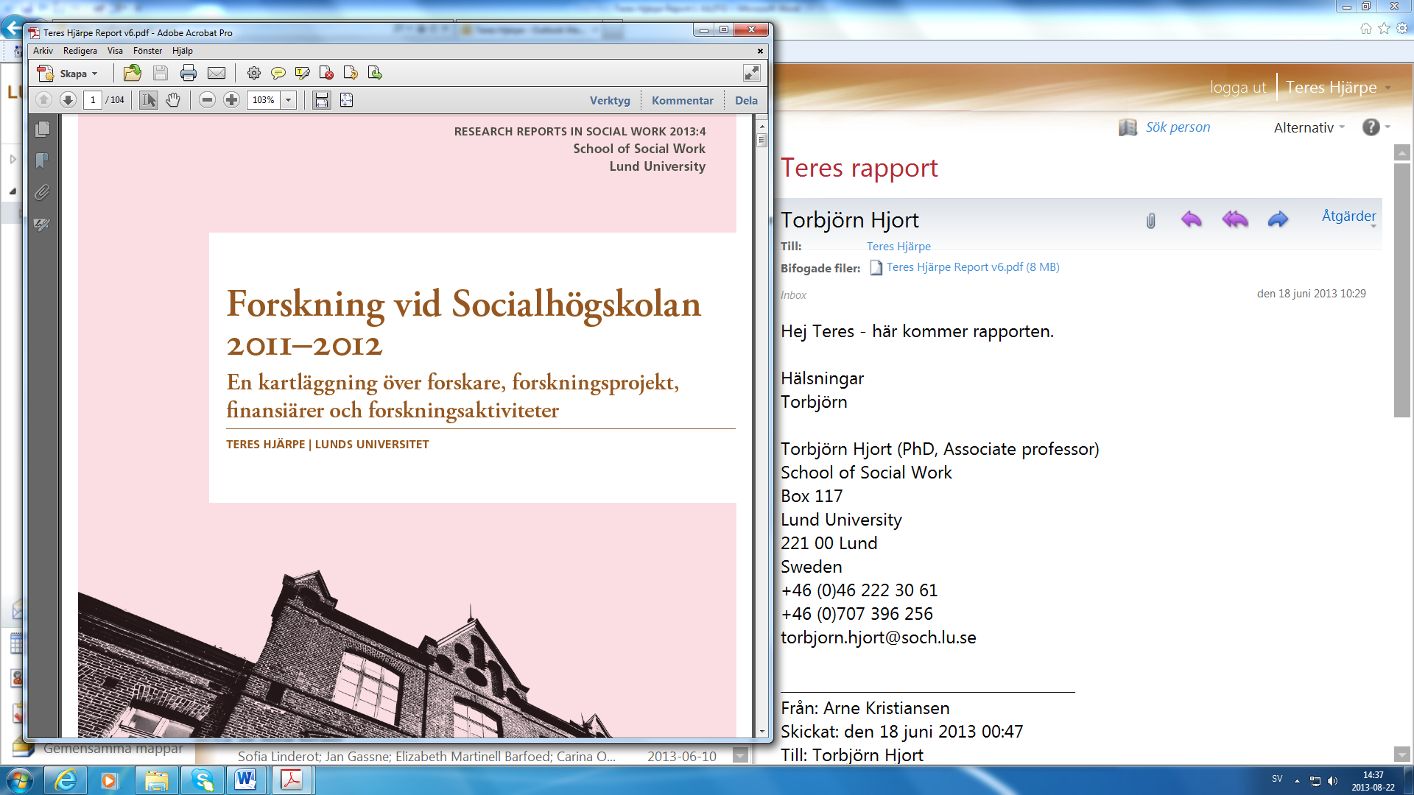

ISBN: 978-91-7473-603-8

© Socialhögskolan

Redaktör: Torbjörn Hjort

Adress: Lunds Universitet, Socialhögskolan, Box 23, 221 00 Lund

|  |
| --- |
|  |

# Sammanfattning

I rapporten presenteras aktuell forskning vid Socialhögskolan i Lund under perioden 2011-2012. På uppdrag av institutionsstyrelsen har forskare, forsk-ningsprojekt, finansiärer och forskningsaktiviteter inventerats i syfte att skapa ett underlag för diskussioner om fortsatt forskningsriktning. Insamlat material kommer också att användas för att sprida kunskap och information från och om institutionens forskning, den så kallade ”tredje uppgiften”, och i samband med rapporteringar och kommande nationella forskningsutvärderingar.

Det finns avsnitt som beskriver den forskande personalen utifrån befattning, ålder, kön och akademisk bakgrund; finansieringens karaktär och omfattning; internationell forskning; förekommande metoder; teoretiska perspektiv och slutligen empiriska intresseområden. Elva forskningsområden identifieras som de mest framträdande vid institutionen utifrån antal forskare och antal projekt som relaterar till området. Med intentionen att möjliggöra upptäckten av nya teman, områden, berörings- och skärningspunkter har de elva forskningsområdena tagits fram fristående från de forskargrupper som redan finns. Istället utgår kategoriseringen från de empiriska intresseområden som personalen uppgav i den enkät som skickades ut.

Efter en avstämning mot tidigare beskrivningar av institutionens forskning från 1980-talet, 2003 och 2008 görs reflektionen att bredden består och fortsätter att utmärka forskning i socialt arbete vid Lunds universitet, både vad gäller intresseområde och teoretiska perspektiv. Metodmässigt har bredden snarare utökats i och med ökad förekomst av såväl kvantitativa som kombinerade studier. Fler forskare har tillkommit och kvinnorna har gått om männen i antal. Självrekryteringen inom socialt arbete tycks öka men det finns fortfarande influenser från andra discipliner som sociologi, psykologi, statsvetenskap, genusvetenskap och ekonomisk historia. Forskningsområden som funnits med länge är Barn, ungdom, familj, Äldre, Socialpolitik, Missbruk och Organisering/organisationer. Några områden har vuxit sig ur ”modergruppen” och skulle kunna betraktas som egna forskningsområden idag. Det gäller Professionsområdet, Marginalisering: fattigdom, hemlöshet, arbetslöshet och Brott och brottsoffer. Andra områden växer sig starka utifrån metodpluralism i forskningsansatser. Metod- och interventionsområdet vars studier parallellt fokuserar Barn-, Missbruks- och Äldreområdena är det mest tydliga exemplet. Nya begrepp har uppstått och ramat in forskningsområden som redan funnits under olika rubriker, som begreppet Civilsamhälle. Det finns också intresseområden i institutionens periferi som plötsligt växer till ett större forskningsområde, som Migranter och migration.

En diskussion förs också om hur ”typisk” forskningen i Lund kan sägas vara i förhållande till annan svensk forskning i socialt arbete. Slutsatsen blir att den förmodligen både är det och inte är det efter att framtaget material jämförts med hur åtta andra institutioner för socialt arbete beskriver sin forskning. Forskningen i Lund kan betraktas som ”typisk” på så sätt att det finns flera stora forskningsområden, som exempelvis Barn, unga, familj, som delas med övriga institutioner. Den kan betraktas som ”otypisk” utifrån två iakttagelser. Till att börja med finns det forskningsområden, som exempelvis Funktionshinder, som inte framträder i Lund, vilket det gör vid de andra institutionerna. Utöver detta gick det att identifiera områdena Socialpolitik, Civilsamhälle och Brott och brottsoffer som exklusiva områden för forskningen på Socialhögskolan i Lund.

Innehåll

Sammanfattning 1

Figurförteckning 5

Tabeller 5

Bilder 5

Diagram 5

Förord 6

Kapitel 1. Inledning, tillvägagångssätt och förtydliganden 8

Inledning 8

Materialinsamling och tillvägagångssätt 9

Bortfall 10

Att kategorisera forskningsprojekt 10

Förtydliganden 11

Disposition 12

Kapitel 2. Den forskande personalen 13

Ålder och kön 14

Akademisk bakgrund 15

Kapitel 3. Finansiering och skisser 17

Kapitel 4. Identifiering av forskningsområden 22

Profession, professionell praktik och kunskapsproduktion 25

Metoder och interventioner i socialt arbete 27

Socialpolitik och välfärdspolitik 29

Barn, unga, familj 32

Civilsamhälle 34

Organisation och organisering 37

Brott och Brottsoffer 39

Marginalisering: Fattigdom, hemlöshet, arbetslöshet 41

Äldre och äldreomsorg 43

Missbruk och missbrukare 44

Migranter och migration 46

Kapitel 5. Internationell forskning 48

Kapitel 6. Metoder 52

Kapitel 7. Teoretiska perspektiv 56

Kapitel 8. Forskningsaktiviteter 59

Forskningsaktiviteter som skett på institutionen i Lund under 2011 och 2012 59

Konferenser, seminarium och workshops 59

Seminarieserier, enskilda seminarier och öppna föreläsningar 60

Disputationer 61

Forskargrupper vid institutionen 62

Aktiviteter på bortaplan 62

Konferenser, workshops, symposium 62

Nätverk, forskargrupper och övriga forskningssamarbeten 63

Universitetsbaserade samarbetspartners 65

Gästforskning vid andra universitet 65

Andra typer av uppdrag kopplade till forskning 66

Sakkunniguppdrag 67

Opponent/kommentator uppdrag 68

Ledamot Betygsnämnd 68

Publikationer 68

Kapitel 9. Reflektioner kring forskningen vid Socialhögskolan och dess karaktär 70

Forskningsområde 70

Metod, teoretiska perspektiv och internationalisering 79

Metoder 79

Teori 80

Internationellt 80

Avslutande reflektioner 81

Referenser 83

Bilagor 84

BILAGA 1. Enkät som skickades ut till personalen 84

BILAGA 2. Resultat av sorteringsprocess av empiriska intresseområden 89

BILAGA 3. Förteckning över forskningsprojekt 94

BILAGA 4. Lista på nätverk och konferenser 100

BILAGA 5. Sammanställning över åtta institutioners presentationer av forskningsområden inom socialt arbete 106

# Figurförteckning

## Tabeller

Tabell 1. Köns- och åldersfördelning bland forskande personal. 15

Tabell 2. Könsfördelning för respektive befattning. 16

Tabell 3. Den forskande personalens disputationsämne. 16

Tabell 4. Huvudämne vid antagning till forskarutbildning i socialt arbete. 16

Tabell 5. Projektens finansiering: extern, intern eller ingen. 18

Tabell 6. Översikt över forskningsområde, antal forskare, antal projekt och finansiärer i storleksordning efter antal forskare. 24

Tabell 7. Forskarnas metodanvändning. 53

Tabell 8. Förekomst av kvalitativa metodbegrepp. 54

Tabell 9. Förekomst av kvantitativa metodbegrepp 54

## Bilder

Bild 1. Forskningsprojektens spridning i Europa. 50

Bild 2. Forskningsprojektens spridning utanför Europa. 51

Bild 3. Teoretiska perspektiv. 57

## Diagram

Diagram 1. Forskande personal fördelat på befattning. 14

Diagram 2. Finansiärer fördelat på forskare. I bokstavsordning. 20

Diagram 3. Finansiärers karaktär. 22

Diagram 4. Andel internationella projekt inom respektive forskningsområde. 49

Diagram 5. Förekommande metoder inom respektive forskningsområde. 55

Diagram 6. Förekommande metoder fördelat på projektens finansiärer*……….56*

Diagram 7. Andel personal som tillhör forskargrupp. 65

Diagram 8. Andel personal som tillhör forskarnätverk. 65

Diagram 9. Andel personal som gästforskat vid andra universitet. 67

Diagram 10. Andel personal som haft administrativa forskningsuppdrag. 67

Diagram 11. Andel personal som haft övriga forskningsuppdrag. 67

# Förord

Vid tillträdandet av tjänsten som forskningssekreterare under vårterminen 2012 skulle denna kartläggning av institutionens forskning bli mitt första uppdrag. En samlad översikt över aktiva projekt och forskningsområden hade länge efterfrågats och det vore ett bra sätt för mig att bekanta mig med de forskare och projekt jag på olika sätt ska komma att assistera. Jag såg också uppdraget som ett tillfälle att bli lite klokare gällande naiva frågor jag ställde mig om hur forskning egentligen ”går till”? Och då inte hur man skriver vetenskapligt och hur man gör kvalitativa intervjuer utan frågor som: Hur blir forskningsområden till? Varför växer sig vissa områden starka medan andra inte gör det? Hur personbundna är olika forskningsområden? Vem bestämmer vad det skall forskas om? Varför är det just på familjeinterventionsområdet som kvantitativa metoder är vanliga men inte på andra? Stämmer detta? Varför finns det hierarkier mellan olika sorts forskning? Och, i vilken utsträckning styr pengar vilken forskning som dominerar?

Något skräckblandad blev denna förtjusning när jag insåg att jag skulle bli tvungen att placera in forskare och forskningsprojekt i grupperingar. Det skulle annars bli omöjligt att återge de cirka 80 forskarna och 112 projekten på ett vettigt sätt. Jag skulle alltså kategorisera forskare i socialt arbete vars specialitet är att ifrågasätta sociala kategoriseringar, och detta utifrån min egen tolkning av vad deras projekt handlar om. En generell motvilja, speciellt på Socialhög-skolan i Lund, mot att dra gränser mellan forskningsområden hade dessutom noterats i en nationell utvärdering från 2003. Det visade sig också vara en svår uppgift. Den här typen av forskningsprojekt har flera olika dimensioner och forskare betonar individuellt olika av dessa. I ett projekt som handlar om säg, narkotikapolitik under 90-talet, kan en forskare beskriva sitt intresseområde som i första hand välfärdspolitiskt medan en annan definierar sig som missbruksforskare. Skall projektet då placeras under kategorin socialpoli-tik/välfärdspolitik eller under rubriken för missbruk? Och är socialsekreterares ageranden inom sektionen för försörjningsstöd i första hand professionsstudier eller passar det kanske bättre på området fattigdom och marginalisering? Detta bara för att ta två exempel. Hur jag löste dessa dilemman beskrivs närmre på sidan 12.

Under arbetets gång har det hänt att forskare gjort mig uppmärksam på att deras projekt nog skulle passa bättre i en annan kategori än den jag föreslagit. Säkerligen finns det projekt som har dimensioner som missats, andra studier hade kanske passat bättre i en annan grupp. Mitt förslag är att denna rapport betraktas som ett försöktill att beskriva institutionens forskning. Ett försök som från och med nu kan korrigeras och uppdateras kontinuerligt allteftersom synpunkter och nyinkommen information lämnas in. Rapportens syfte är att dokumentera aktuell forskning och forskningsaktiviteter för att skapa underlag för vidare diskussion om framtida riktning.

Tack till alla er som tagit er tid att besvara enkät och uppföljningsfrågor. Tack Kerstin Svensson och Håkan Jönson för läsning och feedback, Staffan Blomberg för för-testning av enkäten och Jan Magnusson för att tålmodigt ha förklarat relationen mellan olika metodbegrepp. Slutligen riktas ett tack till Ellinor Weise för hjälp med personalstatistik.

# Kapitel 1. Inledning, tillvägagångssätt och förtydliganden

## Inledning

En institution som bedriver forskning ombeds rapportera om denna i olika sammanhang, inte minst för universitetets centrala statistik: Vilka interna-tionella forskningsprojekt har ni? Hur många samarbetspartners har ni inom EU? Hur stor del av er forskning kan beskrivas som vårdforskning? Man förväntas också kunna beskriva och representera den totala forskningsinsatsen i samband med utvärderingar, om det så är universitetsinterna eller större natio-nella satsningar. Att sprida kunskap om och resultat från forskningen ingår också i den så kallade ”tredje uppgiften” som handlar om universitetens sam-verkan med det omgivande samhället, en uppgift som alltså inte enbart ligger på den enskilde forskaren. Internt på institutionen kan det finnas behov av en grundlig kartläggning över pågående projekt för att nå synergieffekter, hitta nya samarbeten och konstellationer så väl som att helt enkelt känna till vad kollegorna studerar. En sådan översikt kan också fungera som underlag för stra-tegiska diskussioner om fortsatt riktning för institutionens forskningsakti-viteter: Vad skall prioriteras? Är det specifika forskningsområden som behöver stimuleras eller skall man mer satsa på generell forskningsstimulans? Och hur skall man profilera sig och beskriva sig utåt, på hemsidan och i andra samman-hang? Bör nya och exklusiva forskningsområden identifieras och framhävas eller skall de mer klassiska temana fortsätta att representera institutionen? Slut-ligen kan en grundlig forskningsgenomgång utgöra en referenspunkt att jäm-föra med över tid för att se hur forskningen förändras och utvecklas.

Alla dessa behov och motiv sammanstrålade i ett beslut av Socialhögskolans institutionsstyrelse att göra en inventering av den forskning och de forsknings-aktiviteter som bedrivits vid institutionen under 2011 och 2012. I februari 2012 tillsattes en ny forskningssekreterartjänst inom ramen för vilken detta underlag skulle skapas. Informationsinsamlingen har skett under vårterminen 2012 och sammanställning av material samt författande av rapport har skett under höstterminen samma år.

Syftet är i första hand att så utförligt som möjligt beskriva vad forskningen på Socialhögskolan handlar om och hur tillhörande forskningsaktiviteter ser ut. I andra hand görs några reflektioner över hur institutionens forskning har förändrats över tid samt hur ”typisk” den kan sägas vara i förhållande till annan svensk forskning i socialt arbete.

## Materialinsamling och tillvägagångssätt

Som ett första steg skickades en enkät ut till 85 anställda vid Socialhögskolan, personal som kunde tänkas ha någon typ av forskningsaktivitet inom ramen för sin tjänst. Det motsvarar alla personalkategorier utom TA-personal (teknisk - och administrativ personal). Personalen ombads beskriva sin forskning utifrån empiriskt intresseområde, metoder som används, teoretiska perspektiv och pågående eller nyligen avslutade forskningsprojekt (del A). Utöver detta tillkom mer specifika frågor om akademisk bakgrund, finansiering, deltagande i konferenser, nätverk, forskargrupper, publikationer och andra forsknings-relaterade uppdrag (sakkunnig, ledamot i betygsnämnd, administrativa uppdrag m.m.) under aktuell period (del B, C, D och E). I bilaga 1 återfinns enkäten i sin helhet. Enkäten besvarades elektroniskt av 69 personer, i pappers-version av fem och tre personer lämnade svar i intervju.

Totalt inkom 77 svar (svarsfrekvens på 90 procent) varav tretton stycken uppgav att de inte hade någon aktiv forskning (elva universitetsadjunkter och två universitetslektorer). Den statistik som redovisas i rapporten utgår från de 64 svar som redovisade forskning.

Kompletterande information har sedan samlats in genom projektbeskrivningar och andra beskrivningar av de aktiva forskningsprojekt, forskargrupper och annan information som lämnats. Projektinformation har ofta gått att finna i respektive finansiärs projektkatalog, i andra fall på projektets eller forskarens egen hemsida. I vissa fall har forskaren kontaktats om kompletterande information.

Informationen från del A bearbetades i ett första steg genom att kategorier skapades för de empiriska intresseområden som uppgetts av personalen. Varje begrepp/formulering som framkom på frågan om empiriska intresseområden har isolerats och sedan placerats i olika grupper av närbesläktade relaterade teman. Resultatet av denna sorteringsprocess återfinns i bilaga 2. I detta skede utkristalliserades elva kategorier baserade på personalens egna beskrivningar. I nästa steg har samtliga forskningsprojekt listats och sorterats in under de elva kategorierna. Efter att projektbeskrivningar och annan information studerats har underkategorier skapats för att nyansera beskrivningen av respektive forskningsområde. Forskarnas svar på frågor om teoretiska perspektiv och metoder har bearbetats separat och presenteras under egna rubriker.

Övriga delar av enkäten (del B-E) är underlag för statistik och beskrivningar som redovisas under olika rubriker så som: Den forskande personalen, Metoder, Finansiering och så vidare. En stor del av den statistik som presenteras har tagits fram via dataprogrammet Easy-research, som också använts för datainsamling. Annan statistik har beräknats manuellt.

Rapporten avslutas med några reflektioner kring det material som tagits fram. I ett försök att identifiera en historisk utvecklingstendens för insti-tutionens forskning används tidigare publicerade beskrivningar från 1980-talet, 2003 och 2008. En annan fråga som diskuteras är hur forskningen i Lund utmärker sig i förhållande till annan svensk forskning i socialt arbete. Här jämförs framtaget material med hur åtta andra institutioner beskriver sin forskning på sina officiella hemsidor samt vilka aktiva forskargrupper som nämns.

## Bortfall

All forskning vid Socialhögskolan finns inte med i denna rapport. Åtta personer som har forskning har inte svarat. Bland dessa finns doktorander, adjunkter, lektorer och seniorprofessorer. I den mån uppgifter om deras forskningsprojekt har funnits tillgängliga på hemsidor har dessa inkluderats i beskrivningen av forskningsområden, internationella projekt, metoder och teori, i kapitel 4-7. Däremot finns de inte representerade i de uppgifter som redovisas i tabeller och diagram på olika ställen i rapporten. Det finns också doktorander, lektorer och adjunkter som anställdes höstterminen 2012 och därför inte nåddes av enkätutskicket. Flera av dessa projekt, däribland alla doktorandernas avhand-lingsprojekt, har inkluderas på samma sätt som beskrivits ovan men finns inte med i de statistiska uppgifterna.

Vidare har en viss variation i svaren noterats. Forskare ger olika mycket och olika detaljerad information, särskilt vad gäller konferenser de deltagit i och nätverk och arbetsgrupper de ingår i. Även informationen om metoder, teoretiska perspektiv och empiriska intresseområden har varit varierad. I de fall där intervjuer gjorts har informationen blivit mer fyllig eftersom följdfrågor kunnat ställas. Men stor variation finns också mellan enkätsvaren. För många projekt har detaljerad tilläggsinformation gått att finna i projektkataloger och dylikt, i andra fall har den varit mer begränsad.

## Att kategorisera forskningsprojekt

Svårigheter när det kommer till att sortera och beskriva ett material bestående av akademiska avhandlingar och forskningsprojekt har uppmärksammats av andra som ställts inför detta uppdrag. Projekt kan både beröra en specifik arbetsmetod och intressera sig för hur verksamheten är organiserad, eller fokusera såväl politiska som organisatoriska aspekter. Studierna utspelar sig ofta i en viss praktik, inom socialtjänsten, på sjukhuset eller i kriminalvården. Huruvida detta är primärintresset eller bara ett tillämpningsområde för att studera ett visst fenomen kan variera.

Dellgran och Höjer (2011) uppmärksammar dilemmat att kategorier måste skapas för att materialet skall bli hanterbart samtidigt som dimensioner går förlorade när man placerar in forskningen i dem. Forskningsprojekt är mång-bottnade, därför döljs vissa mönster när man väljer att lyfta fram ett av dem. I den nationella genomlysningen av socialt arbete från 2003 (Högskoleverket 2003) konstaterar bedömargruppen just om Socialhögskolan i Lund att:

När institutionerna själva beskriver sina profilområden följer man bara del­vis sådana kategorier. I Lund gör man detta motvilligt med den tyd­liga reservationen att områdena går in i varandra och att inga skarpa grän­ser finns… (sidan 287).

Extra begränsande blir detta när materialet behöver vara flexibelt och kunna användas i olika sammanhang. Ett sätt att komma runt problemet var att istället för att skapa uteslutande kategorier, som i exempelvis Dellgran och Höjers studie, välja att arbeta med ”alla tänkbara kategorier” för varje forskningsprojekt. Detta innebär att i kartläggningen kan samma projekt och forskare återkomma under fler än en rubrik. Ett projekt som exempelvis handlar om kunskapsanvändning bland socialarbetare inom frivilligorgani-sationer som arbetar med barn, kan återkomma i de tre kategorierna profession, civilsamhälle och barn. Det kan tyckas omständigt och arbetskrävande men ansågs vara den metod som bäst passade syftet om att ta fram ett flexibelt material för varierande sammanhang.

## Förtydliganden

Ett förtydligande behöver göras av vad som räknas som ett forskningsprojekt. Uppdraget har tolkats som att kartlägga vad det forskas om på institutionen. Intresse har därför funnits för alla sorts studier som forskarna aktivt arbetat med under 2011 och 2012, om det så är efterarbete till ett omfattande projekt, en studie man bedriver inom ramen för sin kompetensutvecklingstid eller ett stort EU-projekt man för tillfället arbetar heltid i. Ingen skillnad görs heller mellan finansierade eller ofinansierade projekt eller mellan avhandlingsprojekt och andra projekt. I enkäten ombads personalen uppge pågående och nyligen avslutade forskningsprojekt utan närmare definition vilket givetvis gav utrymme för olika tolkningar. I kartläggningen återges vad forskarna har valt att uppge som forskningsprojekt. I kapitel 3 om finansiering framkommer det dock att de flesta har finansiering för de projekt som uppgetts.

Under kategoriseringsprocessen är det tillgängliga beskrivningar av aktuella forskningsprojekt som studerats. Rapporten tar därmed inte hänsyn till den sammantagna forskningsinsatsen för varje forskare och kan kanske på så vis vara missvisande för den enskilde. Säkerligen förekommer det situationer där en forskare tillfälligt arbetar med projekt som kanske inte är så typiska för den egna forskningen, vilket alltså inte framkommer här.

På omvänt sätt är ett resultat av tillvägagångssättet, som alltså var att först identifiera empiriska intresseområden och sedan knyta projekten till de kategorier som utkristalliserats, att när väl kategorierna fanns så kunde fler projekt med direkt eller indirekt relevans för det området identifieras. Oftast överensstämmer forskares projekt med de intresseområden de uppgett men det förekommer också att ett projekt placerats i en grupp även om inte forskaren själv beskrivit sitt intresseområde på det sättet.

## Disposition

Rapportens upplägg ser ut som följer:

*Kapitel 2: Beskrivning av den forskande personalen.* Här redovisas befatt-nings-, köns- och åldersfördelning samt akademisk bakgrund hos den fors-kande personalen.

*Kapitel 3: Finansiering och skisser.* Information om intern- och extern-finansiering, karaktär på externa finansiärer samt uppgifter om skisser som skickats från forskare på Socialhögskolan.

*Kapitel 4: Identifiering av forskningsområden*. Beskrivning av de 112 forskningsprojekten grupperade under elva rubriker efter empiriskt intresseområde.

*Kapitel 5: Internationell forskning.* Andel internationella projekt samt dess geografiska spridning.

*Kapitel 6: Metoder.* Förekomst av kvalitativa, kvantitativa och kombinerade projekt, specifika metodbegrepp samt metodförekomst kopplat till finansiärer.

*Kapitel 7: Teoretiska perspektiv.* Beskriver vilka teoretiska perspektiv som den forskande personalen använder i sina studier.

*Kapitel 8: Forskningsaktiviteter.* Ett urval av konferenser, seminarium, nätverk, forskargrupper, publikationer, disputationer och slutseminarium, samarbetspartners, gästforskning och forskningsadministration presenteras.

*Kapitel 9: Reflektioner kring forskningen vid Socialhögskolan och dess karaktär.* Med tidigare beskrivningar av socialt arbete som forskningsområde som referenspunkter förs en diskussion om forskningens utveckling över tid på institutionen samt dess ”typiskhet” i förhållande till annan svensk forskning inom socialt arbete.

# Kapitel 2. Den forskande personalen

Rapporten baseras på svar från 64 personer som har forskning inom ramen för sin tjänst i varierande grad mellan tio och 100 procent. Diagram 1 nedan beskriver befattningsfördelning bland den forskande personalen. Univer-sitetslektorer utgör strax över hälften av dessa och cirka var femte av dem har docenttitel. Den andra halvan forskande personal utgörs av, i storleksordning, doktorander, professorer, projektassistenter och postdoc. Avsaknaden av universitetsadjunkter med forskning är något missvisande då det finns personal som har anställning som adjunkter och samtidigt är doktorander. De som har aktiv forskning (2 st) återfinns inom kategorin doktorander medan de som inte har aktiv forskning (3 st) har valt kategorin universitetsadjunkt.

#### Diagram 1. Forskande personal fördelat på befattning.

Projektassistenternas anställningsgrad varierar mellan 60 och 100 procent. Doktoranderna har samtliga uppgett att de forskar på 100 procent inkluderat institutionstjänstgöring som varierar mellan 0 och 20 procent. Genomsnittstid till forskning för universitetslektorer är 28 procent. Majoriteten av dem har uppgett de 20 procent de har till kompetensutveckling som forskningstid. Sju stycken har mer forskningstid än så men i varierande grad mellan 25 procent och 60 procent. Både docenter och professorer har i genomsnitt 39 procent av sin tjänst till forskning. Uppgifterna är lämnade innan docent- och professorsreformen genomfördes vid samhällsvetenskapliga fakulteten, varför siffran för dessa grupper förväntas öka.[1] Institutionens postdoc anställda har en genomsnittlig forskningstid på 87 procent.

Under höstterminen 2012 anställdes tio doktorander av Socialhögskolan. Sex av dessa finns inkluderade i rapporten då de vid enkätutskickets tidpunkt fanns i verksamheten i form av projektassistent (5 st) eller adjunkt (1 st). Tre doktorander är emellertid helt nya vid institutionen och är inte inkluderade i diagrammet ovan. En tionde doktorand, anställd och finansierad av Högskolan i Kristianstad, genomför sin forskarutbildning vid Socialhögskolan i Lund.

## Ålder och kön

Tabell 1 illustrerar ålders- och könsfördelning för den forskande personalen som besvarat enkäten. Cirka två tredjedelar är kvinnor och kvinnor i ålders-pannet 30-50 utgör ungefär hälften av all forskande personal. Män över 60 är betydligt fler än kvinnor i den åldersgruppen men i de två yngsta åldersgrupperna dominerar kvinnor stort. I tabell 2 illustreras könsfördelningen för varje förekommande befattning bland forskande personal där det höga antalet kvinnor, bland i första hand universitetslektorer utan docenttitel och i andra hand doktorander, kan uppmärksammas.

#### Tabell 1. Köns- och åldersfördelning bland forskande personal.

|  |  |  |  |  |
| --- | --- | --- | --- | --- |
| Ålder | Män |  | Kvinnor |  |
|  | Antal | % | Antal | % |
| 20-29 | 0 | 0 | 2 | 3 |
| 30-39 | 2 | 3 | 14 | 22 |
| 40-49 | 9 | 14 | 12 | 19 |
| 50-59 | 7 | 11 | 8 | 12 |
| 60+ | 5 | 8 | 5 | 8 |
| Totalt | 23 | 36 | 41 | 64 |

#### Tabell 2. Könsfördelning för respektive befattning.

|  |  |  |  |  |
| --- | --- | --- | --- | --- |
| Befattning | Män |  | Kvinnor |  |
|  | Antal | % | Antal | % |
| Professor/seniorprofessor | 7 | 10 | 3 | 5 |
| Lektor-docent | 4 | 6 | 3 | 5 |
| Lektor-ej docent | 9 | 14 | 16 | 25 |
| Postdoc | 1 | 2 | 3 | 5 |
| Doktorand | 3 | 5 | 10 | 15 |
| Projektassistent | 0 | 0 | 5 | 8 |
| Totalt | 24 | 37 | 40 | 63 |

## Akademisk bakgrund

Ur tabell 2 kan utläsas att den stora majoriteten, nära 80 procent, av disputerad personal och doktorander har eller kommer att disputera inom ämnet socialt arbete. Efter ett ganska ordentligt snäpp ner i procenttal kommer sociologi som alltså är det näst vanligaste ämnet före rättssociologi och psykologi. De 1,5 procent som har disputerat inom samhällsvetenskaplig gerontologi respektive medicinsk vetenskap representerar en person per ämne.

#### Tabell 3. Den forskande personalens disputationsämne.

|  |  |  |
| --- | --- | --- |
| Akademiskt ämne | Antal | % |
| Socialt arbete | 50 | 79 |
| Sociologi | 5 | 7,5 |
| Socialantropologi | 3 | 4,5 |
| Rättsociologi | 2 | 3 |
| Psykologi | 2 | 3 |
| Samhällsvetenskaplig gerontologi | 1 | 1,5 |
| Medicinsk vetenskap | 1 | 1,5 |
| Totalt | 64 | 100 |

Om vi går längre tillbaks i tiden och ser till vilken utbildning de som genomgått eller genomgår doktorandutbildning i socialt arbete hade vid antagningstillfället (Tabell 4) ser vi att socionomexamen dominerar kraftigt. En del av socionomerna har även annan examen så som genusvetenskap, psykoterapi, journalistik och diakonutbildning. Den fjärdedel som hade annan examen före antagning till forskarutbildning utgörs av sociologer, psykologer, statsvetare, ekonomhistoriker och kulturvetare.

#### Tabell 4. Huvudämne vid antagning till forskarutbildning i socialt arbete.

|  |  |  |
| --- | --- | --- |
| Akademiskt ämne | Antal | % |
| Socionomexamen | 38 | 76 |
| Sociologi | 4 | 8 |
| Psykologi | 2 | 4 |
| Statsvetenskap | 3 | 6 |
| Ekonomisk historia | 2 | 4 |
| Kulturvetenskap | 1 | 2 |
| Totalt | 50 | 100 |

Av de tio doktorander som antogs under höstterminen 2012 har sju stycken socionom/socialarbetarexamen, en har psykologibakgrund, en har studerat globala politiska studier och en är master i GDG (familjerådgivning).

Sammantaget skulle man kunna identifiera ”den typiske forskaren” på Socialhögskolan i Lund som kvinna, universitetslektor, i 40-50 årsåldern, har socionomexamen och socialt arbete som disputationsämne. Samtidigt kan vi se att det för forskningen i sin helhet finns många influenser från andra discipliner och då i första hand från sociologi, socialantropologi och rättssociologi men även från psykologi, statsvetenskap, genusvetenskap och ekonomisk historia.

# Kapitel 3. Finansiering och skisser

Av de totalt 112 forskningsprojekt som rapporterats in inför denna kartlägg-ning uppges 72 stycken ha extern finansiering. 29 projekt har enbart interna medel och elva är helt ofinansierade i nuläget. Ser man istället till finansiering per forskare blir bilden något förskjuten eftersom samma forskare kan ha uppgett både intern och extern finansiering för samma eller olika projekt. En annan siffra som kan tas fram är därför att 62 procent av forskarna har/har haft externa och 58 procent interna medel under den aktuella perioden.

#### Tabell 5. Projektens finansiering: extern, intern eller ingen.

|  |  |  |
| --- | --- | --- |
| Finansiering | Antal projekt | % |
| Extern finansiering | 72 | 65 |
| Intern finansiering | 29 | 25 |
| Ingen finansiering | 11 | 10 |
| Totalt | 112 | 100 |

Projekt utan finansiering är säkert fler än vad som framkommer i denna studie. De som uppgetts här har i princip tre olika sorters karatkär: projekt som haft finansiering en tid tillbaka men där arbete fortgår, projekt under uppstart eller projekt som aktivt söker finansiär.

Med intern finansiering avses medel till forskning som kommer från universitetet utöver sådant som reguljärt ingår i lektors- och professorstjänster. Av de så kallade internfinansierade projekten är två stycken postdoc-projekt, 17 stycken är avhandlingsprojekt utan extern finansiering och tre projekt har drivits via Socialhögskolans interna utlysning av forskningsmedel under 2011. Ytterligare två har finansiering från Samhällsvetenskapliga fakulteten respektive Lunds universitets rektor. Det framkommer också att ett par forskare har haft forskarmånader finansierade av Lunds universitet som dock inte direkt kopplas till något projekt.

På frågan om vilka externa finansiärer som forskarna haft under den aktuella perioden framkommer ett fyrtiotal olika huvudmän. Diagram 2 på nästa sida illustrerar finansiering fördelat på forskare och alltså inte finansieringens spridning bland projekten. Vid en sådan jämförelse skulle till exempel EU-finansiering se mindre ut eftersom det endast handlar om ett par projekt men som involverar många forskare. Samma sak gäller för Brotts-offermyndigheten. Å andra sidan får exempelvis Kriminalvården och Statens institutionsstyrelse något lägre betydelse i detta diagram eftersom de finansierar flera projekt hos samma forskare.

Det finns också finansiärer som uppgetts men som inte direkt kan kopplas till något av projekten, exempelvis CSA, COST och Fahlbeckska stiftelsen. Det kan handla om stöd till andra forskningsaktiviteter så som nätverk, konferens-deltagande, resor och så vidare.

#### 

#### Diagram 2. Finansiärer fördelat på forskare. I bokstavsordning.

*Inkluderat Brottsofferfonden.

**CASE är ett FAS-centra som samfinansieras av Lunds universitet och FAS.

Mest iögonfallande i diagram 2 är kanske bredden. Så många som 40 olika finansiärer stödjer totalt 72 av institutionens forskare. Forskningsrådet för arbetsliv och socialvetenskap (FAS) utmärker sig som den i särklass vanligast förekommande finansiären då de stödjer 14 forskare. I nästa storleksklass finns Brottsoffermyndigheten och Socialstyrelsen på sex till åtta forskare vardera. EU:s sjunde ramprogram (FP7), olika kommuner, Statens institutionsstyrelse (SIS) och Vetenskapsrådet (VR) stödjer alla fyra till sex forskare. Följande organ finansierar två till fyra forskare vardera: Vinnova, Svenska folkhälso-institutet (SFI), Riksidrottsförbundet, läkemedelsföretag, Kriminalvården, övrig EU-finansiering, Crafoordska stiftelsen, COST, Centralförbundet för socialt arbete (CSA), Cancerfonden, Brottsförebyggande rådet (BRÅ) och Allmänna barnhuset. Utöver detta finns det ett tjugotal finansiärer som stödjer en forskare vardera.

Under 2012 gjordes en sammanställning över samhällsvetenskapliga fakultetens institutioner och deras forskningsfinansiärer. Vanliga stora finansiärer på andra institutioner som inte är stora på Socialhögskolan är Formas, SIDA, Riksbankens jubileumsfond (RJ) och Vinnova. Till viss del delar vi Vetenskapsrådet och EU som betydande finansiärer med övriga institu-tioner. Utmärkande för Socialhögskolan i den kontexten är just dominansen av statliga finansiärer så som FAS, Socialstyrelsen, Brottsoffermyndigheten och Statens institutionsstyrelse (Holmberg 2012).

Att Socialhögskolan har en hög andel statliga finansiärer illustreras i diagram 3. Ungefär 60 procent av alla medel kommer från statliga organ, både från forskningsråd (FAS, Vinnova, VR med flera) och från andra myndigheter där forskning är ett komplement till huvudverksamheten (Socialstyrelsen, Brottsoffermyndigheten med flera). Stiftelser och fonder står för cirka 16 procent av finansieringen medan nio procent kommer från EU:s sjunde ram-program, sex procent från övriga europeiska finansiärer, sju procent från kommuner och landsting och slutligen två procent från privata läkemedelsföretag.

#### Diagram 3. Finansiärers karaktär.

I enkäten ombads slutligen personalen uppge om de skickat/ska skicka iväg skisser och ansökningar under den aktuella perioden och i så fall vart. Resultatet blev 58 stycken. Även bland dessa dominerar FAS stort som mot-tagare. Tre andra finansiärer som återkom ofta var VR, RJ och Formas. En iakttagelse är att många ansökningar skickas in till FAS och att många av dessa också blir beviljade. Till VR, RJ och Formas skickas också förhållandevis många men medlen tycks mer svåråtkomliga för institutionens forskare.

# Kapitel 4. Identifiering av forsknings­områden

Vad handlar då forskningen som bedrivs på Socialhögskolan om? I det kommande görs ett försök att identifiera framträdande forskningsområden. Kategoriseringsprocessen har beskrivits på sidorna 7-8 där det också konstaterades att de flesta forskningsprojekt har parallella dimensioner. Således är det inte uteslutande kategorier som presenteras. Projekt och forskare kan återkomma under olika rubriker. Ett vanligt mönster är att ett projekt, i alla fall övervägande, befinner sig på någon av följande nivåer: Socialpolitik, Organisation/profession eller Metod- och intervention. Detta i kombination med ett tillämpningsområde så som Missbruk, Barn, familj, unga, Margina-lisering och fattigdom, Äldre, Brott och brottsoffer eller Migranter och migration. Utöver detta så kan det sociala arbetet utspela sig inom offentliga och/eller alternativa organisationer varför Civilsamhälle utgör en tredje dimension. Socialt arbete inom det offentliga är dess parhäst, ett begrepp som inte återkommer som explicit intresseområde bland enkätsvaren, förmodligen på grund av dess självklarhet. Det finns också projekt som helt fokuserar klienters eller gruppers egna upplevelser av sin livssituation helt utan förankring i någon ovan nämnda dimensioner.

Tabell 6 på kommande sida illustrerar de elva mest återkommande teman som utkristalliserades ur personalens egen beskrivning av sina projekt och intresseområden. Det framgår också hur många forskare och projekt som varje område omfamnar samt vilka finansiärer som stödjer dessa projekt. Återigen bör det poängteras att det inte är existerande eller förslagna forskar-grupper/miljöer som presenteras här. Följande elva rubriker är resultatet av en sorteringsprocess av 112 forskningsprojekt mot bakgrund av personalens beskrivningar av sina empiriska intresseområden.

Institutionens nio forskargrupper presenteras på sidan 63 och är självklart högst relevanta för en identifiering av forskningsområden. Det finns dock en tanke med att vänta med dess presentation och istället låta det aktuella materialet stå för sig självt. Genom att inte låsa sig fast vid de rubriker som redan finns möjliggörs kanske upptäckten av nya teman, områden, berörings- och skärningspunkter, i annat fall ett övervägt bevarande av vad som redan finns. En jämförelse mellan existerande forskargrupper och de forsknings-områden som identifieras i detta kapitel kommer att visa att de bara delvis överensstämmer. Barn, unga, familj presenteras exempelvis här som ett gemensamt forskningsområde men det omfattar två olika forskargrupper som forskar i olika traditioner. På motsatt sätt har projekt tillhörande forskar-gruppen Organisering och organisation i denna kartläggning delats upp i två olika forskningsområden: Profession, professionell praktik och kunskapspro-duktion respektive Organisering och organisation.

#### Tabell 6. Översikt över forskningsområde, antal forskare, antal projekt och finansiärer i storleksordning efter antal forskare.

|  |  |  |  |
| --- | --- | --- | --- |
| Forskningsområde | Antal  forskare | Antal projekt | Finansiärer |
| Profession, professionell praktik och kunskapsproduktion | 19 | 19 | FAS, CPS, VR, Brottsoffer-myndigheten, BRÅ, EASSW, intern |
| Metoder och interventioner | 18 | 27 | Allmänna Barnahuset, Socialstyrelsen, SIS, Läkemedelsföretag, SRA, SoRAD, CAN, EUFP7, annan EU, FAS, Brottsoffer-myndigheten, Bostad Först, Vinnova, intern |
| Socialpolitik och välfärdspolitik | 18 | 21 | EU, EU-FP7, GESIS Cologne, FAS, VR, Cancerfonden, Kansliet för Överenskom­melsen, NOVA, intern |
| Barn, unga, familj | 18 | 21 | Allmänna Barnahuset, Socialstyrelsen, VR NORDCORP, Statens Institutionsstyrelse, Kommuner, Statens folkhälsoinstitut, FAS, The Association PPP-programme, intern |
| Civilsamhälle | 18 | 15 | EU-FP7, FAS, VR, Region Skåne, Kansliet för Överenskommelsen, SASNET, Cra­foordska Stiftelsen, Riksidrottsförbundet, Brottsoffermyndigheten, Mobilisering mot narkotika, intern |
| Organisation och organisering | 15 | 17 | Vårdalinstitutet, Nordiskt samarbetsråd för kriminologi, FAS, PPP-pour la Infant, intern |
| Brott och brottsoffer | 11 | 11 | Kriminalvården, Brottsförebyggande rådet, SIS, Brottsofferfonden, Brottsoffer­myndigheten, Nordiska Samar­betsrådet för kriminologi, COST, intern |
| Marginalisering: fattigdom, hemlös­het, arbetslöshet | 10 | 13 | FAS, Socialstyrelsen, NORDCORP, EU FP7, GESIS Cologne, Lunds universitets rektor, Norges Forskningsråd, intern |
| Äldre och åldrande | 7 | 13 | Crafoordska Stiftelsen, Vårdalinstitutet, Vinnova, FAS/CASE, EUs sjunde rampro­gram, ERA Net |
| Missbruk och missbrukare | 7 | 11 | EU, Reckitt Benckiser, FAS, Kommuner, SFI, Riksidrotts-förbundet, Socialstyrelsen, CAN, SRA, Stockholm (STAD), Mobilise­ring mot narkotika |
| Migranter och migration | 6 | 7 | Nordplus, Crafoordska Stiftelsen, intern |

Som tabellen visar är de stora områdena, räknat i antal forskare: Profession och professionalisering; Socialpolitik och välfärdspolitik; Metoder och interven-tioner; Civilsamhälle; Barn, unga, familj och Organisation/organisering som vardera omfattar 15-20 forskare. Mellanstora områden är Fattigdom och marginalisering, Brott och brottsoffer, Äldre och åldrande samt Missbruk och missbrukare med sju till tio aktiva forskare. Migranter och migration utgör det minsta av de elva forskningsområdena.

Några mindre områden där det finns ett eller ett par aktiva projekt och som ett fåtal forskare uppger som empiriska intresseområden listas nedan. Till skillnad från de elva större forskningsområdena kommer dessa inte att beskrivas mer ingående utifrån forskare och forskningsprojekt. De flesta av projekten återkommer dock under andra rubriker.

* Utvärdering i socialt arbete
* Psykisk hälsa/psykiatri
* Diskriminering och rasism
* Skola och pedagogik
* Hälsa
* Etik

Det bör också poängteras att det utöver detta finns andra områden/be-grepp/teman/perspektiv som är återkommande i forskningen vid institutionen och som säkerligen hade kunnat utgöra ett eget forskningsområde. Några exempel är:

* Medborgarskapsfrågor
* Maktstrukturer och kontroll i socialt arbete
* Kön och genus
* Kommunikation och mötet med individen

Det är svårt att tolka varför forskande personal inte valt att lyfta fram dessa perspektiv i beskrivningen av sin forskning och sina empiriska intresseområden. Dessa begrepp återkommer istället på olika ställen i enkätsvaren och i personalens övriga beskrivningar av sin forskning men inte under rubriken empiriska intresseområden. I några fall dyker dessa teman upp som en inrikt-ning under ett av de stora områdena. I andra fall har temat/begreppet tagits upp som en teoretisk utgångspunkt när andra har benämnt detsamma som ett empiriskt intresseområde. Så är fallet med till exempel maktbegreppet och könsperspektivet (se sidan 57).

I det kommande avsnittet presenteras de elva största områdena mer ingående.

## Profession, professionell praktik och kunskapsproduktion

Intresset för det sociala arbetet som profession och för professionali-seringsfrågor i vidare mening växer och är idag ett av de största forsk-ningsområdena vid institutionen. Denna forskningsinriktning fokuserar socialarbetaren i sin yrkesutövning, både individuellt och i egenskap av kollektiv yrkesgrupp. En profession är en yrkeskategori vars utövning baserar sig på/ska basera sig på användandet av vetenskaplig kunskap. Forskare intresserar sig för vad detta innebär och hur denna kunskapsinhämtning ser ut. Åtminstone fyra underområden kan identifieras: professionens historiska framväxt, samverkan med andra professioner och vad som är professions-specifikt för socialt arbete, socialarbeterens vardagsvillkor- och framtids-förhoppningar samt kunskapsanvändning och kunskapsproduktion i socialt arbete.

Det finns forskare som undersöker det sociala arbetets historiska framväxt som profession, hur det definieras, vad som utmärker det och hur olika professioner relaterar till varandra. Och var befinner sig socionomen i makt- och underordningsrelationer dem emellan? Två projekt leds av Thomas Brante och inkluderar Kerstin Svensson, Eva Johnsson och Karin Kullberg: *Professio-nella villkor och värderingar. En studie av det svenska professionella skiktet 1996-2010* och *Kunskapssamhällets bärare. En studie av professionernas historiska framväxt och nutida betydelse i dagens Sverige*.

I nära anslutning finns frågor om samverkan med andra professioner inom människobehandlande organisationer och hur tolkning, utförande och praxis påverkas av det professionsspecifika. Flera av de projekt som återkommer under temat Brott- och brottsoffer respektive Äldre och åldrande bör nämnas här då de intresserar sig för om och hur utredningar, bedömningar och praxis varierar mellan individer och yrkesgrupper. Leili Laanemets studie *Våld i nära relationer - en studie om hur olika yrkesgrupper uppfattar och bedömer situationer där det förekommer våld* fokuserar primärt dessa frågor. Inom äldreforskningen finns studien *Older peoples´team* som drivs av Ulla Melin Emilsson och som handlar om samarbetet mellan olika yrkesgrupper och discipliner inom äldrevård, med fokus på integreringen av socialt arbete och hälso- och sjukvård. Även Maria Söderbergs avhandlingsprojekt *Changing Place of Living in Old Age* belyser hur olika inblandade parter, däribland professionella, upplever, agerar och tolkar den förändring som sker i den gamla människans liv när hon byter eget mot särskilt boende. I anslutning till temat finns också Kerstin Svenssons projekt om bedömningar inom Kriminalvården som beskrivs närmre under rubriken Organisering och organisation.

Vad professionalitet innebär för socialt arbete studeras bland annat av Shari J Granlöf i ett avhandlingsprojekt om studenters upplevelser av professionalitet och vilka element inom utbildningen det är som bidrar till denna. Projektet har arbetsnamnet *Identity Work and “Becoming” A Social Worker in a Swedish Higher Education* och berör därmed också Socialhögskolan som människobe-handlande organisation.

Andra studier på området fokuserar socialarbetares vardagsvillkor och framtidsförhoppningar. Hur trivs socionomer på jobbet? Hur förändras socio-nomuppdraget och arbetssituationen? Hur kan en socionom göra karriär? Hur skiljer sig detta mellan män och kvinnor? Hur rör sig socionomer mellan olika uppdrag och organisationer? Anna Meeuwisse och Hans Swärd har tidigare genomfört ett nordiskt projekt *Kommunalt individinriktat socialt arbete i fyra nordiska huvudstäder*. Projektet behandlar bland annat socialarbetarnas uppfattning om sin arbetssituation och deras attityder till socialt arbete och socialpolitik. En uppföljning planeras nu i en europeisk kontext. Ett projekt som fokuserar aktuella förändringar/riktlinjer för socionomer i sin yrkesut-övning är Eva Johnssons projekt *Frihet under ansvar eller ansvar under insyn- om dokumentstyrnings påverkan på autonomi, kunskapsbas och normsystem bland professionella*. Studien ämnar identifiera förändringar av professioners arbetssätt som följer av dokumentationsstyrning och de effekter som detta har på professionellas upplevelse av autonomi och ansvar. Ett angränsande tema behandlas i studien *Blanketter, formulär och pappersgöra - expanderande dokumenteringspraktiker i sjukvård och socialtjänst* som drivs av Katarina Jacobsson och Elizabeth Martinell Barfoed. Syftet är att jämföra två fält (det medicinska och det sociala arbetets) som omfattas av ökade redovisningskrav gällande kvalitet, effektivitet och säkerhet. Vad händer med det vardagliga arbetet när dessa ”dokumenteringspraktiker” expanderar och görs till alltmer framträdande inslag i den dagliga offentliga verksamheten? Och hur påverkas verksamheten, de professionella och brukarna?

Forskning om karriärvägar och arbetsbyten kan exemplifieras genom Karin Kullbergs avhandling *Socionomkarriärer. Om vägar genom yrkeslivet i en av välfärdsstatens nya professioner* och det pågående europeiska projektet *Who Survives Social Work Protection* om socialarbetares benägenhet att stanna kvar inom myndighetsutövningen i barnavården. Även Mikael Bengtssons avhand-lingsprojekt *Bortom stabilitetens hoppjerkor och flexibilitetens cementhäckar: – en studie om arbetsbyten bland socionomer* och Jan Gassnes studie *Arbetsmiljöstudie i behandlingshem* kan nämnas i sammanganhet.

Flera projekt kretsar kring frågor om kunskapsproduktion och kunskapsanvändning samt förhållandet mellan teori och praktik inom socialt arbete. Vad innebär kunskapsbaserat socialt arbete? Hur förhåller sig social-arbetare till kunskap? Var hämtar man sin kunskap ifrån? Tina Mattsson studerar hur socialarbetare förhåller sig till teori i projektet *Kunskap och praktik – en kvalitativ studie av socialarbetares kunskapsanvändning i arbetet med våld och övergrepp i nära relationer*. Elizabeth Martinell Barfoeds projekt *På veten-skaplig grund- manualbaserat socialt arbete i utbildning och praktik. Om standar-diserade bedömningsinstrument i socialtjänst/kriminalvård* undersöker hur manualer som anses evidensbaserade argumenteras för och används i det vardagliga sociala arbetet. Och hur kan dessa instrument förstås utifrån ett professionsperspektiv?

Genom ett samverkansprojekt med Helsingborgs stad *Att veta är bra - att lära nytt ger hopp om bättring. Vad får yrkesverksamma i olika organisationer i socialt arbete att lära sig nytt?* har Lars Harrysson och Anna-Lena Strid studerat yrkesverksamma socionomers lärande. I nära anslutning finns frågor om bedömningar och på vilka grunder beslut fattas och hur professionella resonerar sig fram i sitt arbete. Katarina Jacobsson studerar objektivitet och besluts-fattande inom olika praktiker. I projektet *Gender Equality in Medical Practice? Decision-Making and Accounting Practices in a Swedish Cardiology Clinic* studeras medicinsk praktik och diskrepansen mellan det etablerade idealet att medicinska beslut ska fattas på objektiva grunder i enlighet med vetenskap och beprövad erfarenhet och det faktum att kvinnor har sämre tillgång till viss behandling på flera områden, däribland hjärt- kärlsjukdomar.

## Metoder och interventioner i socialt arbete

Tabell 6 på sidan 24 visade att många forskare analyserar, kritiskt granskar, utvecklar, utvärderar eller konsekvensuppföljer olika metoder eller modeller som används i det praktiska sociala arbetet. Såväl förebyggande som utredande, behandlande och utvärderande metoder studeras om de så är traditionella, progressiva, innovativa eller alternativa till sin karaktär.

Ett generellt intresse förutvärderingsforskning och utvärdering i socialt arbete finns hos forskare som Verner Denvall, Stig Linde och Shari Granlöf. De har tidigare bland annat genomfört studien *Att utbilda för utvärdering - en nationell kartläggning* om olika utbildningsaktiviteter som syftade till att utveckla utvärderarkompetens inom socialtjänsten. Under aktuell period (2011 och 2012) har de genomfört utvärderingar inom olika kontexter i projekt som *Hemlöshet. Många ansikten-mångas ansvar. Nationell utvärdering av hemlöshets-satsning. Regeringens strategi för att motverka hemlöshet* och *Ungdomar och drive in idrott - en utvärdering av organiserad spontanidrott 2009-2011*. Projekten presenteras närmre under rubrikerna Marginalisering: fattigdom, hemlöshet, arbetslöshet respektive Civilsamhället.

Specialiserade på olika former av effektutvärderingar är den forskargrupp som under flera år letts av professor Kjell Hansson. Hans forskning om barn- och familjebehandling har varit betydande såväl i Sverige som internationellt. Martin Bergström (f.d. Olsson), Jan Gassne, Marie Söderlind, Stina Balldin med flera förenas genom Forskningsnätverket om barn- och familjeinterventioner som bedriver utvärderingsforskning med kvantitativ ansats. Två aktuella doktorandprojekt finns på området: Stina Balldin fokuserar MarteMeo-metoden och Marie Söderlind forskar om stödgrupps-verksamheter för barn i familjer med missbruk. Jan Gassne driver bland annat projektet *MST - effektutvärdering av insatser av samtliga nio MST-team i Sverige* i vilket han utvärderar implementering av så kallade Multisystemisk terapi. Martin Bergström har flera pågående projekt där effekterna av metoder och behandlingsverktyg som KEEP- föräldrarutbildning av familjehemsföräldrar, MTFC - Multidimensional Treatment Foster Care och TRF - Treatment Request Form utvärderas och jämförs mellan olika svenska kommuner. På grund av intresset för just familjeinterventioner återkommer dessa projekt under temat Barn, unga, familj.

Delar av Arne Kristiansens forskning handlar om att utveckla en modell för *utvärdering och kvalitetsutveckling inom brukarstyrda organisationer.* Ett resultat är det så kallade *Rainbow Quality Systems (RQS)*, ett kvalitetssäkringssystem för brukarstyrda organisationer som bedriver rehabilitering för missbrukare. Syste-met används av organisationer så som Dianova, Basta och Prima-gruppen.

Ett kritiskt perspektiv på evidensbaserade metoder är utgångspunkten för projektet *På vetenskaplig grund -manualbaserat socialt arbete i utbildning och praktik. Om standardiserade bedömningsinstrument i socialtjänst och kriminal-vård*. Elizabeth Martinell Barfoed i samarbete med Katarina Jacobsson undersöker hur manualbaserat arbete - med exemplet ASI (*Addiction Severity Index)* - går till i praktiken utifrån socionomens synvinkel. Projektet återkom-mer därför också under temat Profession, professionell praktik och kunskapsproduktion.

På området psykiatri/psykisk hälsa finns två aktuella projekt med fokus på metoder eller tillvägagångssätt inom behandlingen. Helena Hansson utvärderar i projektet *Feedback för förändring inom primärvård,* en modell för kvalitetssäkring av behandlingsförlopp för patienter med psykiatrisk proble-matik och patienter med långvarig smärtproblematik. Studien bedrivs i samarbete med Institutionen för Hälsa, vård och samhälle på Lunds universitet. I det nystartate avhandlingsprojektet *Comparative conversation analysis of successful and unsuccessful cases in Psychotherapy* intresserar sig Nataliya Kondratyuk för vilken komponent i det psykoterapeutiska samtalet det är som har den egentliga effekten.

Utöver de projekt som lyfts fram här återfinns fler studier om metoder och interventioner i andra specifika kontexter under andra teman. På området Barn, unga, familj finns, förutom de effektutvärderingar som nämnts här, studier om metoder inom den svenska barnavården av Lina Ponnert, Kerstin Svensson, Bodil Rasmusson, Maria Kläfverud och Sofia Linderot. Ann Kristin Lassen studerar en modell för prevention av ungdomskriminalitet i en dansk kommun.

Den del av missbruksforskningen vid institutionen som har ett metodfokus innefattar både effektutvärderingar som bedrivs av Helena Hansson och Marie Söderlind, och mer kvalitativa studier av Laili Laanemets, Eva-Malin Antoniusson och Arne Kristiansen.

På äldreområdet finns exempel på studier som syftar till att utveckla modeller för god äldrevård där forskarna Tove Harnett, Ulla Melin Emilsson, Håkan Jönson och Maria Söderberg framträder. Hemlöshetsområdet som är en del av forskningsområdet Marginalisering: fattigdom, hemlöshet, arbetslöshet, innefattar två projekt om Bostad Först modellen. Inom området Brott och Brottsoffer finns exempelvis Sara Helmerssons studie om empowerment i arbetet med personer som utsatts för våld i nära relationer.

## Socialpolitik och välfärdspolitik

Redan i de första beskrivningarna av institutionens forskning (Högskoleverket 2003) identifieras socialpolitik som ett av institutionens starka forskningsområde. Egentligen är det ganska få projekt som inte, i alla fall delvis, tar utgångspunkt i socialpolitiska förutsättningar, oavsett om fördjup-ningsområdet är barn, missbruk, fattigdom eller äldre, eftersom detta skapar ramarna för det sociala arbetet inom området. Här lyfts speciellt sådana projekt fram som har en tydlig utgångspunkt i välfärdssystemens funktion och täckning och de lite ”större” frågorna kring den svenska välfärdsstatens utveckling: Hur har man utformat trygghetssystemen och välfärdslösningarna på olika områden och i olika länder? Vad får det för konsekvenser på samhälls- och individnivå när man gör på det ena eller det andra sättet? Vilka utveck-lingstendenser finns idag och hur har olika välfärdsmodeller historiskt växt fram?

Följande mer specifika områden kan identifieras: social välfärd och socialförsäkringssystem, hälsa i ett välfärdsperspektiv, rättighets- och medborgarskapsfrågor i förhållande till välfärdsutformning, arbetsmarknads-politik, välfärdspolitik inom EU, marginaliseringsprocesser och exkludering inom välfärdsstaten, migrationspolitik och familjepolitik.

Forskare på området Social välfärd och socialförsäkringar fokuserar socialförsäkringssystem och förmåner kopplade till arbete och anställning. Det kanske mest tydliga exemplet för Socialhögskolans forskning är pensionsförsäkringen. Erika Werner disputerade under 2012 med avhand-lingen *Trygg, sviken, eller osäker. Tankar och förberedelser inför pensioneringen*. Studien handlar om hur människor i olika åldrar förbereder sig inför pensioneringen och vad det nya pensionssystemet får för konsekvenser i ljuset av individualisering och avpolitisering av socialförsäkringssystemen i Sverige. Lars Harrysson forskar om arbetsgivarföreningar, pensioner och pensionering. Ett aktuellt projekt fokuserar hur pensionsregimer kan förstås utifrån hur människor planerar sin kommande pensionering i en internationell kontext. Intervjuer har gjorts i Sverige, Danmark, USA, Brasilien, Nya Zeeland och Australien. Per Gunnar Edebalk, professor emeritus i socialt arbete på Socialhögskolan, har genomfört omfattande forskning om socialförsäkrings-historia, inte minst pensionsförsäkringen. Ett pågående avhandlingsprojekt på annat tema är Lena Palvéns studie *Socialbidragets sorti* om olika sätt att lämna socialbidragssystemet.

Hur väljer medborgare att förhålla sig till förebyggande insatser som staten erbjuder? Hälsa i ett välfärdsperspektiv är temat för avhandlingsprojektet *Non-take up i den svenska välfärdsmodellen- om kvinnors val kring deltagande i mammografiscreening* av Åsa Ritenius Manjer. Studien handlar om vilka feno-men som ligger bakom val att delta i eller avstå från välfärdsstatens erbjudanden. Genom att studera icke-deltagande i mammografiscreening ges möjlighet att fokusera kvinnornas väg och val till beslut och öka förståelsen för de processer som gör att man väljer att avstå från en preventiv insats.

Liknande frågeställningar om hur medborgarskapet tolkas och hur individer agerar/utnyttjar/förhåller sig till den välfärdsutformning och de sociala rättigheter som finns kan sammanfattas som forskning om rättighets- och medborgarskapsfrågor. Torbjörn Hjort och Alexandru Panicans projekt *Att välja välfärdstjänst-exemplet gymnasieskolan* handlar om hur skolpersonal, elever och föräldrar upplever och förhåller sig till den ökade valfriheten inom skolområdet. Även det norska projektet *The Financialization of Social Welfare- The role of financial councelling for social inclusion and exclusion,* som Torbjörn Hjort ingår i, hanterar frågan om liberaliseringen av människors tillgång till krediter och hur detta har förändrat sättet på vilket social välfärd och risker produceras och distribueras.

Alexandru Panican forskar också om arbetsmarknadsfrågormed speciellt fokus på ungdomars övergång från skola till arbetsliv, ungdomars etableringsvillkor och yrkesutbildning. Han är bland annat initiativtagare till nätverket *Yrkesutbildning, arbetsmarknad och försörjning - framtida vägval* som koordineras vid Socialhögskolan i Lund. Syftet är att uppmuntra forskning om ungdomars etableringsvillkor i ljuset av den gymnasiala yrkesutbildningens institutionella utformning och förankring i arbetslivet. Nätverket inkluderarar olika forskningsprojekt och årliga vetenskapliga konferenser. Föränderlig arbetsmarknadspolitik inom Norden är temat för Jayeon Lees avhandlings-projekt *From the Universal Welfare State Towards the Multitired Welfare Society? A Comparative Study of Changes and Continuities in the Nordic Model of Labor Market Policies*.

Europeisk välfärdspolitik och politik inom ramen för den Europeiska unionen tycks vara ett växande intresseområde vid institutionen. Max Kochs forskningsprojekt kretsar ofta kring frågan om hur politiska och ekonomiska omstruktureringar återspeglas i den sociala strukturen med fokus på välfärd och anställningsförhållanden samt i ett jämförande europeiskt perspektiv. *Diversity, Standardization and Social Transformation: Gender, Ethnicity and Inequality in Europe* är en undersökning av globalisering, europeisering och statens förändrade roll vid socioekonomiska regleringar och om dessa leder till standar-disering eller mångfald. Ett annat pågående projekt på samma område är *The Destandardisation of Employment in the EU.*

Flera av de projekt som beskrivs under rubriken Civilsamhälle bör också nämnas i detta sammanhang. De tar alla sin utgångspunkt i politik som reglerar samverkan med civilsamhället och civilsamhällesorganisationers möjlig-heter till inflytande. Anna Meeuwisse driver två projekt inom området: *The European Union, a Platform for Trans-national Cooperation: Conflicts, Challan-ges and Opportunities for Swedish Volontary Organizations*, och *Beyond the Welfare State: the Europeanization of Swedish Civil Society*. Håkan Johansson driver bland annat projektet *Civil dialogues-Civil Society Organizations and new forms of Participatory Governance in Changing Welfare States*. Inom samma kontext skriver Cecilia Heule sin avhandling om *Makt, brukarinflytande, förändringsarbete samt handlingsutrymme för organisationer och enskilda organi-sationsrepresentanter inom ramen för EU:s integrationspolitik*.

Även politisk ekologi är ett forskningsområde där framförallt Max Koch är aktiv. Ett intresseområde är samspeletet mellan klimat- och socialpolitik för utvecklingen av en social välfärd som också är ekologiskt hållbar. Projektet *Capitalism and Climate Change: Theoretical Discussion, Historical Development and Policy Responces* - är en analys av förhållningssätt till klimatförändringar inom fordismen och finanskapitalismen. Beröringspunkter finns med Erin Kennedys planerade avhandlingsprojekt *Building low carbon communities in China: The Role of Education for Sustainable Development and Community Deve-lopment in Individual Behavior Change and Engagement*.

Ett omfattande projekt med flera europeiska samarbetspartners är *COPE-Combating Poverty in Europe: Re-Organising Active Inclusion through Participatory and Integrated Modes of Multilevel Gouvernance*. Håkan Johansson, Max Koch, Anna Angelin och Alexandru Panican från Socialhögskolan utgör projektets svenska forskargrupp. Fem europeiska länder skall studeras utifrån hur välfärdsinsatser mot fattigdom är organiserade och hur de påverkas av EU:s politiska strategier för fattigdom och inkludering.

COPE-projektet återkommer under forskningsområdet Marginalisering: fattigdom, hemlöshet, arbetslöshet. Där finns också andra projekt som bör nämnas här då de just fokuserar marginaliseringsprocesser inom välfärdsstaten, utsatthet som en effekt av hur välfärden är utformad. Anna Angelin studerar exempelvis i två olika projekt långvariga konsekvenser av ett tidigt utanförskap på arbetsmarknaden, ungas etableringsmönster och hur den nordiska univer-sella välfärdsstaten (vars socialförsäkringssystem bygger på tidigare etablering i förvärvsarbete) hanterar ungas allt mer reversibla och komplexa transitions-mönster in i vuxenlivet.

Norma Montesinos forskning om migrationspolitik och myndighetspolitik gentemot romer i Sverige och välfärdsarbete med migranter kan också lyftas fram här. Projektet *Migration i socialt arbete - Ett historiskt perspektiv* handlar om hur socialt arbete har förhållit sig till migranter i utsatta situationer i olika tidsperioder utifrån ett välfärdspolitiskt perspektiv. En annan studie rubriceras *Hälsovårdspolitiska bedömningar i välfärdsarbete med migranter* och bygger på tidigare genomförd forskning om hanteringen av flyktingar med tuberkulos inom socialtjänsten. Norma Montesino driver också projektet *Romer i svensk myndighetspolitik* som analyserar framväxten av en specifik politik gentemot romer.

Slutligen finns det projekt under området Barn, unga, familj med familjepolitiskt fokus. Kristina Göranssons studier om förändrade generations-kontrakt i det moderna Singapore utgör ett exempel. Hon har i dessa intresserat sig för hur förväntningar och skyldigheter mellan äldre och yngre omförhandlas mot bakgrund av landets snabba modernisering och de genera-tionsklyftor detta resulterat i.

## Barn, unga, familj

Flera av institutionens forskare intresserar sig för frågor som på olika sätt berör barn, unga och familjer. Intresseområdet spänner över följande teman: barns utveckling; barn och familjer i marginalisering; relationer mellan barn, mellan barn- och vuxenvärd och mellan generationer; den sociala barnavården och dess organisering samt utvärderingar av specifika interventioner riktade mot barn och familjer. Det finns också ett par studier som utifrån olika infallsvinklar fokuserar de lite äldre barnen: ungdomarna.

Pedagogiska grundantaganden i förhållande till barns utvecklingstuderas av Christina Erneling i det fyraåriga projektet *En kritisk granskning av evolutionär pedagogiks grundläggande antaganden och pedagogiska konsekvenser.* Syftet är att ifrågasätta den biologiskt inriktade pedagogiken genom att kontrastera den med teorier som betonar att all inlärning förutsätter kulturella och sociala faktorer utöver de biologiska. Hennes forskning i stort berör begreppsliga och teoretiska aspekter i psykologi, speciellt rörande inlärning och kognition.

Under det andra temat barn och familjer i marginalisering finns studier om konsekvenser av barnfattigdom och om ungdomars etableringsvillkor i ljuset av förändringar inom utbildningsområdet. Anna Angelins projekt *Youth Trajec-tories: A longitudinal Study of Risk Factors for Marginalization in Finland, Norway and Sweden* undersöker långvariga konsekvenser av ett tidigt utanförskap på arbetsmarknaden hos den grupp unga vuxna som kvarstannat i försörjningsproblem och haft socialbidragsbehov under lång tid i en nordisk kontext.

Maria Heinz avhandlingsprojekt *Kamratskapande grupprocesser i skolan* kan representera temat om relationer. Studien undersöker hur kamratskapande påbörjas, utvecklas och fortgår inom ramen för skolan som organisation utifrån ett socialpsykologiskt perspektiv. Maria Bangura Arvidssons forskning kretsar kring frågeställningar om föräldraskap, i synnerhet faderskap, och relationer mellan barn och föräldrar. Vad betraktas - av såväl föräldrar själva som av olika samhällsaktörer - som "bra" respektive "bristfälligt" föräldraskap? Kristina Göransson intresserar sig för familj och genrationer ur ett antropologiskt perspektiv vilket redan nämnts i anslutning till de välfärdspolitiska projekten. Pilotprojektet *Synen på föräldraskap och fäders roll i dagens Singapore* är en vidareutveckling av avhandlingsarbetet som undersökte hur förväntningar och skyldigheter mellan äldre och yngre omförhandlas i Singapore mot bakgrund av landets oerhört snabba modernisering och de generationsklyftor detta resulterat i.

Barnavården och dess organisering utforskas av flera forskare. Sofia Linderot studerar familjehemsplaceringar utifrån ett socialrättsligt perspektiv i avhandlingsprojektet *Vad är ett släktinghem? Släktinghem i spänningsfält*. Projektet *Child Protection Systems: An International Comparison of Good Practice* är en komparativ studie där Lina Ponnert tillsammans med europeiska forskare undersökt forskning om vad som fungerar i barnavårdssystem i olika länder med syftet att identifiera internationella exempel på ”god” praktik. I en annan studie *Empirisk komparativ studie av formell och informell idéspridning och styrning av barnahus i de nordiska länderna Island, Sverige, Norge, Danmark och Finland* studerar Susanna Johansson barnavård utifrån ett rättssociologiskt perspektiv. Också Bodil Rasmusson forskning om Barnahus-verksamheten och dess samverkan kring barn som utsatts för misshandel och sexuella övergrepp kan nämnas i sammanhanget. I anslutning till dessa teman finns Maria Kläfveruds nyligen påbörjade avhandlingsprojekt Barn i Barnahus- barns upplevelse av kontakt med myndigheter i Barnahus.

Med barn menas oftast individer mellan 0-18 år. Ett par projekt fokuserar dock ungdomar i synnerhet. Ann Kristin Lassens avhandlingsprojekt som följer en modell för så kallade ”youth crime prevention” i en dansk kommun och Alexandru Panicans forskning om ungdomars etableringsvillkor på arbets-marknaden är två exempel. Studien om ungdomars förhållningssätt till gymna-sievalet som drivs av Torbjörn Hjort och Alexandru Panican kan också nämnas i detta sammanhang.

En stor grupp forskare genomför olika typer av kvantitativa effektutvärderingar av interventioner riktade mot barn och familjer. Vilka metoder/modeller har effekt i förhållande till konventionell behandling? Och hur kan effekten mätas? Cirka tio av de aktuella projekten ansluter till denna tradition. Martin Bergström, fd Olsson, har nyligen inlett det treåriga projektet *En kvasiexperimetell studie av MTFC (Multidimensional Treatment Fostercare) på tre SiS-institutioner*. Tillsammans med Marie Söderlind har han tidigare studerat samma modell i olika kommuner. Marie Söderlind har genomfört en studie om stödgruppsverksamheter för barn i familjer med missburk vilket får sin fortsättning inom ramen för hennes avhandlingsprojekt. Stina Balldin följer nu på samma sätt upp tidigare studier om Marte Meo och Samordningsmöten (MoS). Jan Gassne har bland annat genomfört en effektutvärdering av samtliga så kallade MST-team i Sverige. Andra instrument och modeller som utvärderats av forskargruppen är TRF, Eye Bird, Connors, KEEP, DOÅ, FFT, NJF och andra föräldrarutbildningar.

Utvärderingar och uppföljningarav mer kvalitativ karaktär, fortfarande gällande modeller och metoder riktade mot barn och familjer, har genomförts av andra forskare. Kerstin Svensson och Lina Ponnert har gjort en utvärdering av implementeringen av ett manualbaserat föräldraprogram (SIS-Komet) på särskilda ungdomshem. De studerar hur personal och chefer på särskilda ungdomshem, socialtjänst, föräldrar och ungdomar förhåller sig till program-met när det planeras och genomförs. Bodil Rasmusson har tidigare deltagit i en nationell utvärdering av BBIC-modellen och har precis avslutat projektet *Metoder för utredningar av familjehem* som undersöker och kritiskt granskar etablerade metoder för familjehemsutredningar beträffande deras värdegrund och teoretiska utgångspunkter.

## Civilsamhälle

En stor grupp forskare har ett intresseområde som kan relateras till begreppet civilsamhälle. Utgångspunkten är ett brett intresse för: alternativa organisationsformer för socialt arbete; socialt arbete utanför statens inblandning; frivilligsektorns/ideell sektors utveckling och förutsättningar både på lokal, nationell och internationell nivå; civilsamhällesorganisationer och förändringar i den svenska välfärdsstaten; civila dialoger; folkrörelser; sociala rörelser; mobilisering; socialt företagande och entreprenörskap; sociala innovationer; brukarorganisationer och brukarinflytande och slutligen civilsam-hällets roll i förhandlingar om medborgarskap.

Åtminstone sju återkommande teman kan identifieras bland de aktuella projekten. Flera av dem undersöker samverkan/samspelet mellan det offentliga, i form av politik och organiseringsförutsättningar, och den ideella sektorns agerande i förhållande till dessa förutsättningar. En annan inriktning intresserar sig för kyrkan, församlingen och diakonalt arbete. Några projekt fokuserar sociala innovationer och socialt företagande, andra sociala rörelser eller brukarinflytande. Ytterligare ett tema kan beskrivas som socialt arbete inom frivilligorganisationer i specifika tillämpningsområden/kontexter. Det sjunde temat berör utvärdering och kvalitetssäkring i ideella organisationer.

Samspelet mellan politiska förutsättningar och frivilligsektorn studeras på olika sätt. Några projekt fokuserar EU:s politik i förhållande till civilsamhälles-organisationer och brukarinflytande. Ett större femårigt forskningsprogram som drivs av Anna Meeuwisse är *Beyond the Welfare State: the Europeanization of Swedish Civil Society* vilket fokuserar EU som en ny politisk möjlighets-struktur för svenska civilsamhällesorganisationer. Frågor ställs om hur den Europeiska unionen påverkar det svenska civilsamhället utifrån en ambition av att vilja föra EU närmare medborgarna. En av strategierna är att inkludera det civila samhället i olika politiska processer. Hur påverkar detta svenska frivillig-organisationer som arbetar inom det välfärdspolitiska området och företräder marginaliserade grupper? Och hur använder dessa organisationer sig av EU för att göra sin röst hörd inom det svenska civilsamhället?

Ett nyligen avslutat projekt inom samma område är *Den europeiska unionen, en plattform för transnationellt samarbete: konflikter, utmaningar och möjligheter för svenska frivilligorganisationer* som också drivits av Anna Meeuwisse. Projektet har analyserat de dynamiska processer som uppstår när svenska frivilligorganisationer som representerar marginaliserade grupper deltar i olika typer av EU-nätverk. I anslutning till detta projekt skriver Cecilia Heule sin nämnda avhandling om gränsöverskridande utvecklingsarbete som sker inom ramen för EUs integrationspolitik. Också Jaeyon Lee, nyantagen dokto-rand vid institutionen, har medverkat i Anna Meeuwisses forskningsprojekt.

Håkan Johansson ansvarar för projektet *Civil Dialogues - Civil Society Organizations and New Forms of Participatory Governance in Changing Welfare States* som granskar europeisk politik om så kallad deltagande demokrati, en öppen, transparent och reguljär dialog med medborgare, brukarorganisationer och civilsamhället. I det projektet studeras de verkliga möjligheterna för deltagande och påverkan inom existerande modeller för dialog och konsul-tation mellan lokala politiker och civilsamhällesorganisationer.

Det EU-finansierade projektet *Combating Poverty in Europe, COPE*, som återkommer under rubrikerna Marginalisering: fattigdom, hemlöshet, arbetslöshet och Socialpolitik och välfärdspolitik, har också stora berörings-punkter med civilsamhällesforskning eftersom strategierna mot fattigdom handlar om aktiv inkludering och om brukare och brukarorganisationers medverkan och påverkan. Liknande frågor fast i en svensk och delvis nordisk kontext behandlar Håkan Johansson i tre andra projekt. *Mellan röst och service: ideella organisationer i ett föränderligt välfärdssamhälle* fokuserar hur ideella organisationer som företräder marginaliserade grupper hanterar den potentiella konflikten mellan att företräda och bevaka sina målgruppers intressen och samtidigt vara en effektiv serviceutförare på uppdrag av kommunerna. Även projektet *Mellan deltagande och inflytande- en kartläggning av kommunala brukarråd i Skånes Kommuner* kan nämnas i sammanhanget. Fortsättning på dessa teman följer i ett alldeles nyligen finansierat projekt: *Medborgarnas röst eller kommunernas uppdragstagare: ideella organisationers roller i lokala välfärdssamhällen*.

Stig Linde forskar om civilsamhället bland annat genom studier om *kyrkan och församlingen*, och så kallade ”faith based organizations”. Avhandlingen *Församlingen i granskningssamhället* handlar om vad som händer när globala marknadsorienterade modeller för revision och kvalitetskontroll tas upp av lokala församlingar.

På temat sociala rörelser och mobilisering finns Jan Magnussons studie av en rörelse i Baltistan i västra Himalaya, en så kallad ”social movement organization”, som strävar efter att återupprätta befolkningens kulturella och politiska medvetenhet genom ett avståndstagande mot den rådande postkolo-niala statskulturen och olika statsnationalistiska projekt. Han undersöker också vilken roll lokalt producerad popmusik kan spela i en social rörelse. Ett annat projekt som Jan Magnusson driver fokuserar den sociala utvecklingen i en tibetansk flyktingbosättning i södra Indien och dess samspel med lokal-befolkning och olika biståndsorganisationer. En forskningsfråga är varför flyktingarna sade nej till ett omfattande bevattningsprojekt designat av tyska ingenjörer på 60-talet trots att det skulle ha tredubblat jordbruksproduktionen?

Sociala innovationer och företag har Ulrika Levander studerat i sin avhandling från Göteborgs universitet: *Utanförskap på entreprenad. Diskurser om sociala företag i Sverige*. Studien handlar om hur sociala företag konstrueras och förstås i 2000-talets Sverige och om det dubbla uppdraget att vara arbetsmarknadspolitisk aktör och samtidigt stimulera till social förändring och föregå med gott exempel. Vilka är de lösningar på samhällsproblem som före-språkas genom det sociala företagandet? Även Tabitha Wright Nielsens forsk-ning anlägger ett kritiskt perspektiv på innovationer som en modern snabb-lösning på diverse sociala problem, den så kallade ”innovationsparadoxen”.

Cecilia Heule, Verner Denvall och Arne Kristiansen bedriver också forskning om sociala innovationer och social mobilisering, bland annat kopplat till ett Leonardoprojekt som syftar till att sprida en modell för brukarinflytan-de/medverkan inom socionomprogrammets utbildning. Själva företeelsen brukarinflytande/brukarmedverkan och hur detta skapas inom välfärdsstaten genom interaktion mellan brukare/föreningar och välfärdsorganisation, studeras bland annat av doktorand Erik Eriksson.

En av de mer specifika kontexter som studeras där civilsamhälles-organisationer agerar är funktionshinderområdet. Här finns Yoshiko Boregren Matsuis avhandlingsprojekt *Global modell och lokala strategier- Klubbhusmodellen i Sverige och Japan*, en komparativ studie som handlar om vilken roll en brukarorganisation som klubbhusmodellen spelar som välfärds-aktör i Sverige respektive Japan och hur den anpassas den till lokala förhållanden.

Brottsofferarbete är en annan kontext där frivilligt socialt arbete har betydelse. Lotta Jägervi skriver sin avhandling inom ramen för Kerstin Svenssons projekt *Brottsoffers behov och jourernas möjlighet.* De båda forskarna drivs av frågorna om vad som betraktas som behov i brottsofferjourernas specifika sammanhang, ur dels de brottsdrabbades och dels de vid brottsoffer-jourerna aktivas perspektiv. Intresse finns här också för identitetsskapande och föreställningar och ideal som omger hjälparrollen i just ideellt arbete. Sara Helmerssons avhandlingsprojekt *Vad innebär empowerment för personer som utsatts för våld i nära relationer?* inkluderar både offentligt och frivilligt socialt arbete. Undersökningen fokuserar empowerment ur ett brottsofferperspektiv och ställer frågor som: Vad betyder empowerment i praktiken för kvinnor som utsatts för våld av män? Hur upplevs det konkreta arbetet av de våldsutsatta personer som vänder sig till frivilligt eller kommunalt organiserad brotts-offerverksamhet? Och hur organiseras och gestaltar sig detta arbete? Spelar offrets ålder, kön, klass, etnicitet eller sexualitet in i tolkningen av vad empowerment ska innebära?

Kontexten socialt arbete med papperslösa/irreguljära flyktingar fokuseras av Vanna Nordling i avhandlingsprojektet *Negotiating Rights and citizenship; the example of social work with undocumented migrants*. Hon undersöker vilka möjligheter och begränsningar socialarbetare upplever, främst inom frivillig-organisationer men också inom det offentliga, som kommer i kontakt med irreguljära flyktingar? En annan fråga är vilken roll civilsamhället kan ha i förhandlingar om medborgarskap?

Slutligen finns några projekt kring kvalitetssäkring och utvärdering inom frivilligsektorns organisationer*.* Stig Linde arbetar med utvärderingar i ideella organisationer. Han har bland annat på uppdrag av Riksidrottsförbundet deltagit i projektet *Ungdomar och drive in idrott -en utvärdering av organiserad spontanidrott 2009-2011*. Arne Kristiansen har genom projektet *Rainbow Quality System (RQS)* varit med och utvecklat en kvalitets- och utvär-deringsmodell för brukarstyrda organisationer som bedriver rehabilitering för människor med missbruksproblem.

En inventering av all civilsamhällesforskning vid Lunds universitet har finansierats av samhällsvetenskapliga fakulteten och genomförts under 2012. Initiativet kom från forskare vid Socialhögskolan.

## Organisation och organisering

Forskningen på detta område handlar om hur det sociala arbetet är organiserat och om olika processer inom och mellan människobehandlande organisationer. Temat har varit återkommande sedan etableringen av socialt arbete som forskningsområde, inte minst via Sune Sunessons (Socialhögskolans första professor) intresse för hur vårdsystem ändras, hur socialtjänstsystem byggs upp och motiveras och hur kunskap och forskning används i socialt arbete. Även detta är ett område som på något sätt tangeras i de flesta projekt eftersom socialt arbete oftast sker inom människobehandlande organisationer, om det så är offentliga eller frivilliga. Samtidigt finns det projekt som särskilt fokuserar organisatoriska aspekter och som ansluter till en tradition att kritiskt granska institutioner och institutionalisering och att förstå det politiska och organisatoriska fält där det sociala arbetets praktik utövas. Professionellas ageranden och samspel mellan olika professioner är områden som traditionellt inkluderats i organisationsforskningen i institutionens tidigare beskrivningar. På grund av dess växande omfattning har området lyfts ut och bildar i denna sammanställning ett eget forskningsområde.

De aktuella projekten kan delas in under följande mer specifika rubriker: spridning och implementering av organisatoriska idéer/modeller, hur socialt arbete organiseras i praktiken, inter-organisatorisk samverkan och brukarinfly-tande inom människobehandlande organisationer.

Forskning om spridning och implementering av organisatoriska idéer/modeller kan exemplifieras av Staffan Blombergs projekt som drivs i samarbete med Vårdalinstitutet: *Case management som strategi för samordning av vård och omsorg för äldre - spridningen av en organisationsidé och dess möte med lokal praxis*. Studien undersöker och analyserar specialiserad biståndshandläggning som reform och hur en organisationsidé kontextualiseras, kopplas till och på olika sätt påverkar organiseringen av svensk äldreomsorg. Susanna Johansson fokuserar idéspridning mellan organisationer i en nordisk kontext i studien *Empirisk komparativ studie av formell och informell idéspridning och styrning av barnahus i de nordiska länderna Island, Sverige, Norge, Danmark och Finland*. Här fokuseras också balansen mellan straff och behandling i respektive länder. Stig Lindes forskning kan också relateras till denna rubrik då de bland annat kretsar kring frågor om vad som händer när moderna modeller för granskning och kvalitet ska implementeras i gamla organisatoriska traditioner och om organisatoriskt motstånd inom kyrkan mot granskningssamhällets krav.

Flera projekt fokuserar istället själva organiseringen av det sociala arbetet. Hur organiseras socialt arbete idag? Vilka är för- och nackdelarna med dessa sätt? Och hur skulle ett alternativt sätt kunna se ut? Lina Ponnert har tillsammans med europeiska kollegor genomfört den komparativa forsknings-studien *Child Protection Systems: an international practice of good examples* som handlar om hur barnavårdssystem kan organiseras på bästa sätt. Vad finns det för exempel på fungerande barnavårdssystem i europeiska länder idag och hur kan dessa omsättas till andra länder? Marcus Knutagård intresserar sig för organisering av hemlöshetssatsningar som en del av postdoc-projektet *Det sociala arbetets moraliska demografi*. Som en del av detta studeras Bostad Först-modellen som ett alternativt sätt att arbeta mot hemlöshet. Också Kerstin Svensson intresserar sig för organiseringens innebörd. I hennes studier fokuseras kriminalvård och domstol. Tre av hennes projekt heter *Samstämmighet och variation mellan personutredning och domskäl*, *Samhällstjänst - motivering i personutredning och dom* samt *Retorik och praktik i planering av verkställighet*. Doktorand Anders Persson har medverkat i ett par av dessa projekt. Flera andra projekt handlar om samverkan mellan professioner inom och mellan olika organisationer. Då de uppfattas ta sin utgångspunkt i första hand i just professionellas ageranden har de placerats under rubriken Profession, professionell praktik och kunskapsproduktion och presenteras mer ingående där (se sidan 26).

Hans Swärd, Verner Denvall, Marcus Knutagård och Shari Granlöf har genomfört en utvärdering av den nationella hemlöshetssatsningen *Hemlöshet – många ansikten, mångas ansvar*. Olika sätt att lokalt organisera satsningen är en av flera aspekter som belyses i utvärderingen. Hur en transnationell rehabiliteringsmodell omsätts och organiseras i praktiken i olika välfärdsstater studeras av Yoshiko Boregren Matsui i det redan nämnda avhandlingsprojektet *Global modell och lokala strategier- Klubbhusmodellen i Sverige och Japan*. Sara Helmerssons avhandlingsprojekt berör frågan hur arbetet med våldsutsatta kvinnor organiseras mellan frivilliga och kommunala aktörer. Christel Avendahl intresserar sig för organisering och professionalisering med fokus på ”social work localization”, det vill säga hur socialarbetare översätter/anpassar socialt arbete till lokal kultur/kontext. Hennes avhandlingsprojekt kommer att fokusera socialt arbete i svensk glesbygd.

Den inter-organisatoriska samverkan mellan olika välfärdsinstanser är ett annat undertema. Ett projekt som fokuserar det välfärdsrättsliga området är Susanna Johanssons *Studie av inter-organisatoriska samverkansprocesser och institutionell förändring till följd av samverkan inom ramen för så kallade barnahus i Sverige - samverkan under ett tak mellan socialtjänst*, *hälso- och sjukvård samt polis- och åklagarmyndigheter kring utredningar av misstänkta brott mot barn*. Projektet handlar om inter-organisatorisk samverkan som fenomen och som reglerings- och styrningsform av välfärdssamhällets organisation och förändring samt organisering av den sociala barnavården. Spänningen mellan straffrätt och socialrätt liksom samverkansprocesser och maktspel mellan ingående organisationer och professioner lyfts fram.

Brukarinflytande inom människobehandlande organisationer är temat för Erik Erikssons avhandlingsprojekt. Den övergripande forskningsfrågan för hans studie är: Hur uppfattas, definieras och skapas det som professionella social-arbetare och organisationsföreträdare själva benämner som brukarinflytande?

## Brott och Brottsoffer

Forskningen inom detta område handlar om kriminalvård, socialtjänst och frivilligorganisationer som på olika sätt arbetar preventivt, utredande eller behandlande av personer i kriminalitet eller med brottsoffer.

Flera projekt kopplade till kriminalvården drivs av Kerstin Svensson. I samarbete med danska kollegor drivs studien *Den goda frigivningen*, ett projekt om goda exempel på hur man kan arbeta för att förbättra möjligheterna för dömda personer att inte återgå till ett kriminellt liv efter frigivning från fängelse. I den svenska kriminalvården har två andra projekt fokuserat den personutredning som ligger till grund för bedömningar om risk för återfall och verkställighet: *Samstämmighet och variation mellan personutredning och domskäl* och *Retorik och praktik i planering av verkställighet*. I dessa projekt har Anders Persson medverkat och hans avhandlingsprojekt *Handlingsutrymmet och krimi-nalvården* kommer att fortsätta på området. Projekten söker kunskap om hur risk för återfall i brott bedöms och beskrivs i personutredningar i brottsmål. En analys görs av hur brottsmisstänkta bedöms, kategoriseras och differentieras genom personundersökningen. En liknande studie med fokus på samhällstjänst har genomförts tillsammans med Marie Söderlind: *Samhällstjänst - motivering i personutredning och dom*. Här har syftet varit att fördjupa förståelsen för vad det är som inverkar på om en person bedöms lämplig för och döms till samhällstjänst.

Bland brottsrelaterade och brottsförebyggande insatser inom socialtjänst och kommun kan Ann Kristin Lassens avhandlingsprojekt *Inter- agency youth crime prevention work in a Danish municipality* nämnas. En modell för organisering av preventivt ungdomskriminalitet som används i en dansk kommun studeras. Projektet har även presenterats under temat Barn, unga, familj då det är just ungdomar som fokuseras. Även Susanna Johanssons avhandlingsprojekt har redan nämnts men är relevant i sammanhanget då det särskilt fokuserar spänningen mellan straffrätt och socialrätt liksom samverkansprocesser och maktspel mellan ingående organisationer och professioner i utredningar av misstänkta brott mot barn.

I en studie som drivits av Lina Ponnert och Kerstin Svensson utvärderas föräldraträningsprogrammet Komet på särskilda ungdomshem, på uppdrag av Statens institutionsstyrelse (SIS). Fokus ligger på implementeringen av Komet på särskilda ungdomshem och är en intressentutvärdering av organisationens, föräldrarnas och socialtjänstens perspektiv på Komet inom ramen för SiS verksamhet. Forskarna vill förstå förutsättningarna för implementering av ett manualbaserat föräldraprogram på särskilda ungdomshem och hur personal och chefer på särskilda ungdomshem, socialtjänst, föräldrar och ungdomar förhåller sig till programmet när det planeras och genomförs.

Tidigare har det nämnts att Lotta Jägervi skriver sin avhandling på området brottsoffer inom ramen för Kerstin Svenssons projekt *Brottsoffers behov och jourernas möjlighet*. Frågorna handlar om vad som betraktas som behov i brottsofferjourernas specifika sammanhang ur de brottsdrabbades och de vid brottsofferjourerna aktivas perspektiv. Intresse finns här också för identitetsskapande och föreställningar och ideal som omger hjälparrollen i just ideellt arbete.

Tre projekt fokuserar specifikt socialt arbete med personer som utsatts för våld i nära relationer. Ett av dem är Leili Laanemets studie *Våld i nära relationer - en studie om hur olika yrkesgrupper uppfattar och bedömer situationer där det förekommer våld*. Med hjälp av vinjetter analyseras hur yrkesgrupper så som polis, hälso- och sjukvård och sjukvårdspersonal tolkar situationer där det förekommit våld i nära relationer. Sara Helmerssons avhandlingsprojekt *Vad innebär empowerment för personer som utsatts för våld i nära relationer* anammar också ett brottsofferperspektiv. Vad innebär empowerment i dessa samman-hang och hur upplevs det konkreta arbetet av de våldsutsatta personer som vänder sig till frivilligt eller kommunalt organiserad brottsofferverksamhet. Hur organiseras och gestaltar sig arbetet? Också Tina Mattssons projekt *Kunskap och praktik - en kvalitativ studie av socialarbetares kunskapsanvändning i arbetet med våld och övergrepp i nära relationer* bör nämnas här. Denna utvärderings syfte är att följa en nystartad verksamhetens utveckling och arbetssätt samt att öka kunskapen om hur vi kan förstå och arbeta i en verksamhet som arbetar med våld i nära relationer. Intresse finns för vilka processer som präglar och formar en verksamhet som arbetar med våld i nära relationer.

## Marginalisering: Fattigdom, hemlöshet, arbetslöshet

Forskningen inom detta område handlar om individer och familjer i marginalisering, vad det innebär att vara fattig eller hemlös, vilka processer som leder till dessa levnadsförhållanden och olika strategier som använts och används, både politiska strategier och i form av konkreta projekt/modeller. På området har Gunvor Andersson och Hans Swärd tidigare varit betydelsefulla för forskning om hemlösa familjer, bland annat i projektet *Barn utan hem*.

Några projekt fokuserar de fattigas/arbetslösas/hemlösas upplevelser och innebörden av dessa levnadsförhållanden. Anna Angelins forskningsområde är konsekvenser av långvarig fattigdom och bidragsbehov hos barn, barnfamiljer och unga. Inom ramen för aktuell postdoc-anställning finns hennes två projekt *Barnfamiljer med försörjningsproblem samt ungas ekonomiska marginalisering* och det nordiska projektet *Youth Trajectories: A Longitudinal Study of Risk Factors for Marginalisation in Finland, Norway and Sweden*. I det sistnämnda följs marginaliseringsmönster och försörjningsproblem upp i tre nordiska länder. Torbjörn Hjort deltar i det norska projektet *Financialisation of Social Welfare. The Role of Credit and Financial Counseling for Social Inclusion and Exclusion* som handlar om hur väl individuella hushåll är skyddade mot finansiella risker inom den norska välfärdsstaten. Även förekomsten av finansiell rådgivning innan lån tas respektive budgetrådgivning efter att betalningsproblem uppstått studeras. Arbetslöshetsfrågor, särskilt ungdomsarbetslöshet, i en svensk kontext beforskas av bland annat Alexandru Panican genom drivandet av ett *Forskarnätverk om gymnasial yrkesutbildning och ungas etablering på arbetsmarknaden*.

Andra projekt är mer inriktade på olika typer avinterventioner och satsningar på området. Max Koch, Håkan Johansson, Alexandru Panican och Anna Angelin arbetar inom det EU-finansierade projektet *Combating Poverty in Europe: Re-organising Active Inclusion through Participatory and Integrated Modes of Multilevel Governance, COPE,* som pågår under 2012-2014. Projektet studerar EU- strategier, så kallade “active inclusion policies”, för att motverka fattigdom, vilket ses som en multidimensionell utmaning med såväl politiska som organisatoriska utmaningar. Hur kan kampen mor fattigdom organiseras i praktiken? Hur arbetar man för aktiv inkludering på EU-nivå men också på en nationell, regional och lokal nivå? På vilket sätt påverkar brukarna kampen mot fattigdom? Forskning om marginalisering inom Europa bedriver även Max Koch i projekten *Diversity, Standardization and Social Transformation: Gender, Ethnicity and Inequality in Europe* och *The Destandardisation of Employment in the EU*.

Som redan nämnts avrapporterades en nationell utvärdering under 2011 av den svenska regeringens hemlöshetssatsning *Hemlöshet - mångas ansikten, mångas ansvar* där flera av institutionens forskare deltog. Utvärderingen identi-fierar satsningarnas utgångspunkter/resonemang om vad som kan ge framgång, vilket utfall projektet genererat i förhållande till förväntningarna och slutligen vilka mekanismer som genererat måluppfyllelse.

Hemlöshetsområdet är också arenan för Marcus Knutagårds forskning, nu inom ramen för postdoc-projektet *Det sociala arbetets moraliska geografi*. Studien har redan omnämnts under rubriken Organisering och organisation eftersom just organiseringen av hemlöshetsarbetet är en central aspekt för att förstå vilken betydelse platsen har för relationen mellan socialarbetare och klient. Gatan eller härbärget är platser som kan blir en arena för en kamp om läget. Och hur gör egentligen klienter för att få tillgång till socialtjänstens insatser? Marcus Knutagård är också aktiv inom ramen för det svenska *Bostad Först-projektet* tillsammans med Hans Swärd, Cecilia Heule och Arne Kristiansen. Även ett europeiskt nätverk finns i anslutning. Projektet arbetar för att ändra riktning i den svenska hemlöshetspolitiken och förespråkar en alternativ strategi för hur hemlöshetsarbete kan organiseras. Inom ramen för detta finns också det mindre projektet *Bostad Först ur hyresgästernas perspektiv* som är en utvärdering av projektets genomförande i Helsingborg. Intervjuer har gjorts med hyresgäster av bland andra Arne Kristiansen.

Den kanske mest marginaliserade gruppen av alla är papperslösa flyktingar som inte uppbär de rättigheter ett medborgarskap medför. Hur socialarbetare inom olika organisationer upplever begränsningar och utrymme för att arbeta med dessa fokuseras av Vanna Nordling i avhandlingsprojekt *Negotiating Rights and Citizenship; the example of social work with undocumented migrants*. Projektet återkommer under både migrationsrubriken och i anslutning till forskning om civilsamhället.

## Äldre och äldreomsorg

Äldre och äldreomsorg blev tidigt ett av institutionens starka forskningsområden, inte minst via Rosmarie Eliasson Lappalainens studier om äldreomsorgens vardag och villkor och Per-Gunnar Edebalks forskning om äldreomsorgens ekonomi och om pensionsförsäkringen.

De aktuella projekten har olika fokus. En stor grupp projekt intresserar sig för de äldres livssituation och upplevelser av ålderdom och vård från de gamlas och deras anhörigas perspektiv. Andra projekt är mer inriktade på utveckling av bra/förbättrade vårdalternativ. Ett annat fokus är samhälleliga föreställningar om äldre, åldrande och åldersdiskriminering. Några intresserar sig för äldreomsorgen som organisation och de professioner och yrkesutövare som finns inom dem, inte minst socialarbetaren. Projekt som berör pensions-försäkring och pensionering har också beröringspunkter med området.

Flest i antal är de studier som fokuserar de äldres livssituation och upplevelser av ålderdom och vård. Maria Söderbergs avhandlingsprojekt *Changing Place of Living in Old Age* handlar om det händelseförlopp som föregår och följer i nära anslutning till att gamla människor byter boende från ordinärt till särskilt. Hur upplever och tolkar de gamla, deras närstående och professionella enskilt och inbördes detta händelseförlopp? En annan livsförändring kopplat till ålderdom är när människor går över från ett två-personshushåll till att leva ensamma. Vad denna förändring innebär i termer av mobilitet/trafik och miljöteknisk mening samt dess sociala och psykologiska aspekter studeras av Ulla Melin Emilsson inom projektet *Keep Moving: Improving the Mobility for Older Persons. Senior Life Transition Points and their Implications for Everyday Mobility: perspectives, patterns, scenarios and the issue of car use.*

Håkan Jönson och Tove Harnetts studie *Anhörigas syn på missförhållanden inom äldreomsorg* har analyserat vad anhöriga till skillnad från professionella eller patienterna själva uppfattar som missförhållanden inom äldrevården. I ett annat projekt: *Framing Respite in Dementia Care Institutions*, undersöker Tove Harnett hur dementpatienter interagerar mellan rutinaktiviteter vid ett dementboende och aktivt skaffar sig utrymmen som ger tillfälligt andrum från deras institutionella liv, så kallade "framing respite utrymmen".

Två projekt är mer tydligt inriktade på vad som är bra vård/vårdformer och syftar också till att utveckla och förbättra sådana. *Improving health services for European citizens with dementia: Development of best practice strategies for the transition from ambulatory to institutional long term care facilities. Right Time Place Care* drivs bland annat av Ulla Melin Emilsson och har finansiering från EU:s sjunde ramprogram. Syftet är att utveckla och på sikt förbättra institutionsbaserat boende för gamla demenssjuka människor. I ett första steg arbetar Ulla Melin Emilssons team med att beskriva, analysera och jämföra de europeiska välfärdssystemens insatser för gamla demenssjuka från informell hjälp i hemmet till institutionsbaserade boenden och slutligen palliativ vård.

Tove Harnett är projektledare för det tvärvetenskapliga projektet *Det kunskapsbaserade äldreboendet som experimentell arena och social innovation* vars målsättning är att utveckla ett äldreboende som bygger på forskningsbaserad kunskap utifrån ett helhetsperspektiv, olika aspekter så som måltider, boendemiljö och teknisk utrustning. Projektet är tvärvetenskapligt och inkluderar aktiv medverkan av äldre i form av brukarorganisationer och anhörigorganisationer.

Temat åldersdiskriminering behandlas i Håkan Jönsons projekt *Åldersdiskriminering som existentiell utmaning*. Hans forskning i stort kretsar kring konstruktionen av sociala problem och kollektiva identiteter med särskilt fokus på bilden av äldre och åldrande. Ett närliggande projekt han driver rubriceras *Äldreomsorg, medborgarskap och diskriminering*.

Äldrevårdens organisation och dess professioner är en annan inriktning som inkluderar flera projekt. Ulla Melin Emilssons projekt *Older People´s Team - Äldreboenden i olika kulturer - om vård, organisering och handledning i olika kulturer* handlar om hur personer från olika yrkesgrupper samverkar i vården och omsorgen om äldre och vilka effekter det kan tänkas få. Hur hanterar professionerna gränserna mellan olika yrkesgrupper inom äldrevården? Fortfarande med äldrevårdspersonalen i centrum men utifrån en annan vinkel finns studien *Är omsorgspersonal av utländsk härkomst en utsatt kategori?* som delvis drivs av Håkan Jönson. Studien är en kvantitativ undersökning av personal som arbetar inom äldrevård och deras upplevelser av utsatthet i förhållande till sin härkomst.

Staffan Blombergs projekt *Case management som strategi för samordning av vård och omsorg för äldre -spridningen av en organisationsidé och dess möte med lokal praxis* fokuserar äldreomsorgens organisering och förvandling, biståndshandläggarens yrkesroll och specialiserad biståndshandläggning som reform. Även den komparativa studien *Vad menas med värdighet och god omsorg vid äldreboenden i Japan och Sverige* kan placeras här då den analyserar just företrädare för japanska respektive svenska äldreboenden och hur de resonerar om god och värdig äldreomsorg. Projektet drivs av Håkan Jönson i samarbete med forskare från Japan.

Relevant för äldreforskningen är också forskning om pensionsförsäkring och om pensionering där Lars Harryssons och Erika Werners studier kan nämnas. Dessa presenteras närmre under rubriken Socialpolitik.

## Missbruk och missbrukare

Missbruksområdet utforskas utifrån olika ingångar och perspektiv. Intresse finns för såväl levnadsförhållanden och livsstilar bland personer med alkohol- och drogmissbruk som olika sätt/former för att organisera behandling och socialpolitiska ansatser för att kontrollera och förebygga missbruk. De projekt som är aktuella under perioden kan grupperas i fyra fåror: missbruk som fenomen, prevention och vård av missbruk, anhöriga till personer med missbruksproblematik och brukarfrågor och brukarinflytande.

Tre projekt kan sägas beröramissbruk av alkohol, doping och andra droger som fenomen och ställer frågor som vem? varför? hur? vad? och hur upplevs? Eva-Malin Antoniusson driver ett projekt som undersöker illegal Buprenorfinanvändning utifrån missbrukares perspektiv med hjälp av frågor som: Hur tänker missbrukarna kring användningen av Buprenorfin utanför behandlingen? Hur ser missbruket ut? Och, hur cirkulerar Buprenorfinet? David Hoff för två intervjustudier med gymtränade personer som använder anabola androgena steroider i gymmiljön respektive svenska elitidrottare som använt doping. Syftet är att kartlägga erfarenheter, drivkrafter och konse-kvenser av användandet i förhållande till upplevda hälsorisker och risken för att åka fast i kontroller och andra riskfaktorer.

Annan forskning på missbruksområdet fokuserar prevention och vård av missbruk i olika former: Öppenvård, institutionsbehandling, individualiserad behandling, fysisk aktivitet och idrott i institutionsbehandling, organisationskultur inom missbruksvården och institutionsbehandling ur ett könsperspektiv. *Fysisk aktivitet och behandlingsarbete- en kvalitativ studie av användning och upplevelser av fysisk aktivitet i institutionsvård* drivs bland annat av Tina Mattsson och David Hoff. Mats Hilte har tidigare forskat om missbruksvård på institution, bland annat ur ett könsperspektiv. För närvarande studerar han hälsa, mindfulness och acceptans inom beroendevården.

Projektet *Individualiserad behandling inom läkemedelsassisterad behandling vid opiatberoende* analyserar i vilken mån underhållsbehandling med Metadon och Buprenorfin anpassas individuellt till patienterna och hur stor valfrihet och individanpassning det egentligen blir för patienten. Leili Laanemets och Eva-Malin Antoniusson deltar i projektet.

Arne Kristiansen arbetar med studien *Behandling av alkoholmissbruk i öppenvård. Att sätta klienten i förarsätet. En kontrollerad studie av en procedur för att förbättra utfallet av förekommande behandlingsmetoder för alkoholproblem*. Studien undersöker, i en så kallad randomiserad design, om och i vilken utsträckning utbildning av behandlare i grunderna för CDOI (klientstyrt utfallsorienterat arbete), förbättrar utfallet av olika behandlingar för alkoholproblem. Kontroller görs för generella terapeut- och klienteffekter, och den primära frågeställningen är om det går att identifiera en huvudeffekt på behandlingsresultaten av detta sätt att arbeta.

Två projekt som handlar om webbaserad prevention och behandling är: *Anpassning av interventionsprogrammet ICAIP 2009- Individual Coping and Alcohol Intervention Program till en webbaserad intervention* och *WISEteens* - *Utveckling av websida för ungdomar med riskabel alkohol och drogkonsumtion*. I båda projekten är Helena Hansson verksam. Den senare av de två studierna genomförs i en europeisk kontext.

Ett par projekt fokuserar anhöriga till personer med missbruksproblematik, i båda fallen i form av program/interventioner som riktas i första hand mot dessa. Det handlar om förhållningssätt och möte med anhöriga till personer med beroendeproblematik och om stödgruppsverksamhet för barn i familjer med missbruk. *Preventionsprogram för högskolestuderande vuxna vars föräldrar eller anhöriga har eller har haft alkoholproblem* drivs av Helena Hansson. Marie Söderlind har i en studie utvärderat *Stöd till strukturerad uppföljning av stödgruppsverksamhet för barn i familjer med missbruk*.

Slutligen finns det ett projekt som berör brukarfrågor för missbrukare där brukare och brukarorganisationer involveras i kunskaps- och metodutveckling. Arne Kristiansen har exempelvis varit med att utveckla *Rainbow Quality System (RQS)* som är en kvalitets- och utvärderingsmodell för organisationer som bedriver rehabilitering för människor med missbruksproblem.

## Migranter och migration

Migranter och migration är ett förhållandevis litet tema och intresseområdet kan beskrivas som: socialt arbete och migration, migration ur ett historiskt perspektiv, myndighetspolitik för migration, hälsopolitiska strategier och migrationspolitik, välfärdsarbete med irreguljära/papperslösa migranter, diskriminering och rasism, transnationell migration och sociala rörelser och motstånd bland flyktingar och bosättningar.

Norma Montesino har bland annat forskat kring romers situation inom det svenska välfärdssystemet och mottagandet och hanteringen av flyktingar med tuberkulos inom Socialtjänsten. Idag forskar hon vidare kring angränsande frågor i de tre projekten *Migration i socialt arbete - ett historiskt perspektiv*, *Romer i svensk myndighetspolitik* och *Hälsovårdspolitiska bedömningar i välfärdsarbete med migranter*. Norma Montesino driver också ett Nordplus-finansierat nätverk om socialt arbete med migranter.

Välfärdsarbete med papperslösa/irreguljära flyktingar i Sverige studeras i Vanna Nordlings doktorandprojekt *Negotiating Rights and Citizenship; the example of social work with undocumented migrants.* Temat är socialarbetare som kommer i kontakt med irreguljära flyktingar och deras upplevda möjligheter och begränsningar. Också civilsamhällets roll i förhandlingar om flyktingarnas medborgarskap studeras. Emma Söderman, nyantagen doktorand, kommer att forska kring papperslösa ungdomars livssituation och konsekvenser av EU:s flyktingpolitik.

Migranters arbetssituation i Sverige fokuseras av bland annat Håkan Jönson i projektet *Är omsorgspersonal av utländsk härkomst en utsatt kategori?* där personalens upplevelser av diskriminering och rasism i arbetet står i centrum. Carina Tigervalls forskning om etnisk identitet och vardagsrasism kan också lyftas fram här även om hon under just aktuell period inte bedrivit något forskningsprojekt. Hennes avhandlingsprojekt handlade om representationers betydelse för skapandet och upprätthållandet av kollektiva identiteter som exempelvis ”svenskar” och ”invandrare”.

Migranter i en helt annan kontext fokuseras av Jan Magnusson i projektet *Tibetan refugees. A Study of the Social Development in a Tibetan Refugee Settlement in India*. Detta är en studie av den sociala utvecklingen i den tibetanska flyktingbosättningen Lugsum Samdupling i södra Indien och dess samspel med lokalbefolkning och olika biståndsorganisationer.

# Kapitel 5. Internationell forskning

Med internationella projekt menas sådana som antingen har internationella samarbetspartners, vilket oftast handlar om att komparationer görs mellan olika länder, alternativt att projektet utspelar sig i en internationell kontext eller undersöker ett internationellt fenomen, det vill säga i land eller länder andra än Sverige.

I diagram 4 synliggörs andel internationella projekt inom respektive forskningsområde.

### Diagram 4. Andel internationella projekt inom respektive forskningsområde.

Forskning om Civilsamhälle och Socialpolitik och välfärdspolitik utmärker sig som mer internationella än andra. Forskningsområdena Socialpolitik och välfärdspolitik samt Civilsamhälle tycks till och med vara mer internationella än svenska. Områdena Äldre och åldrande, Marginalisering och fattigdom och Migranter och migration har alla runt 30 procent internationella projekt. Därefter kommer Organisation och organisering, Profession, professionell praktik och kunskapsproduktion samt Barn, unga och familj där cirka 20 procent av projekten kan betraktas som internationella. Slutligen domineras områdena Brott och brottsoffer, Metoder och interventioner samt Missbruk och missbrukare av studier i svensk kontext.

Projektens geografiska spridning illustreras på kommande sidor. På den första kartan (bild 1) framkommer europeiska samarbeten och på nästföljande sida (bild 2) illustreras spridningen i resten av världen. Det finns ett antal projekt som betraktas som internationella men som samtidigt inte kan placeras i specifika länder varför de är svåra att placera ut på kartorna. Ett sådant är Christina Ernelings projekt som granskar den evolutionära pedagogikens grundläggande antaganden och pedagogiska konsekvenser generellt. I projektet integreras bland annat empiriska exempel och resultat från forskarens tidigare omfattande forskning vid två kanadensiska universitet, men även från andra länder. Det handlar också om en rad projekt som på olika sätt berör EU-politik och processer inom Europa så som Anna Meeuwisse och Håkan Johanssons projekt inom områdena civilsamhälle och socialpolitik. Även ett par av Max Kochs europeiska projekt är svåra att placera in i länder trots att kontexten är uppenbart internationell.

#### Bild 1. Forskningsprojektens spridning i Europa.

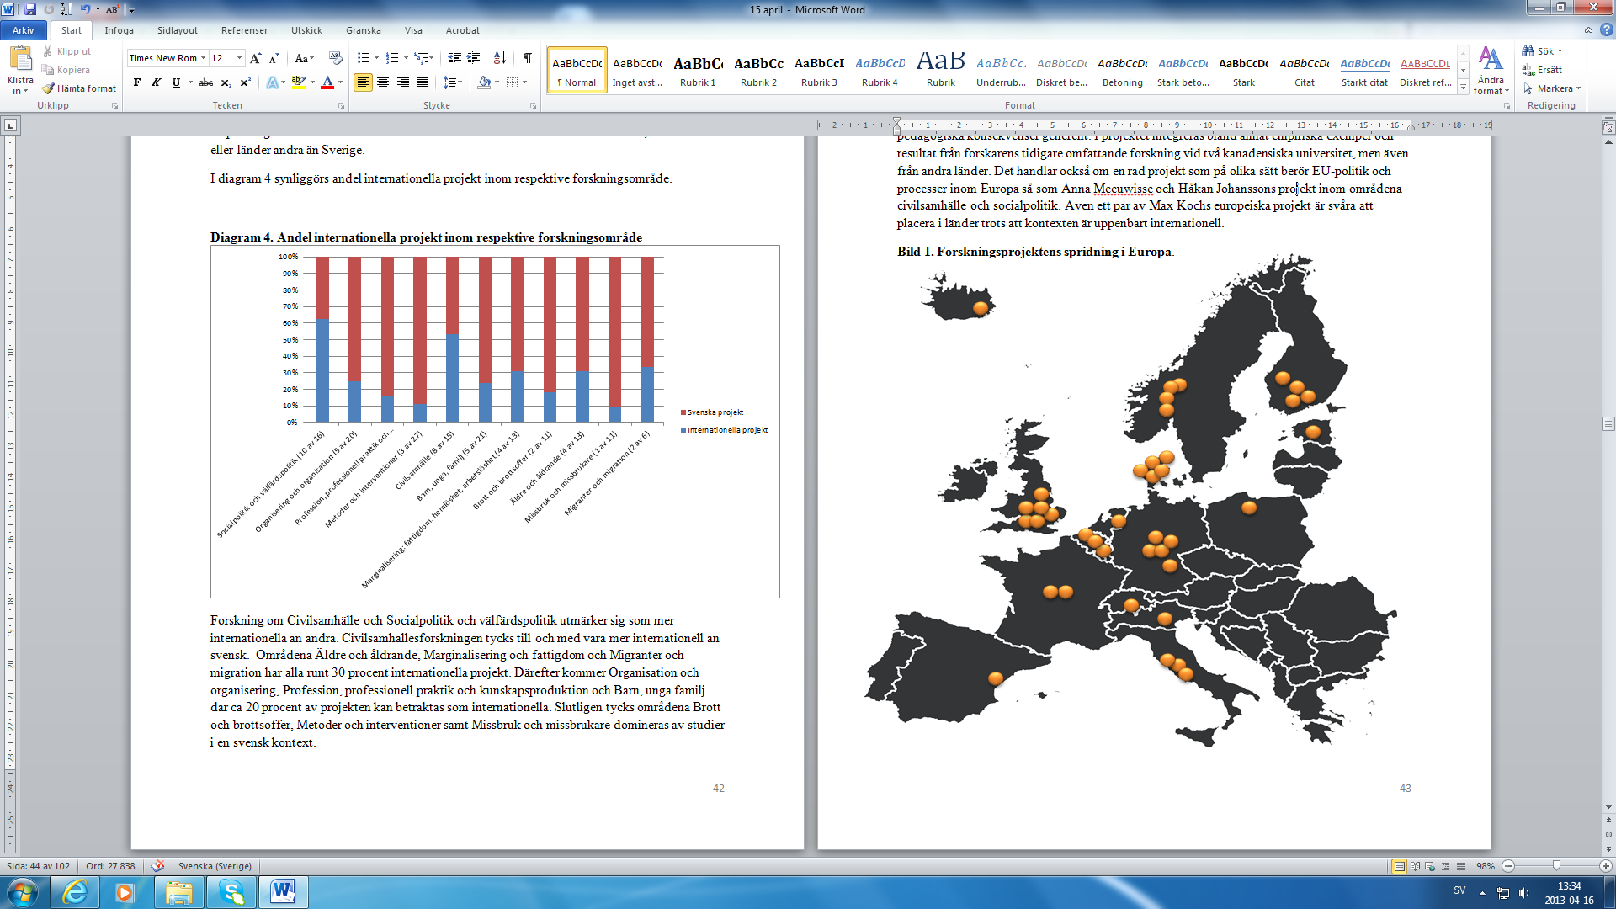

#### 

#### Bild 2. Forskningsprojektens spridning utanför Europa.



Som kartorna visar har forskningssamarbetena i första hand en stark betoning på Norden, men även övriga Europa. Bland de nordiska forskningsprojekten finns två komparativa studier om organisering av social barnavård respektive marginaliseringsfaktorer för ungdomar i fem respektive tre nordiska länder. Det finns också ett dansk-svensk projekt om frigivning från anstalt och en studie som fokuserar brottsförebyggande ungdomsarbete i en dansk kommun. Ett nordiskt nätverk om migration i socialt arbete som koordineras via Socialhögskolan kan också nämnas här.

De europeiska samarbetsprojekten utförs i regel av konsortium av samarbetspartners och är helt eller delvis komparativa studier på områden som: barnavård, demensvård och annan äldrevård, organiserad fattigdoms-bekämpning samt socialarbetares arbetssituation, karriärvägar och framtidsutsikter. Ett par projekt handlar om politiska processer inom Europa generellt. Slutligen finns det ett projekt som syftar till att utveckla en europeisk websida för ungdomar med riskabel alkohol- och drogkonsumtion. I den europeiska kontexten kan avsaknaden av forskningsprojekt och samarbeten i forna Östeuropa uppmärksammas, med undantag för ett samarbete i Polen och ett i Estland.

I övriga världen är det framförallt i Asien som det finns aktiva eller nyligen avslutade forskningssamarbeten. Två studier jämför förhållanden i Sverige och Japan utifrån olika fokus: implementering av klubbhusrörelsen och syn på god äldrevård. Ett projekt undersöker synen på föräldraskap och fäders roll i dagens Singapore. I Indien och Pakistan finns projekt som studerar social förändring och social rörelser: *The South Indian Tibetans* och *The Baltistan Movement.*

Ett projekt inkluderar fyra kontinenter genom de intervjuer som gjorts i USA, Brasilien, Danmark, Australien och Nya Zeeland kring förberedelser inför pensionering i olika pensionsregimer. Utöver detta kan avsaknaden av forskningsprojekt med förankring i Afrika, Nord- och Sydamerika, Oceanien och även stora delar av Asien uppmärksammas.

I samband med en kartläggning av Socialhögskolans internationella samarbeten på praktik-, pedagogisk- och forskarnivå utformades en motsvarande karta (Hjärpe 2011). I detta sammanhang inkluderades även forskarkontakter och icke formaliserade samarbeten som inte just nu ingick i ett specifikt projekt men som ändå bedömdes som aktuella för potentiell samverkan. En jämförelse med den kartan kan först och främst ge informationen att det under det senaste året har inletts nya projekt med italienska samarbetspartners och en förstärkning av europeiskt samarbete. Vidare kan det konstateras att det finns många potentiella kontakter som inte just nu är aktiva samarbetspartners. I de nordiska och flera av de europeiska länderna tycks det finnas ungefär dubbelt så många aktiva kontakter som aktuella projekt under 2011 och 2012. I USA, Canada, Australien och Nya Zeeland finns gott om kontakter men färre konkreta samarbeten. Däremot lyste samarbeten i Östeuropa, Afrika, Latinamerika och delar av Asien med sin frånvaro även i sammanställningen från 2011.

# Kapitel 6. Metoder

Forskarnas beskrivningar av de metoder de använder visar på en variation av kvalitativa, kvantitativa och kombinerade forskningsansatser och att en rad olika metoder används i institutionens forskning. En svaghet med enkäten var emellertid att frågan om förekommande metoder ställdes förhållandevis öppen: Vilka metoder förekommer i din forskning? Utgången blev att några respondenter (ungefär 1/3) valt att endast ange om det använder kvalitativa och/eller kvantitativa metoder medan övriga varit mer detaljerade och också angett vilka metoder. Ur tabell 7 kan utläsas att de som uppger sig kombinera metoder (de två mellankategorierna) är i majoritet. Tillsammans utgör de 47 procent av forskarna. Dock innebär detta oftast att forskningsansatsen är kvalitativ men att studien har kvantitativa inslag. 44 procent uppger sig enbart arbeta med kvalitativa metoder. Enbart nio procent av forskarna har uteslutande kvantitativa projekt.

#### Tabell 7. Forskarnas metodanvändning.

|  |  |  |
| --- | --- | --- |
| Metoder | Antal | % |
| Kvalitativa metoder | 25 | 44 |
| Kvalitativa metoder med kvantitativa inslag | 16 | 28 |
| Kvalitativa och kvantitativa | 11 | 19 |
| Kvantitativa | 5 | 9 |
| Totalt | 57 | 100 |

Nedan redovisas förekomsten av de olika begrepp som forskare använt för att beskriva de metoder de använder där vissa är överlappande. Ett exempel är begreppet etnografiska metoder som kan innefatta olika mer specifika metoder så som intervjuer eller observationer. Högerspalten visar hur många procent av de forskare som uppger sig använda kvalitativa metoder som samtidigt också uppgett specificerade begrepp. De specificerade begreppen återfinnes i vänsterspalten. Det kan utläsas att intervjuer tillämpas av en stor majoritet men att också dokumentanalys och observationer är vanligt förekommande. En förhållandevis stor grupp har valt begreppet etnografiska metoder.

#### Tabell 8. Förekomst av kvalitativa metodbegrepp.

|  |  |  |
| --- | --- | --- |
| Kvalitativa metodbegrepp | Antal | % |
| Intervjuer | 40 | 80 |
| Dokumentanalys | 19 | 38 |
| Observationer | 17 | 34 |
| Etnografiska metoder | 10 | 20 |
| Diskursanalys | 6 | 12 |
| Fallstudier | 4 | 8 |
| Vinjettstudier | 4 | 8 |
| Fokusgrupper | 4 | 8 |
| Narrativ metod | 2 | 4 |
| Filosofisk begreppsanalys | 2 | 4 |
| Tematisk analys | 2 | 4 |
| Samtalsanalys | 1 | 2 |
| Interaktionistisk analys | 1 | 2 |
| Kritiska incidenter | 1 | 2 |
| Kritiska metoder | 1 | 2 |
| Intensiva metoder | 1 | 2 |
| Computer mediated methods | 1 | 2 |
| Surveyundersökning | 1 | 2 |
| Photography | 1 | 2 |
| Storyboards, timelines and mapping | 1 | 2 |

Fördelningen mellan de kvantitativa metodbegrepp som förekommer ser enligt samma logik ut som tabellen nedan visar. Även här förekommer överlappande begrepp.

#### Tabell 9. Förekomst av kvantitativa metodbegrepp

|  |  |  |
| --- | --- | --- |
| Kvantitativa metodbegrepp | Antal | % |
| Enkätstudier | 18 | 60 |
| Statistisk bearbetningsmetod | 6 | 20 |
| Psykometrisk metod | 2 | 7 |
| Journal, arkiv och registerstudier | 2 | 7 |
| Effektutvärdering | 1 | 3,5 |
| Intervjuer | 1 | 3,5 |

Utöver detta förekommer begreppen komparativ metod och metodtriangulering i åtta respektive fyra procent. Dessa kan inte placeras in i någon av de två tabellerna för kvalitativa eller kvantitativa metodbegrepp efter-som de oftast inkluderar båda.

Hur ser då metodfördelningen ut inom respektive forskningsområde? Finns det speciella forskningstraditioner inom olika områden? Eller utmärker sig något område som mer respektive mindre metodpluralistiskt än andra? I diagram 5 har de 112 projekten sorterats efter metod inom de elva forskningsområdena.

Bilden är ganska varierad inom de olika områdena. Områden som utmärker sig genom att det förekommer helt kvantitativa projekt är Barn, unga, familj; Metoder och interventioner och Missbruk. Inom de två förstnämnda områdena är fördelningen jämnast mellan metoderna. Även inom områdena Äldre och åldrande samt Profession och professionalisering finns ett par helt kvantitativa projekt. Kvalitativ metod dominerar under rubrikerna Organisering och organisation, Profession, professionell praktik och kunskaps-produktion, Äldre och åldrande, Missbruk och missbrukare samt Migranter och migration.

Diagrammet kan eventuellt också ge en liten inblick i hur projekt förekommer parallellt, det vill säga om det finns några utmärkande korsintressen. Staplarna för Socialpolitik och välfärdspolitik och Civilsamhälle är till synes ganska lika och många av projekten är också samma. Likaså har staplarna för Metoder och interventioner av samma anledning en liknande fördelning som Barn, unga, familj.

#### Diagram 5. Förekommande metoder inom respektive forskningsområde.

Slutligen har frågan ställts om det gällande metodval finns något samband mellan de projekt som olika finansiärer stödjer. De tio mest förekommande finansiärerna redovisas i Diagram 6 i förhållande till vilken metodkaraktär deras projekt har. Det bör understrykas att underlaget är förhållandevis litet. För vissa finansiärer handlar det bara om ett par projekt. Då vi inte har en fullständig överblick över dessa finansiärers totala inriktning går det inte att säga mer än exempelvis att FAS, som är den i särklass största finansiären (cirka 15 projekt), stödjer inget kvantitativt projekt vid Socialhögskolan. Man kan också uttyda att för europeisk finansiering gäller främst kombinerad metod, med undantag för ett kvantitativt projekt. Detta kan förmodligen förklaras utifrån det faktum att EU-programmen finansierar stora och fleråriga ramprojekt med flera mindre delstudier av olika metodkaraktär. Statens institutionsstyrelse, Socialstyrelsen och Statens folkhälsoinstitut visar en hög grad av projekt som uteslutande är av kvantitativ karaktär. Oftast handlar det om effektutvärderingar av specifika metoder inom områdena missbruks- och familjebehandling. På Socialhögskolan har Vetenskapsrådet finansierat kombinerade och kvalitativa projekt, Brottsoffermyndigheten enbart kombi-nerade projekt och kommuner enbart kvantitativa studier.

Diagram 6. Förkommande metoder fördelat på projektens finansiärer.

# Kapitel 7. Teoretiska perspektiv

Forskande personal tillfrågades vilka teoretiska perspektiv som förekommer i deras forskning. Bild 3 illustrerar mångfalden i svaren både vad gäller vad som tolkas in i formuleringen teoretiska perspektiv och gällande de källor som faktiskt uppges. Bilden radar upp de 75 olika begrepp som återfinns bland svaren. Begrepp som återkommer 10-15 gånger har fet och förstorad stil. Mellankategorin som enbart förstorats på bilden utgörs av ord som nämns 5-10 gånger. De ord som har minst stil förekommer färre än fem gånger, oftast handlar det om en till två gånger.

#### Bild 3. Teoretiska perspektiv.

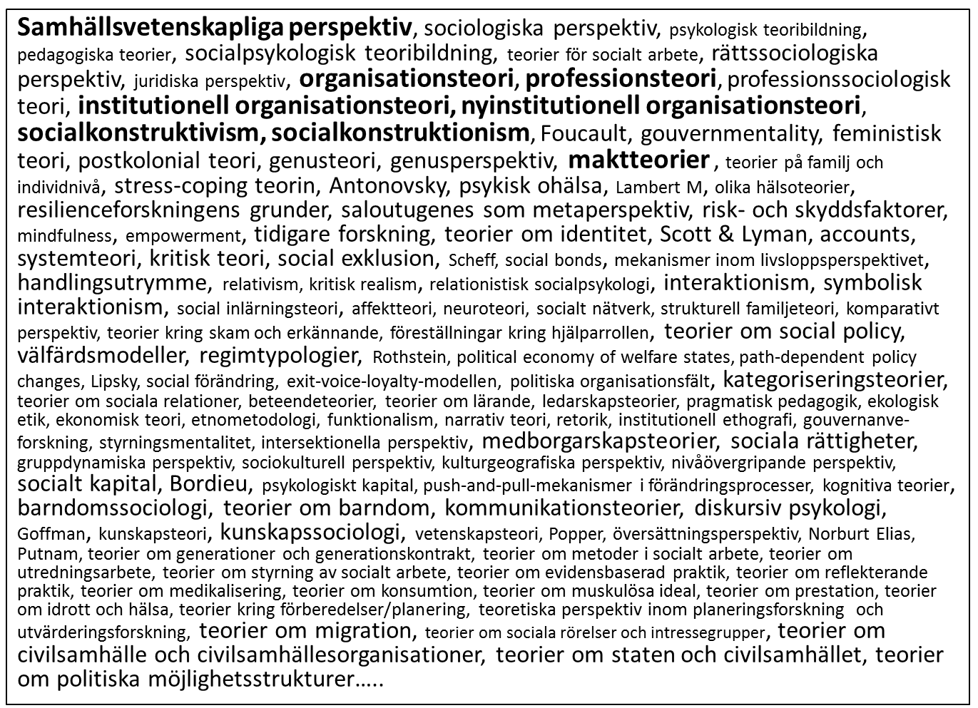

Sätten att beskriva teorianvändning visar att forskare har olika förhållningssätt till vad ett teoretiskt perspektiv är. Några forskare framhäver dessutom att frågan är irrelevant för dem och lyfter istället fram tidigare forskning och tidigare resultat som utgångspunkter/referenspunkter istället för teori.

Flera personer har valt att svara övergripande genom formuleringen *teorier om* följt av ett intresseområde som exempelvis *metoder i socialt arbete, praktik, konsumtion, identitetsskapande, idrott och hälsa, utredningsarbete, civilsamhällesorganisationer, medborgarskap* och så vidare. Vilka teorier som avses uppges oftast inte. Sedan finns det forskare som positionerar sig genom begrepp som *vetenskapsteori, kunskapssociologi, organisationsteori, professionsteori* i olika varianter, fortfarande utan att vara mer avslöjande än så. Något mer specifika är dock svaren *socialkonstruktivism, socialkonstruktionism, relativism* och *kritisk realism*. Andra väljer istället att tala om perspektiv med olika grad av konkretisering. Från det breda begreppet *samhällsvetenskapliga perspektiv* till de något snävare *perspektiv för socialt arbete, sociologiska* eller *psykologiska perspektiv* till de ännu mer specifika *rättssociologiska perspektiv* eller *genusperspektiv*. Det finns också de som nämner konkreta teorier eller begrepp så som *salotugenes, symbolisk interaktionism* eller *systemteori* så väl som till teorier inflytelserika upphovsmän som *Bourdieu, Foucault, Scott och Lyman* eller *Lipsky*.

De teoretiska perspektivens frekvens möjliggör identifierandet av några kluster av inriktningar. Ett första sådant kluster utgörs av begreppen *organisationsteori, institutionell organisationsteori* och *nyinstitutionell organisationsteori* som alla omnämns minst tio gånger var. Även specifika namn som exempelvis *Lipsky*, kan läggas till denna grupp. Ett andra kluster utgörs av *professionsteori* och *professionssociologi* som har 10-15 respektive 5-10 träffar. *Socialkonstruktivism* och s*ocialkonstruktionism* omnämns båda fler än tio gånger. *Maktteorier* återkommer cirka 15 gånger och hit skulle också *Foucault, governmentality, Bourdieu, socialt kapital, postkolonial teori* och kanske också *feministisk teori* räknas in. Även ett ”socialpolitiskt” kluster kan identifieras genom formuleringar som: *teorier om social policy, välfärdsmodeller, regimtypologier* som alla återkommer 5-10 gånger. Hit kan också nämnandet av *Rothstein* räknas. En sista grupp svar skulle kunna benämnas hälsoteorier på individnivå och utgörs av bland annat: *Antonovsky, stress-copingteorin, resilienceforskning, salotugenes, psykisk ohälsa* och *empowerment* som alla utom den sista omnämns mellan fem och tio gånger.

Om vi skall leta efter ämnesmässig bakgrund för de begrepp som ändå framkommer är det många som kan hänföras till samhällsvetenskap i allmänhet: *samhällsvetenskapliga perspektiv, organisationsteori, professionsteori, institutionell organisationsteori, nyinstitutionell teori, Lipsky, Foucault, governmentality, feministisk teori, genusteori, maktteorier, teorier på familj- och individnivå, social förändring, politiska organisationsfält, medborgarskapsteorier, sociala rättigheter, Putnam, teorier om social policy, välfärdsmodeller, regimtypologier, Rothstein,* och *political economy of welfare states.*

Sociologer och sociologiska begrepp förekommer också så som: *sociologiska perspektiv, rättssociologiska perspektiv, professionssociologisk teori, Scott och Lyman, accounts, Goffman, postkolonial teori, Antonovsky, Salotugenes, systemteori, kritisk teori, social exclusion, Scheff, social bonds, Norbert Elias, Bourdieu* och *barndomssociologi*.

Vidare finns teorier/begrepp som mer för tankarna till psykologisk teoribildning: *stress-coping teori, psykisk ohälsa, Lambert M, olika hälsoteorier, resilienceforskning, risk- och skyddsfaktorer, mindfulness, empowerment, teorier om identitet, mekanismer inom livsloppsperspektivet, relationistisk socialpsykologi, interaktionism och symbolisk interaktionism, social inlärningsteori, affektteori, teorier kring skam och erkännande, kate-goriseringsteori, beteendeteorier, gruppdynamiska perspektiv, ledarskapsteorier, diskursiv psykologi, psykologiskt kapital, barndomspsykologi, teorier om barndom* och *diskursiv psykologi*.

I mycket mindre grad omnämns till exempel *pedagogiska teorier, juridiska perspektiv, ekonomisk teori* och *kulturgeografiska perspektiv*.

# Kapitel 8. Forskningsaktiviteter

Beskrivningen av de olika forskningsrelaterade aktiviteter som personalen varit involverad i under 2011 och 2012 har delats upp i aktiviteter vid institutionen och aktiviteter i andra sammanhang. Här presenteras exempel som illustrerar variationen av aktiviteter och uppdrag kopplade till forskning såväl som bredden på de teman som faller inom ramen för forskningsområdet socialt arbete. Andra uppgifter återfinnes i listform i bilaga 4.

## Forskningsaktiviteter som skett på institutionen i Lund under 2011 och 2012

### Konferenser, seminarium och workshops

57 procent av forskarna uppgav att de hade eller planerade att medverka i eller arrangera minst en vetenskaplig konferens eller liknande under 2011 och 2012. Exempel på konferenser, work-shops och seminarium som arrangerats vid Lunds universitet där personal från Socialhögskolan medverkat eller arrangerat är:

*Konferens: En yrkesutbildning för morgondagens arbetsliv.* Konferens som arrangerades av Alexandru Panican inom ramen för det FAS-finansierade forskarnätverket om gymnasial yrkesutbildning och ungas etablering på arbetsmarknaden. December 2012.

*Konferens: Curiosity and Serendipity. European Sociological Association (ESA) Research Network 20 midterm conference.* Internationell konferens om kvalitativa metoder med över 200 besökare från hela världen. Katarina Jacobsson och Kristina Göransson var arrangörer från Socialhögskolan. Keynote-speakers var bland annat Thomas Luckmann, Paul Atkinson och Barbara Czarniawska. Flera forskare från institutionen medverkade. September 2012.

*Konferens: Statistics in Social Science.* Konferens om statistisk didaktik inom samhällsvetenskap. Arrangerades i samarbete med Sociologiska institutionen vid LU av bland annat Martin Olsson och Marie Söderlind från Socialhögskolan. September 2012.

*Konferens: Beyond the Welfare State: the Europeanization of Swedish Civil Society.* Arrangerades av Anna Meeuwisse, Håkan Johansson med flera. Samarbete med Statsvetenskapliga institutionen vid LU och Södertörns högskola. September 2012.

*Öppet hus på Socialhögskolan*. I samband med institutionens 65-års jubileum. Heldag med forskningspresentationer och föreläsningar utifrån olika teman på Socialhögskolan i Lund. Augusti 2012.

*Welfare and Growth - China Workshop - Current Social Policy Challenges in China and Sweden/Scandinavia - Topics for Future Research Collaboration*. FAS- finansierad work-shop som arrangerades av Sociologiska institutionen vid LU för svenska och kinesiska forskare på området socialpolitik. Max Koch från Socialhögskolan medverkade som talare. Augusti 2012.

*International Conference on The Normative Anatomy of Society. Relations between Norms and Laws in the 21st Century*. Arrangerades av Rättssociologiska enheten. Medverkande från Socialhögskolan var bland annat Susanna Johansson. April 2012.

*Utrikespolitiskt konvent 2012: Säkerhet och Resurser*. Arrangeras av Statsvetenskapliga institutionen vid LU. Max Koch från Socialhögskolan var inbjuden talare på temat: ”Capitalism and Climate Change”. April 2012.

*Bostad Först konferens*: *Bostad först - vad hände sedan?* Konferens för socialarbetare, politiker, fastighetsägare, brukare och frivilligorganisationer i landets kommuner. Arrangerades av Marcus Knutagård, Cecilia Heule, Hans Swärd i samarbete med LUs rektor Per Eriksson. Mars 2012.

*Forskarkonferens: Program och Praktik*. Arrangerades av Forum för humanistisk-samhällsvetenskaplig hälsoforskning och Institutionen för kulturvetenskaper. Tove Harnett deltog som talare med temat: ”Personcentrerad omsorg som program och praktik”. December 2011.

*Workshop om välfärd och socialt arbete*. Arrangerades av Håkan Johansson i samarbete med Björn Hvinden vid NOVA (Norsk institutt for forskning om oppvekst, velferd og aldring). Temat var forskning om välfärd och socialt arbete. Forskare från Socialhögskolan och NOVA talade om aktuell forskning. November 2011.

*Konferens: Familjeforskning och praktisk tillämpning.* Familjeforskningskonferens som arrangerades av Kjell Hansson, Martin Olsson, Marie Söderlind, Stina Balldin med flera. I samarbete med Institutionen för Psykologi och Familjeforum AB i Lund: INOM. September 2011.

### Seminarieserier, enskilda seminarier och öppna föreläsningar

*Sociala seminarier*. Arrangeras vid tre/fyra tillfällen per termin. Forskare ”inifrån” eller ”utifrån” bjuds in. Några teman under perioden har varit: Socialtjänstens möte med "papperslösa" - en initial utforskning, Socialt företagande - en lösning på utanförskapet? och Medling vid brott: Maktförhållanden och intrycksstyrning i reparativa rättviseprocesser.

*Högre seminarium.* Arrangeras vid ett par tillfällen per termin. Institutionen har bland annat gästats av Walter Lorenz.

*Högskolepedagogisk seminarieserie.* Arrangeras av Samhällsvetenskapliga fakulteten.Jan Magnusson och Lars Harrysson deltog i april 2011med en presentation om Wikileaks under temat: ”Att integrera informationskompe-tenser i samhällsvetenskapliga utbildningar – verktyg och goda exempel”.

*Seminarieserie: Forskning i socialt arbete som förmedlande länk mellan vetenskap och praktik.* Seminarium för institutionens forskare. Arrangerades av Thomas Brante vid fyra tillfällen under vårterminen 2012.

*Etikseminarium.* Arrangerades av Håkan Jönson och Maria Hedlund från Statsvetenskapliga institutionen i Samhällsvetenskapliga fakultetens regi. Två tillfällen under 2012. Talare var Professor Göran Hermerén, Lunds Universitet på temat: “Good research practice” och Ulf Görman från Scientific Secretary of the Regional Ethical Review Board at Lund.

*Enskilt Seminarium: Professor Michael J Austin.* Professor från School of Social Welfare, University of California, presenterade sin forskning om hur relationen mellan forskning och praktik kan utvecklas och vilket organisatoriskt stöd och förutsättningar som krävs för att lyckas. Arrangerades av Anna Angelin.

*Öppen föreläsning: Narrative Methods: Bridging Theory and Practice in Social Work.* Dr. Yasmin Gunaratnam. Från Goldsmiths University of London. Arrangerades av Ann Kristin Lassen och Vanna Nordling i september 2011.

*Öppen föreläsning: "Race", Gender and Social Welfare.* Dr. Gail Lewis, Open University. Arrangerades av Ann Kristin Lassen och Vanna Nordling i september 2011.

*Öppen Föreläsning: Frihet och tvång i missbruksvården.* Hedersdoktor Alec Carlberg föreläste om frihet och tvång i missbruksvården. Arrangerades av Anna Meeuwisse och Hans Swärd. Maj 2011.

### Disputationer

Under 2011 och 2012 har följande personer med framgång försvarat sin avhandling vid Socialhögskolan i Lund:

Weddig Runquist. *Legitimering av tvångsvård. Klienter och deras socialsekreterare om LVM*. November 2012.

Frank Ebsen. *Udsat til børneforsorg - om etablering af familiepleje, børenanstalter og indsats i hjemmet for udsatte børn i Danmark*. Juni 2012.

Erika Werner. *Trygg, sviken eller osäker. Tankar och förberedelser inför pensioneringen*. April 2012.

Cecilia Andrée Löfholm. *Multisystemisk terapi i Sverige – evidensbaserad metod i nytt sammanhang*. Oktober 2011

Hanna Egard. *Personlig assistans i praktiken. Beredskap, initiativ och vänskaplighet*. Mars 2011.

### Forskargrupper vid institutionen

Många av forskarna på Socialhögskolan är organiserade i tematiserade forskargrupper som bygger på samarbete såväl inom som utanför universitetet. De har alla sammankomster ett par gånger per termin. Omsorgens Vardag och Villkor och Barn, familj, välfärd är exempel på forskargrupper som funnits länge medan Hälsa och kön respektive Civilsamhälle och socialt arbete är förhållandevis nystartade. Hela listan på forskargrupperna följer här:

* Barn, familj, välfärd
* Forskningsnätverk om barn- och familjeinterventioner
* Bostad Först
* Civilsamhälle och socialt arbete
* Hälsa och Kön
* Omsorgens Vardag och Villkor
* Organisation och organisering
* Yrkesutbildning, arbetsmarknad och försörjning
* Samhällsvetenskapliga fakultetens nätverk för professionsforskning

Forskare vid institutionen har också varit värdar för regionala, nationella eller internationella nätverksmöten. Detta kan exemplifieras genom Maria Bangura Arvidssons arrangörskap av ett regionalt nätverksmöte för forskning om Barn, unga och familj i ett välfärdsperspektiv och att Norma Montesino varit värd för träffar inom ramen för ett nordiskt nätverk för socialt arbete och migration.

## Aktiviteter på bortaplan

### Konferenser, workshops, symposium

Institutionens forskare har deltagit i över 80 konferenser, symposium eller work-shops i Sverige och internationellt. En fullständig lista på de arrangemang som uppgetts i enkäten finns i bilaga 4. Här presenteras ett urval för att belysa ämnesbredden.

Många av institutionens forskare har under perioden deltagit vid två stora internationella konferenser om socialt arbete.

*World Conference IASSW. Social Work/Social development*. Stockholm. Juli 2012.

*The 2011 Joint Nordic Conference on Welfare and Professionalism in Turbulent Times*. Reykjavik, Island. Augusti 2011.

Följande lista på andra konferenser som besökts kan exemplifiera bredden av teman och fokus.

*Conference on Integrated Employment and Activation Policies in a Multilevel Welfare System*. Milano. Augusti 2012. Inom FP7-projektet COPE.

*Professioner- gamla auktoriteter og ny legitimitet.* Det nordiska nätverket i professionsforskning NORDPRO. Århus. Oktober 2012.

*7th International Symposium on Cultural Gerontology*, Maastricht. Oktober 2011.

*Socialtjänstforum* i Göteborg. April 2012.

*Internationell konferens för implementeringsforskning*. Washington. Augusti 2011.

*European Sociological Association Conference* (ESA Research Network 20). Geneve. September 2011.

*11th Annual Conference of the European Society of Criminology; Rethinking Crime and Punishment in Europe*. Litauen. September 2011.

*Social Sustainability in Nordic Cities - Inclusion and exclusion in Scandinavian welfare state contexts*. Oslo. December 2011.

*Society for Social Drug research* (ESSD) 22 an. conference. Århus. September 2011.

*AEA-conference American Evaluation Association Conference*. Los Angeles. 2011.

*Nordisk konferens för Civilsamhällesforskning*. Maj 2011.

*Multi Systemic Treatment Conference*. Oslo. Maj 2012.

*Annual Conference of the Research Commitee on Poverty, Social Welfare and Social Policy*. International Sociological Association. Oslo. Augusti 2012.

*Fontänhusets internationella konferens*. Stockholm. Juli 2011.

*Nordiskt seminarium om romers och resandes historia* RORHIN. Uppsala. Februari 2012.

*Work-shop om antirasistiskt socialt arbete*. Tina Mattsson var arrangör och deltagare i en work -shop arrangerad av Nätverket för antirasistiskt socialt arbete. Norrköping. Maj 2012.

### Nätverk, forskargrupper och övriga forskningssamarbeten

Cirka 56 procent har svarat att de tillhör någon forskargrupp och närmare 65 procent att de ingår i något forskarnätverk.

#### Diagram 7. Andel personal som tillhör forskargrupp.

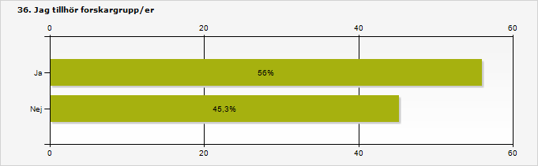

#### Diagram 8. Andel personal som tillhör forskarnätverk.

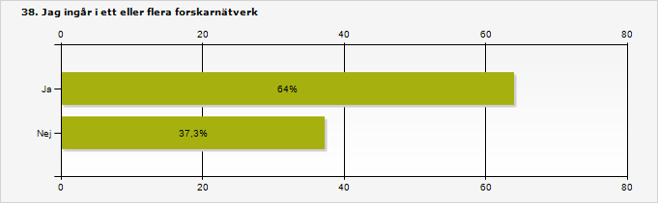

Gränsen mellan forskargrupp och forskarnätverk kan vara flytande. På svaren om vilken forskargrupp man tillhör motsvarar dessa i princip institutionens egna forskargrupper som listats tidigare. Några mindre lokala grupperingar återfinns också bland svaren. Utöver dessa deltar forskarna i en rad andra nätverk, grupper, föreningar och så vidare. I bilaga 4 finns en fullständig lista på nätverk och forskargrupper. Här presenteras ett urval som exemplifierar bredden på teman som täcks:

Centrum för forskning om funktionshinder, COST Action -Offender Supervision in Europe, Feministiska och psykologiska seminariet, FOG- Forum för organisations- och gruppforskning, regionalt forskningsnätverk om barn, unga och familj i ett välfärdsperspektiv, ENHR- Europeiskt Nätverk för forskning om Hemlöshet, ESA RN 20 Qualitative Methods, HSSADR - Forum for humanistic and social scientific (anti) doping research, Gendering Asia Network, International Association of Tibetan Studies, ISA - International Sociological Association Research Commitee 19: Poverty, Social Welfare and Social Policy, Kliniskt Centrum för Hälsofrämjande Vård på Medicinska fakulteten, Lund universitet, kriminal och socialvetenskapligt nätverk, KIVOS - Kommunikation i Vård, Omsorg och Socialt Arbete, Mischmasch, Nordiskt nätverk i Missbruksforskning, Nationellt nätverk för forskande kuratorer, NORDCORP, Nordiskt-Japanskt nätverk för äldreforskning, Nordiskt nätverk för socialt arbete med Migranter, Nordiskt nätverk för studier om civilsamhället, Nordiskt nätverk för utvärderingsforskare, Network on Research and Master, PowerUs - Internationellt nätverk för att utveckla brukarinflytande i socialarbetarutbildningar, SERNOC - ett nordiskt forskarnätverk kring socialt entreprenörskap, SASNET - Swedish South Asian Studies Network/Lund University, Vårdalinstitutets äldreplattform, Working Group on Community Sanctions, European Society for Criminology.

### Universitetsbaserade samarbetspartners

Flera samarbetspartners vid andra institutioner och universitet framkommer av enkäten. Vid Lunds universitet omnämns samarbetspartners på följande institutioner: Genusvetenskap, Rättssociologen, Sociologiska institutionen, Statsvetenskapliga institutionen, Institutionen för psykologi och Humangeografi.

Andra institutioner och universitet i Sverige som tas upp är: Malmö högskola- Centrum för professionsstudier samt Institutionen för socialt arbete, Ersta Sköndal högskola, Göteborgs universitet- Institutionen för socialt arbete, Psykologiska institutionen vid Umeå universitet, Institutionen för socialt arbete vid Mittuniversitetet, Linköpings universitet- Remeso, Högskolan i Kristianstad- Institutionen för socialt arbete, Karolinska institutet, Uppsala universitet - Centrum för religion och samhälle, Teologiska institutionen, Stockholms universitet, Kriminologiska institutionen vid Örebro universitet, Högskolan i Borås.

Svenska samarbetspartners som inte är universitet eller högskolor men som ingår i samarbeten via ett universitet är: Beroendecentrum, CED, BUP i Lund, Socialstyrelsen, CSA, FORSA, Familjeforum i Lund AB INOM.

Internationella projekt och samarbetspartners redovisas i kapitel 5 (sidan 49-52). Några specifika internationella universitet och institut som nämns här är: Faculty of Education, York University, Toronto; Ontario Institute for Studies in Education, University of Toronto; Department of Psychology, Georgetown University, Washington D.C. USA; Sheffield Hallam University i England; Högskolan I Åkershus och Oslo, Norge; Vilnius Universitet; Tata Institute of Social Sciences, Indien; Erasmusuniversität Rotterdam i Holland samt nätverkspartner; NOVA i Oslo, Norge; Hiroshima International University; VIRCAMP; Singapore University; University of Auckland; Högskolan i Lillehammer; Gesis Cologne; University of Eastern Finland; Freie Universität Berlin; Roskilde Universitet; SFI Danmark; OSLC Oregon Social Learning Center; Center för Professionsstudier i Oslo; SIFO Norge; Washington University of St Louis; Sofia University, Bulgaria.

### Gästforskning vid andra universitet

Endast åtta procent uppger att de under den aktuella tiden spenderat sammanhängande tid vid ett annat universitet som gästforskare eller gästprofessor.

#### Diagram 9. Andel personal som gästforskat vid andra universitet.

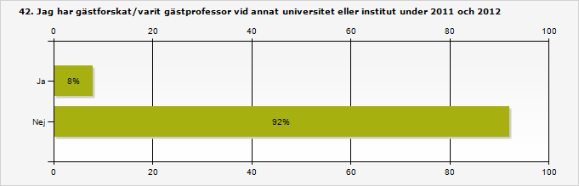

Två doktorander har varit några månader var på Goldsmiths University i London respektive Aalborgs universitet, FREIA, i Danmark. Två forskare har haft deltidsuppdrag på NOVA i Oslo respektive Svenska social- och kommunalhögskolan vid Helsingfors Universitet. En av institutionens docenter är gästprofessor vid både York University och University of Toronto i Canada. Två professorer har parallella titlar i form av gästprofessor vid Derby University i England och docent vid Helsingfors Universitet.

### Andra typer av uppdrag kopplade till forskning

På frågorna om administrativa och övriga uppdrag kopplade till forskning har cirka 27 respektive 29 procent svarat att de har sådana.

#### Diagram 10. Andel personal som haft administrativa forskningsuppdrag.

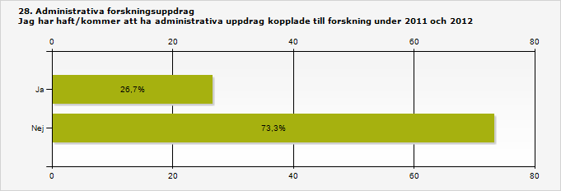

#### Diagram 11. Andel personal som haft övriga forskningsuppdrag.

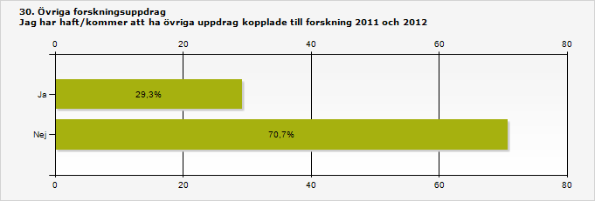

Vid efterfrågad specifikation av dessa uppdrag framkommer en rad olika typer av aktiviteter.

* Koordinatorskap, ledaruppdrag och sekreteraruppdrag inom forskargrupper och nätverk.
* Ledaruppdrag och sekreteraruppdrag inom forskningsprojekt.
* Arrangering och koordinering av seminarium, konferenser och work-shops.
* Författande av artiklar, böcker och bokkapitel.
* Samarbeten kring antologier i socialt arbete, författande, redigerande och redaktörskap.
* Uppdrag på institutionen: prefekt, ställföreträdande prefekt, studierektor för forskarutbildningen, ansvarig för internationalisering av forskning.
* Redaktörskap för tidskrifter och andra publikationer.
* Peer-review och refereeuppdrag för vetenskapliga tidskrifter.
* Bedömningar: Evaluering av interna forskningsansökningar och intervju av doktorandkandidater.
* Ordförandeskap i föreningar som Centralförbundet för socialt arbete (CSA) och Handledarkollegiet i socialt arbete (HLK).
* Ledamotskap i föreningar som Förbundet för forskning i socialt arbete (FORSA), Center for Economic Demography (CED), Fahlbeckska stiftelsen, Rainbow Sweden, LU:s råd för forskningsinfrastruktur, Samhällsvetenskapliga institutionens forskningskommitté, Campus Helsingborgs forskningsråd, fakultetsstyrelsen och deras arbetsutskott, forskarutbildningsrådet, Socialhögskolans institutionsstyrelse samt dess AU, universitetskollegiet, Socialtjänstakademin, Centrum för socialvetenskaplig alkohol- och drogforskning vid Stockholms Universitet (SoRAD), professors- och docentnämnder vid Linnéuniversitetet och Harec.
* Handledning och examination av doktorander.

Några forskningsrelaterade aktiviteter har efterfrågats specifikt i enkäten varför det finns lite mer fyllig information om dem:

### Sakkunniguppdrag

Förutom refereeuppdrag kopplade till tidskrifter har cirka 20 procent uppgett att de har haft eller kommer att ha sakkunniguppdrag under aktuell period. Av dessa är sex professorer, fyra docenter och två lektorer.

Uppdragen gäller bedömning av ansökningar för universitetslektorat i socialt arbete, professorsbefordran, professorstjänst, docentur, postdoc på Mittuniversitetet, Göteborgs universitet, Stockholms universitet, Karlstads universitet, Högskolan i Kristianstad och Linnéuniversitetet. Även internationella sakkunniguppdrag har uppgetts som exempelvis bedömning av European Master in Social Work i Nederländerna NVAO, och på universitet i Agder. Flera forskare har slutligen uppgett sakkunnigutlåtande för projektansökningar till VR, FAS och RJ.

### Opponent/kommentator uppdrag

Nio stycken, varav fem professorer, tre docenter och en lektor, har skrivit att de har eller ska ha opponentuppdrag inom ämnena socialt arbete, historia, sociologi, rättssociologi vid olika universitet i Sverige. Förutom Lunds universitet nämns Södertörns Högskolan, Göteborgs universitet, Linnéuniversitetet, Umeå universitet, Örebro universitet, Mittuniversitetet. Internationella universitet är Massey University Auckland, Nya Zeeland och Århus universitet i Danmark.

### Ledamot Betygsnämnd

Tio personer har svarat ja på frågan om de har eller har haft ledamotuppdrag i betygsnämnd under aktuell period. Sex av dem är professorer, fyra är docenter och en är universitetslektor. Betygsnämnderna har gällt disputationer inom ämnen så som socialt arbete, sociologi, rättssociologi, etnologi, arbetsvetenskap och folkhälsovetenskap vid Lunds universitet, Göteborgs universitet, Malmö högskola, VIA University College, Linnéuniversitetet och Umeå universitet.

## Publikationer

Institutionen ger ut två egna publikationsserier.

*Research Reports in Social Work (RRSW)* som till och med 2012 gick under namnet Meddelanden från Socialhögskolan. Här presenteras texter av personer verksamma vid Socialhögskolan. Förutom forskningsrapporter rymmer RRSW även licentiatavhandlingar.

*Working Paper-serien* utgörs av kortare vetenskapliga texter som författats av personer verksamma vid institutionen. I serien ingår dels papers som accepterats för presentation på öppna, nationella eller internationella forskningskonferenser, men ännu inte publicerats på annat sätt, dels kortare texter av annat slag som författats av personer verksamma vid institutionen.

En sökning i Lunds universitets publikationer (LUP) visar att Socialhögskolan står för 169 publikationer under 2011 och 2012 varav 101 uppges genomgått så kallade ”quality control” (vilken sort framgår inte av programmet). Ett fyrtiotal av dem är publicerade i internationell tidskrift. Några exempel:

* British Journal of Social Work
* European Journal of Social Work
* The Gerontologist
* CSWE Social Work Education
* Child and Family Social Work
* International Journal of Qualitative Methods
* European Journal of Criminology

Utöver detta är institutionens forskare redaktörer eller medverkar på annat sätt i utgivning av vetenskapliga tidskrifter och antologier, bland annat:

* International Journal of Contemporary Sociology
* Journal of Aging Studies
* Nordic Social Work Research
* Versita Publishing
* Profession and Professionalism
* Socionomens forskningssupplement
* Socialvetenskaplig tidskrift
* Nordic Journal of Social Research

Forskare har också peer review- och refereeuppdrag för tidskrifter så som:

* Danmarks pedagogiska universitetsförlag
* Health and Quality of Life Outcome
* Journal of Mental Studies
* Socialvetenskaplig tidskrift
* Nordisk Socialt Arbeid
* European Journal of Social Work
* Fontene Forskning
* Nordic Journal of Social Research
* Oxford Research
* Referee för socionomens forskningssupplement
* LIBERs förlag
* Social Enterprise Journal

# Kapitel 9. Reflektioner kring forskningen vid Socialhögskolan och dess karaktär

Hur har forskningen i Lund förändrats över tid? Går det att identifiera någon utvecklingstendens på institutionen? Och hur ”typisk” är forskningen på Socialhögskolan i Lund i förhållande till övrig svensk forskning i socialt arbete idag? Finns det några exklusiva/utmärkande områden? Vilka teman är mer eftersatta? I kommande avsnitt görs några reflektioner kring den aktuella forskningen vid Socialhögskolan och dess karaktär. Materialet stäms av mot tidigare beskrivningar av forskningen vid Socialhögskolan och även mot andra institutioners beskrivningar av sin forskning i socialt arbete. Såväl forsk-ningsområde som metod, teori och internationalisering kommer att beröras. Diskussionen är begränsad till en svensk forskningskontext.

## Forskningsområde

*Hur har forskningen på institutionen förändrats över tid? Går det att identifiera någon utvecklingstendens?*

Tidigare beskrivningar av forskning i socialt arbete på Socialhögskolan i Lund finns i två dokument men möjliggör tre historiska nedslag. Den nationella utvärderingen *Socialt Arbete - en nationell genomlysning av ämnet* genomfördes och gavs ut av FAS i samarbete med Högskoleverket år 2003. Här skriver Sune Sunesson om ”de första stegen” när socialt arbete etablerades som akademiskt ämne vid Lunds universitet i mitten på 80-talet. I utvärderingen finns också en självskattning/beskrivning av dominerande forskningsområden från 2003. Fem år senare kom Lunds universitets interna forskningsutvärdering RQ08 som även den bygger på självskattningar. Aktuella data från 2011/2012 kan därmed jämföras med beskrivningar från 2008, 2003 och från mitten av 1980-talet.

I den nationella utvärderingen från 2003 som syftade till att ringa in socialt arbete som akademiskt ämne (grundutbildning, forskarutbildning och forskning) konstateras att något liknande dittills inte gjorts sedan ämnets etablering 1977. Ett visst undantag utgjorde Socialstyrelsens utredning från 1999 som skulle utarbeta ett nationellt stöd för kunskapsutveckling inom socialtjänsten. I denna dras bland annat slutsatsen att akademiseringen av ämnet skett på bekostnad av praktikrelevansen och man förespråkar en förstärkning av utvärderingsforskning och forskning om olika interventioners faktiska effekter. Invändningar kom från forskarsamhället som menade att man inte gjort en ordentlig inventering av vad man faktiskt forskade om, vilka projekt som fanns och så vidare. Den nya genomlysningen syftade därför till att på ett mer tydligt sätt på att försöka identifiera områdets vetenskapliga kärna och vad som skulle vara dess kunskapsobjekt. Utvärderingen innehåller självvärderingar och valda vetenskapliga produktioner från varje institution samt diskussioner av Sune Sunesson, Thomas Brante, Peter Dellgran, Staffan Höjer och Lena Lundquist som på olika sätt syftar till att ringa in ämnet i Sverige.

Bedömargruppens sammanfattning är att karakteristiskt för forskning i socialt arbete är att det täcker ett mycket brett forskningsfält. En effekt är att det är svårt att hitta avgränsade teman eller delområden inom vilka det bedrivs omfattande forskning med kumulativa inslag, vilket de efterlyser. Fragmen-tering ses som ett hot mot ämnets befästande som en egen akademisk disciplin. Begynnande tendenser på kumulativa inslag kan de emellertid identifiera på områdena omsorg (äldre och funktionshinder), barn och missbruk.

Även om utvärderingens intention är att belysa ämnet som helhet, så framkommer vissa uppgifter specifika för Lund och som kan fungera som en referenspunkt.

1980-talet

Ett första nedslag kan göras genom Sune Sunessons (2003) beskrivning av teman för de allra första projekten och avhandlingarna i Lund. De ämnen som framkommer är alltså kopplade till enskilda avhandlingar och projekt och kan inte benämnas som stora forskningsområden på institutionen. Intressant är det likafullt att se vilka av dessa första teman som skulle komma att bli mer etablerade forskningsområden. Sune Sunessons eget intresseområde var människobehandlande organisationer och det sociala arbetets institutioner. Mer specifikt studerade han ämnen som kunskapshantering och forskningsanvändning inom det sociala arbetets organisationer, socialbidrags-hantering inom socialtjänsten och frivilligorganisationers arbete. Vid institutionen hade det sedan en tid tillbaka redan funnits socialpolitiskt inriktad forskning av Per Gunnar-Edebalk och Åke Elmér. Gunvor Anderssons forskning om barnavård och Rosmarie Eliasson Lappalainens äldreforskning var bland de första att sedan etableras. Teman för de första avhandlingarna var organisationsförändring och grupprocesser, alkohol och våldsbrottslighet, alkoholskador, ombyggnadsprojekt i ett bostadsområde, strukturellt socialt områdesarbete, samhällsplanering och socialt arbete, organisationer bland patienter och funktionshindrade, barnavårdproblemens historia, arbetsorga-nisationen i äldreomsorgen, prostitutionsprojekt, välfärdssystemets marginaler. Sunesson skriver att dessa första avhandlingar avspeglar de ”klassiska” ämnesintressena inom socialt arbete vilka han benämner (siffrorna inom parantes motsvarar antal avhandlingar): social barnavård (1), alkoholepidemologi (2), behandlande organisering och uppbyggnad av välfärdssystem (3), områdesfrågor, planering och social survey (3), fattigdom (1), forskningsanvändning(1) och äldreomsorg (1).

2003

Vid denna tidpunkt finns det fem professorer, fyra docenter och fyra övriga disputerade anställda på institutionen. Mellan dessa var genusfördelningen mellan kvinna och man i procent 43 mot 57. Det fanns 42 aktiva doktorander varav 62 procent kvinnor. Under 1998-2001 hade 15 personer tagit ut sin doktorsexamen vid Socialhögskolan.

När en ombedd självskattning skulle göras 2003 emotsatte sig Socialhögskolan i Lund en kategorisering av sin forskning då man menade att ämnena går in i varandra och att gränsdragning är svår. De viktigaste områdena som trots detta identifieras är:

* Det sociala arbetets organisationer och institutionalisering.
* Svensk socialpolitik med tyngdpunkt på trygghetssystemens utveckling och konsekvenser.
* Äldreomsorg.
* Definitioner av och perspektiv på sociala problem (hemlöshet, ungdomsproblem).
* Barn och barnperspektiv.

Det framkommer också att bland annat fattigdom och försörjningsstöd, missbruk, kunskapsutbildning och etikfrågor är mindre forskningsområden som döljer sig bakom dessa rubriker. Utvärderarna skriver att:

Det framkommer också att forskningen inte kännetecknas av för stora forskarteam men att forskarnas produktion förefaller ofta beröra socialpoli­tiska och organisatoriska förändringar och deras konsekvenser på olika nivåer (sidan 304).

Även Dellgran och Höjer (2003) noterar i sin studie att Lund har gemensamt med Örebro och Ersta Sköndal ett förhållandevis stort intresse för interventioner och att man specifikt i Lund drar sig mer åt det socialpolitiska hållet. Lund verkar också vara mindre utvärderingsorienterat än andra institu-tioner. En annan uppgift som framkommer om Lund är ambitionen att utveckla den teoretiska basen för socialt arbete som disciplin.

2008

Fem år senare kom utvärderingen *RQ08 - Research Quality Assurance for the Future* som är en utvärdering av all forskning vid Lunds universitet. Även detta är baserat på självvärderingar.

Vi kan utläsa att år 2008 är det fortfarande fem professorer men sex docenter och 20 lektorer som är anställda på Socialhögskolan. Ingen uppgift om könsfördelning framkommer. Under perioden 2003-2008 har 22 personer disputerat vid Socialhögskolan varav cirka hälften är kvinnor.

Beskrivningen av forskningsområden är här något mer fyllig än fem år tidigare. Följande fem så kallade “core tematic research areas” identifieras:

* Social policy. Social welfare and insurance linked to employment, marginalization and social exclusion - poverty, income maintenance and social services, juvenile unemployment, labour market policies, housing policy, homelessness and disability studies.
* Social problems and support measures during the life course. Child welfare, children and child care, ageing and elderly care and addiction and treatment of addicts, crime prevention and crime victims.
* The organization of social work, institutional care, human service organizations, social work practice, knowledge development, professions´ theory, professional social work, the influence of users and users organizations on services, “organization from below” and voluntary social work.
* Methods, outcomes and purposefulness. Evidence, interventions and evaluation. Pekas ut som ett “lovande” område som påbörjats men som bör förstärkas.

Tre områden pekas av institutionen ut som de mest lovande forskningsområdena: Arbetsmarknads- och arbetskraftsstudier omnämns och ett projekt som framhävs är ”Youth, Education and Labour Market in the Nordic Countries”. Även äldrevårdsforskningen som samarbetar med organ som CASE, Vårdalinstitutet och CED lyfts fram. Slutligen nämns också komparativa välfärdspolitiska studier i nordisk och europeisk kontext.

Den höga rankingen som Socialhögskolan får av utvärderarna baseras bland annat på iakttagelsen att forskningen vid institutionen framgångsrikt täcker in såväl politiska som organisatoriska och individuella dimensioner och att dessa dimensioner integreras på ett framgångsrikt sätt. Forskarna anses ha kompetens att studera alla nivåer när forskning inom socialt arbete ofta begränsar sig till studier på mikroplan. Man skriver också att:

… all schools of social work in Sweden do carry out research on social wel­fare, at least to some extent, but the Lund School has been par­ticularly successful within this field (sidan 162).

Även här lyfter man fram bidraget till att utveckla en teoretisk bas för socialt arbete genom läroböcker och tidskrifter.

2011/2012

Institutionen har nu åtta professorer, sju docenter, över 30 universitetslektorer utan docentbefattning och 22 anställda doktorander (efter doktorandantagning i augusti 2012). Därtill finns ett par adjunkter som också arbetar med sin avhandling. Tretton personer har disputerat under 2009-2012. Tre av professorerna är kvinnor precis som tre av docenterna. Närmre två tredjedelar av universitetslektorerna utan docenttitel är kvinnor liksom 18 av de 22 doktoranderna. De aktuella forskningsområdena har presenterats ingående i kapitel fyra.

Ett försök att identifiera utvecklingstendens över tid bör inledas med iakttagelsen att de tidigare självvärderingarna inte föregåtts av samma typ av insamlingsmetod som denna. Samtidigt var forskarna och projekten färre då vilket underlättade överblicken över forskningsområdena. En annan skillnad finns i själva uppdraget. I utvärderingarna från 2003 och 2008 hade man ett uppdrag att sammanfatta forskningen medan denna rapport syftar till att ge underlag för en sådan sammanfattning. Säkerligen döljer det sig fler ämnen och rubriker bakom de kategorier som framkommer från tidigare beskrivningar. I stora drag borde dessa beskrivningar rimligtvis ändå säga någonting om de mest betydande inriktningarna. Sedan kan man också fundera över huruvida eventuella förändringar bara innebär nya rubriceringar/kategoriseringar eller om det verkligen avspeglar en förändrad forskningsinriktning. Även här tycks det mig intressant nog att i så fall studera vilka nya rubriceringar man valt.

Först och främst kan i alla fall konstateras att områdena Socialpolitik, Organisering, Barn och Äldre varit konstanta sedan början och fortfarande är stora forskningsområden. Det verkar som att de första fyra intresseområden som fanns hos enskilda forskare/professorer vid uppstarten har blivit etablerade forskningsområden med grupper bestående av 15-20 forskare idag. En reflektion är att alla dessa områden har haft en eller två professorer som initiativtagare och företrädare men att områdena fortlevt även sedan professorerna gått i pension. Nya professorer, forskare och doktorander har tagit över.

Även Missbruk finns omnämnt vid alla tidigare beskrivningar, men inte som ett eget forskningsområde, utom möjligtvis i Sunessons inledande berättelse om ”de första stegen” där begreppet alkoholepidemologi förekommer. Missbruksområdet har inte haft någon företrädande professor och det finns ingen doktorand på området idag. I aktuell kartläggning har dock missbruk identifierats som ett av de mellanstora forskningsområdena med 7-10 forskare och området har förhållandevis många projekt (11). Vi kan också konstatera att intresset för området tycks varit konstant över tid.

Av ämnena för de första avhandlingarna och de sju ”klassiska” ämnesintressenter som Sunesson pekar ut tycks några teman ha ebbat ut. I första hand gäller det gruppen områdesfrågor, planering och social survey som tre av de första elva avhandlingarna handlade om. Temat återkommer inte i något av resterande nedslag 2003, 2008 eller 2011/2012. Även grupprocesser är ett begrepp som inte upprepar sig efter det första nedslaget.

Av de huvudrubriker som finns i självvärderingarna från 2003 och 2008 är det egentligen bara formuleringen Sociala problem/konstruktionen av sociala problem som inte känns igen bland svaren i denna kartläggning. Personalen idag använder inte dessa begrepp för att beskriva sin forskning. Däremot är dess underkategorier Child welfare, Children and child care, Ageing and elderly care och Addiction and treatment of addicts and crime återkommande. Precis som formuleringarna Socialpolitik, Metoder och interventioner eller Det sociala arbetets organisering är Sociala problem ett samlingsnamn i dessa tidigare beskrivningar. Medan de första tre återkommer 2011/2012 tycks den sista försvunnit.

Fattigdom, exkludering och utsatthet har vandrat runt under olika samlingsbegrepp. 2003 verkar det vara en underrubrik till Sociala problem men 2008 relateras denna forskning mer till Socialpolitik. I aktuell kartläggning utgör projekt relaterade till dessa begrepp ett eget förhållandevis stort ämne, dock med beröringspunkter med både Socialpolitik och Organisering och organisationsområdena.

Begreppen profession och kunskapsproduktion finns redan från början relaterade till forskningsområdet om människobehandlande organisationer men tycks succesivt få en mer framträdande roll. Att döma av denna sammanställning kan professionsområdet själv utgöra ett av institutionens största forskningsområde med ett tjugotal forskare och projekt och som intresseområde för flera doktorandprojekt.

Formuleringar relaterade till Brott/kriminalvård finns med sedan 2008, då som en underavdelning till Sociala problem och stödåtgärder. I den här kartläggningen har området utkristalliserat sig som ett mellanstort eget område och kallas Brott och brottsoffer. De flesta projekten inom detta område har organisations- och professionsfrågor som parallella intresseområden.

Civilsamhälle som verkar vara ett av de största intresseområdena idag återfinns inte explicit i de tidigare beskrivningarna, däremot kan ett intresse för frivilligorganisationer noteras indirekt i en av de tidigare beskrivningarna. När empiriska intresseområden efterfrågades 2012 är civilsamhälle eller närliggande begrepp påtagligt frekvent återkommande bland svaren. Det är svårt att spekulera i om detta avspeglar ett verkligt ökat intresse eller snarare uppkomsten av en ny och användbar term som samlar upp/ramar in intresseområden som redan funnits.

Migration är ett helt nytt begrepp som inte alls förekommer i de tidigare beskrivningarna och fortfarande är förhållandevis litet. Två av de fem projekt som finns på området är doktorandprojekt vilket skulle kunna innebära att området växer sig större framöver.

Sammanfattningsvis kan det sägas att det finns områden som alltid funnits och fortsätter att vara stora: Socialpolitik, Organisering, Barn, Missbruk, Äldre. Det finns också områden som vuxit fram ur dessa och nu är så stora att de kan sägas bilda egna områden: Profession, Brott och brottsoffer, kanske också Marginalisering- och fattigdomsområdet. Exempel på ett nytt begrepp som, när det väl uppstår, visar sig kunna samla både nya projekt med annan forskning som redan funnits är Civilsamhället. Slutligen finns det områden som tycks förhållandevis nya, så som migrationsforskningen, men som kan tänkas växa framöver utifrån iakttagelsen att det finns två nya doktorandprojekt på området.

*Hur typisk är forskningen vid Socialhögskolan för svensk forskning i socialt arbete?*

Ett sätt att ta reda på hur typisk forskningen är att stämma av mot andra institutioners beskrivningar av sina forskningsteman. I detta syfte har information om åtta svenska institutioner för socialt arbete samlats in via deras beskrivningar av sin forskning på den egna hemsidan. Huruvida hemsides-beskrivningar verkligen representerar den forskning som bedrivs kan diskuteras. Efter ett ögonkast på vår egen hemsida kan lätt konstateras att forskningen är mer omfattande än vad som framkommer där. Man kan inte dra slutsatsen att forskning på områden som inte nämns inte finns men däremot att man inte valt att lyfta fram det i sin profilering, vilket är intressant nog i sig. Samtidigt så är en hemsida ett viktigt fönster utåt och man borde kunna utgå ifrån att informationen i alla fall grovt avspeglar den forskning som bedrivs. Tidigare studier av socialt arbete som forskningsområde kommer också att användas i resonemangen som följer angående ”typiskheten” för Socialhögskolans forskning.

I bilaga 5 finns en sammanställning över de teman som framkommer på institutionernas hemsidor. Fakultetsövergripande teman där socialt arbete ingår så väl som forskningsteman på institutionen för socialt arbete och dess aktiva forskargrupper har samlats in.

Vid en översikt över dessa beskrivningar kan det noteras att det finns fem forskningsområden som är stora vid Socialhögskolan i likhet med i princip alla de andra institutionerna. De mest tydliga exemplen är varianter på temat Barn, ungdom, familj som återkommer på alla åtta institutioner, Äldre och åldrande i sju av åtta fall, Organisation/profession/kunskapsproduktion i lite olika kombinationer i sju av 8, varianter på Fattigdom, försörjning, exkludering i fyra av åtta och Missbruk i fyra av åtta fall.

Två forskningsområden återfinns bland de stora i Lund men bara i ett par av de andra beskrivningarna. Det är Metod- och interventionsforskning, inkluderat utvärdering, som bara nämns på tre av de andra institutionerna. Denna forskning skulle dock kunna finnas inkluderad under teman som Barn, Missbruk och Äldre. Oavsett detta så är det bara i tre av fallen man valt att använda sig av denna rubrik. Migrationsområdet som är ett förhållandevis litet område i Lund verkar vara stort vid tre andra institutioner.

Sedan finns det tre områden som återkommer i flera andras beskrivningar men inte i aktuell sammanställning från Socialhögskolan. Funktionshinder återfinnes på sex av åtta institutioner, Hälsa/psykisk hälsa/ psykiatri på fyra av åtta och Kön/genus/sexualitet i socialt arbete återkommer i tre av åtta beskrivningar.

Tre områden som visat sig vara omfattande på Socialhögskolan men saknas eller förekommer sällan bland de andra institutionerna är Civilsamhälle, Socialpolitik och Brott/brottsoffer/kriminologi.

Andra områden/begrepp som bara förekommer enstaka gånger bland andra institutioner och inte heller i enkätunderlaget är Digitala media och socialt arbete, Parallella normsystem ur ett ungdoms- och kvinnoperspektiv, Skola och socialt arbete, Socialpedagogik, Socialhistoriska studier och Transnationellt socialt arbete.

Peter Dellgran och Staffan Höjer (2011) har följt upp sina tidigare studier för att identifiera nya trender och gamla mönster inom forskningsområdet. De har studerat alla svenska doktorsavhandlingar i socialt arbete under 1980-2009 utifrån ämnesområde, metod och teori och ser dem som paradigmatiska reflektorer för forskningsområdet i stort. De tittar på utvecklingstendenser och förändringar över tid och lokala skillnader i ämnesorientering och metodanvändning. De gör en uppdelning av ämnena: Sociala fenomen och problem och socialpolitiska frågeställningar, Socialrätt och organisation, Sociala arbetsmetoder och interventioner på individ, grupp eller strukturell nivå, även professionaliseringsfrågor och kunskapsanvändning ingår som en underkate-gori) och studier av specifika klientgrupper (med närmare indelning så som barn, äldre, missbrukare). Parallellt har de också tittat på hur många projekt som har utvärderande ambitioner samt vilka som har ett yrkesområde i sin riktning.

Det hade varit önskvärt att kunna jämföra data från kartläggningen av Socialhögskolans forskning med Dellgran och Höjers kategorier, inte minst för ytterligare diskussion kring hur forskningen i Lund förhåller sig till den generella bilden i Sverige. Då kategorierna inte överensstämmer mellan de två underlagen går inte informationen att jämföra direkt. Däremot framkommer vissa specifika data i deras studier som kan fungera som referenspunkt för att backa upp ovanstående iakttagelser från hemsidesöversikten.

Att Socialpolitik skulle kunna betraktas som ett exklusivt område för Socialhögskolan i Lund har framförts av bedömare i båda utvärderingar från 2003 och 2008 och bekräftas också av hemsidesöversikten. I Dellgran och Höjers studie framkommer att ungefär tio procent av avhandlingarna under hela perioden studerar olika delar av socialpolitiken på ett mer övergripande plan. Med en reservation för att jämföra Dellgran och Höjers material, bestående av enbart avhandlingar, med studierna i denna rapport, som är en blandning av avhandlingar och andra forskningsprojekt, och för att den kategoriseringsprincip som använts här möjliggör större grupper så har vi ändå sett att cirka 20 av de totalt 112 projekten i Lund berör Socialpolitik och välfärdspolitik, vilket motsvarar den högre andelen 18 procent.

Att Funktionshinder är ett ”typiskt” intresseområde för socialt arbete generellt men som lyser med sin frånvaro på Socialhögskolan kan också backas upp med hjälp av data från deras studie. Det framkommer att var femte avhandling handlar om social omsorg varav hälften om äldre och hälften funktionshindrade. Vidare så utgör studier om olika klient- och patientgrupper 23 procent av alla avhandlingar, varav funktionshindrade, såväl psykiskt som fysiskt behandlas i hälften av dessa. Det är den i särklass mest studerade klientgruppen inom svensk forskning i socialt arbete. Funktionshinder kan därmed betraktas som ett eftersatt område i Lund i relation till ämnet som helhet.

På samma sätt kan vi resonera om området Hälso- och sjukvård. Dellgran och Höjer undersöker vilket specifikt yrkesområde som avhandlingarna eventuellt är riktade till och finner att det är social barnavård (14 procent av fallen), försörjningsstöd (9 procent), missbrukarvård (7,3 procent) och hälso- och sjukvård (7,3 procent). Hälso- och sjukvård är alltså i en nationell kontext ett lika stort område som missbrukarvård. Hemsidesöversikten visade att varianter på hälsa/psykisk hälsa och psykiatri förekom i tre av åtta fall på de övriga institutionerna. I Lund finns bara enstaka projekt på området och kan därmed betraktas som mindre framträdande. Dock visar studien att forskning om Hälso- och sjukvård är eftersatt i förhållande till hur många yrkesverksamma socialarbetare det finns på området generellt i Sverige.

När Dellgran och Höjer gjorde samma tabell inför utvärderingen 2003 återfinns Kriminalvård som ett av de minst beforskade professionella områdena med endast 0,4 procent. I artikeln från 2011 finns inte samma rubrik med i tabellen vilket de motiverar med dess begränsade inslag. Av de elva projekt som listats under rubriken Brott och brottsoffer kan fem sägas ha kriminalvården som arena, vilket motsvarar 4,5 procent. Denna iakttagelse skulle kunna ge stöd åt observationen att även Brott och brottsoffer kan betraktas som exklusivt för Socialhögskolan.

Författarna visar också på fördelningen mellan de fyra kategorierna 1) Socialpolitik, sociala problem och fenomen: 33,2 procent, 2) Socialrätt och organisation: 9,8 procent, 3) Sociala arbetsmetoder: 34 procent och 4) Specifika klientgrupper: 22,9 procent. Det är här svårt att veta vad som faller in under olika definitioner, exempelvis sorteras Professions- och kunskapsfrågor i Dellgran och Höjers studie in som en underkategori av Sociala arbetsmetoder medan de i denna kartläggning utgör ett eget område sprunget ur Organisationsforskningen. Här får vi också ha i åtanke att deras kategorier är uteslutande medan grupperna i denna kartläggning inte är det. Den låga siffran för Socialrätt och Organisation i förhållande till de andra pockar i alla fall på uppmärksamhet. I Lund ser fördelningen mellan de fyra kategorierna Socialpolitik/välfärdspolitik, Organisation och organisering, Profession och professionalitet samt Metoder och interventioner förhållandevis jämn ut. Räknat i antal projekt så är Metoder och interventioner störst precis som i Dellgran och Höjers studie medan övriga tre grupper har ungefär lika många projekt. Kanske kan detta ge underlag för att ställa frågan om inte organisatoriska perspektiv är något vanligare i Lund än i Sverige generellt?

Civilsamhälle är ett begrepp som överhuvudtaget inte förekommer i Dellgran och Höjers studier, varken från 2003 eller 2011. Inte heller formuleringar som frivilligorganisationer eller alternativa former för socialt arbete omnämns i någon större utsträckning. Kanske finns dessa studier bland organisationsprojekten eller under kategorin övrigt. Observationen kan dock understryka påståendet om områdets exklusivitet för Socialhögskolan i Lund.

Ett sammanfattande svar på frågan om forskningen på Socialhögskolan är typisk för forskning i socialt arbete skulle kunna vara att den både är det och inte är det. Forskningen *är typisk* på så sätt att vi delar stora områden så som Barn, ungdom, familj, Missbruk; Organisation och Profession med andra institutioner. Även Metoder och interventioner samt Migration är områden som är bland de större i Lund och återfinns som rubrik hos ett par av de andra. Forskningen kan betraktas som*inte typisk* på så sätt att forskning om Funktionshinder, Hälso- och sjukvård, och Kön, genus, sexualitet inte framträder, vilket det gör vid flera andra institutioner. Utöver detta gick det att identifiera områdena Socialpolitik och välfärdspolitik, Civilsamhälle och Brott och brottsoffer som varandes exklusiva områden för forskningen på Socialhögskolan i Lund.

## Metod, teoretiska perspektiv och internationalisering

### Metoder

En tillbakablick kan göras även över förekommande metoder. I genomlysningen från 2003 konstateras att kvalitativ metod dominerar starkt i Lund, med undantag för en professor:

Det finns få arbeten där man använder sig av kvantitativa metoder, undantaget några bidrag av Tapio Salonen(sidan 305).

De skriver också att Lund utmärker sig särskilt i fråga om att använda kvalitativ metod i förhållande till andra institutioner i Sverige, vilket man ser som en svaghet. En överblick över forskningsprojekten ger vid handen att en stor förändring skett på denna punkt. Idag finns helt kvantitativa studier i första hand på områdena Barn, unga, familj samt Missbruk och missbrukare, men även inom Professions- och Äldreområdena. Utvärderingen från 2003 har också uppmärksammat avsaknad av så kallade experimentella och kvasiexperimentella studier. Idag finns Forskanätverket om barn- och familje-interventioner, som ägnar sig uteslutande åt den här typen av studier. Projekt som kombinerar metoder förekommer idag på alla områden utom missbruk.

Dellgran och Höjer (2011) har tittat på forskningsmetoder i de avhandlingar de studerat och har även isolerat tidsperioden 2005-2009 som tidsintervall. Sammantaget bygger 53,8 procent av avhandlingarna från denna tid på helt kvalitativa studier, 27,5 procent på kombinerade metoder och 18,8 procent har använt kvantitativ metod. Motsvarande siffror för Lund är i denna sammanställning cirka 15 procent kvantitativa projekt, 41 procent kvalitativa och 44 procent kombinerade. Forskningen i Lund kan anses avvika från den generella svenska bilden genom högre grad kombinerade metoder och mindre helt kvalitativa studier. Siffran för kvantitativa studier är bara något lägre än genomsnittet.

### Teori

Det hade varit intressant att på samma sätt som för empiriskt intresseområde och metodförekomst diskutera de teoretiska perspektiv som uppges av forskarna. Uppgifterna som samlades in i enkäterna är dock inte så strukturerade att det låter sig göras. Thomas Brante (2003) visade hur teorier gavs olika betydelse av de företrädare för forskning i socialt arbete han intervjuat och också på bredden bland de svar han fick på frågan om vilka som var de mest användbara teorierna för forskning i socialt arbete. Dellgran och Höjer (2003) noterade vid samma tidpunkt de beteckningar som författare inom socialt arbete själva använde för att beskriva sina teoretiska verktyg och fick fram 70 olika teoretiska verktyg. Resultatet av frågan om teoretiska perspektiv inför denna kartläggning blev en lista på 75 olika begrepp där vissa kluster kunde identifieras. Det kanske mest påtagliga klustret var organisationsteori tillsammans med närliggande begrepp.

Utifrån detta konstateras fortsatt heterogenitet och pluralism och fortsatt dominans av i teorier som kan tillskrivas samhällsvetenskap i allmänhet, sociologi och även psykologisk teoribildning.

### Internationellt

Det har varit svårt att hitta utförlig information om internationella samarbeten i tidigare dokument. I utvärderingen från 2003 kan vi hitta informationen att:

Många av de seniora forskarna har varit aktiva i internationella/nordiska forskningsprojekt och stort antal publikationer i internationella tidskrifter (sidan 305).

I RQ08 nämns ”multidisciplinära nätverk” som exempelvis ett svensk-japanskt forskarnätverk om äldre och äldrevård och nätverk i Skåne/ Köpenhamnsregionen. I den senare utpekas dock nordiska och europeiska nätverk som något man önskar stärka och vidareutveckla. På grund av skral information är det svårt att veta om forskningen blivit mer internationell eller inte. Idag finns omfattande samarbete inom Norden och flera stora EU-finansierade projekt som involverar många av institutionens forskare. Japan som nämns ovan är ett land där det fortfarande finns forskningssamarbeten.

Det finns dock anledning att anta att den internationella forskningen har ökat. Under 2011 gjordes en inventering av internationella samarbeten vid Socialhögskolan. En förändring som kunde identifieras utifrån en jämförelse med den var att under 2012 har nya projekt inletts med bland andra italienska samarbetspartners och att en förstärkning av europeiskt samarbete har skett.

## Avslutande reflektioner

Bredden består och fortsätter att utmärka forskning i socialt arbete vid Lunds universitet, både vad gäller intresseområde och teoretiska perspektiv. Metodmässigt har den till och med utökats i och med ökad förekomst av såväl kvantitativa som kombinerade studier. Fler forskare har tillkommit och kvinnorna har märkbart gått om männen i antal. Självrekryteringen inom socialt arbete tycks öka men det finns fortfarande sociologer, psykologer och andra samhällsvetare som forskar inom socialt arbete. Ett par forskningsområden har funnits sedan början och etablerats till forskningsområden som ser ut att fortleva även efter pensionering av företrädande professor: Barn, ungdom, familj; Äldre och åldrande, Socialpolitik och Välfärdspolitik, Missbruk och missbrukare och Organisering och organisation är sådana områden. Några områden har vuxit sig ur ”modergruppen” och skulle kunna betraktas som egna forskningsområden idag. Det gäller Profession, professionell praktik och kunskapsproduktion, Marginalisering: fattigdom, hemlöshet, arbetslöshet och Brott och brottsoffer. Områden växer sig starka utifrån metodpluralism i forskningsansatser. Forskningsområdet Metoder och interventioner vars studier parallellt fokuserar Barn-, Missbruks- och Äldreområdena är det mest tydliga exemplet. Nya begrepp har uppstått och ramat in forskningsområden som förmodligen redan funnits under olika rubriker. Här åsyftas i första hand begreppet Civilsamhälle. Individuella intresseområden som funnits i periferin börjar helt plötsligt växa och bli till ett nytt forskningsområde på institutionen, som exempelvis Migranter och migration.

Bedömargruppen i utvärderingen från 2003 identifierade bredden som ett hot mot socialt arbete som akademiskt ämne och varnade för fragmentering av ämnet. Frågan är hur man då ska tolka den utveckling vi ser att det idag går att identifiera ett tiotal områden med tio till tjugo aktiva forskare som driver femton till tjugofem aktiva forskningsprojekt? Och där nya områden växer sig ur ett annat område och bildar egna forskningsmiljöer? Är detta oroande tecken på fragmentering och isolering eller glädjande pilar mot kumulativ specialisering?

# Referenser

Brante, Thomas (2003) ”Konsolideringen av nya vetenskapliga fält-exemplet forskning i socialt arbete”. Ur *Socialt arbete- En nationell genomlysning av ämnet*, FAS och Högskoleverket. Högskoleverkets rapportserie 2003:16 R.

Dellgran, Peter & Höjer, Staffan (2003) ” Forskning i praktiken. Om den seniora forskningens innehåll och socionomers forskningsorientering”. Ur *Socialt arbete- En nationell genomlysning av ämnet*, FAS och Högskoleverket. Högskoleverkets rapportserie 2003:16 R.

Dellgran, Peter & Höjer, Staffan (2011) ”Nya trender och gamla mönster. Doktorsavhandlingarna i socialt arbete 1980-2009”. Ur *Socialvetenskaplig tidskrift*, Volym 18, Nummer/häfte 2, Sidor 85-106 2011.

Holmberg, Daniel (2012) *Översikt av olika stödformer i forskningssystemet 2012*- Samfak, Lunds Universitet.

Hjärpe, Teres (2011): *Internationalisering 2012/2011- perspektiv, projekt, utbyten, samarbeten och kontakter*; Working-paper serien, Socialhögskolan, Lunds universitet.

Högskoleverket (2003) *Socialt arbete - En nationell genomlysning av ämnet*, FAS och Högskoleverket. Högskoleverkets rapportserie 2003:16 R.

Lunds universitet (2008) *Research Quality Assurance for the Future - RQ08. A Quality Review of Research at Lund University 2008*.

Lunds universitet (2008) *Ways forward! RQ08 - Self evaluations from the Faculty of Social Sciences, Lund University 2008*.

Sunesson, Sune (2003) ”Socialt arbete - en bakgrund till ett forskningsämne”. Ur Socialt *arbete - En nationell genomlysning av ämnet*, FAS och Högskoleverket. Högskoleverkets rapportserie 2003:16 R.

# Bilagor

## BILAGA 1. Enkät som skickades ut till personalen

**Frågeformulär**

**Forskning vid Socialhögskolan i Lund 2011 - 2012**

Tack för att du tar dig tid till att besvara våra frågor!

Frågeformuläret beräknas ta 20 - 60 minuter att fylla i beroende på hur mycket

forskning du har och i vilken utsträckning denna redan finns beskriven.

Frågorna är grupperade under följande sju rubriker:

Del A: BESKRIVNING AV DIN FORSKNING

Del B: FINANSIERING

Del C: ÖVRIGA FORSKNINGSAKTIVITETER

Del D: PUBLIKATIONER

Del E: FORMALISERADE SAMARBETEN

Del F: ÖNSKAT STÖD FRÅN FORSKNINGSSEKRETERARE OCH FORSKNINGSSERVICE

Del G. ÖVRIGA ÖNSKEMÅL OCH KOMMENTARER

Namn: Befattning:

**Del A) BESKRIVNING AV DIN FORSKNING**

1. Hur stor del av din tjänst är forskning?

2. Kommande frågor handlar om din forskning utifrån empiriskt intresseområde, teoretiska perspektiv och metod/metoder. Finns detta redan väl beskrivet kan du nedan hänvisa till webbsida/or där informationen finns eller till dokument som du lämnar eller skickar till Teres Hjärpe (teres.hjarpe@soch.lu.se).

Jag hänvisar till:

2 a) Vilka är dina empiriska intresseområden?

2 b) Vilka teoretiska perspektiv är aktuella i din forskning?

2 c) Vilka metoder förekommer i din forskning?

2 d) Övriga forskningsrelevanta intresseområden:

3. Har du nyligen avslutat forskningsprojekt (även avhandlingsprojekt) under 2011 och 2012? JA NEJ

Ange forskningsprojekt:

4. Har du pågående forskningsprojekt (även avhandlingsprojekt)? JA   NEJ

Ange forskningsprojekt:

**Del B) FINANSIERING**

1. Har du haft/ har du extern finansiering under 2011 och 2012? JA   NEJ

Ange forskningsprojekt och finansiering:

2. Har du haft intern finansiering under 2011 och 2012? JA   NEJ

Ange forskningsprojekt:

3. Har du skickat/kommer du att skicka iväg skisser/ansökningar under 2011 och 2012? JA   NEJ

(Lämna gärna en kopia till Teres eller Kerstin). Ange skisser och vart de skickas/ats:

**Del C) ÖVRIGA FORSKNINGSAKTIVITETER**

1. Har du haft/kommer du att ha sakkunniguppdrag under 2011 och 2012? JA   NEJ

Ange uppdrag:

2. Har du varit/kommer du att vara opponent vid disputation eller slutseminarium under 2011 och 2012?

JA NEJ

Ange oppositionstillfälle/n:

3. Har du varit/kommer du att vara ledamot i betygsnämnd under 2011 och 2012?

JA NEJ

Ange betygsnämnd/er:

4. Har du/kommer du att arrangera eller medverka vid vetenskaplig konferens/er under 2011 och 2012?

JA NEJ

Ange konferens/er samt arrangörskap eller medverkan:

5. Har du varit/kommer du att vara ledamot i forskningsfinansierat/de organ under 2011 och 2012? JA   NEJ

Ange forskningsfinansierat/ade organ:

6. Har du haft/kommer du att ha administrativa uppdrag kopplade till forskning under 2011 och 2012?

JA NEJ

Ange uppdrag:

7. Har du haft/kommer du att ha övriga uppdrag kopplade till forskning 2011 och 2012?

JA NEJ

Ange uppdrag:

**Del D) PUBLIKATIONER**

1. Alla mina publikationer från 2011 och 2012 finns i LUP.

JA NEJ   Har inga publikationer

Om nej, ange publikationer som inte finns i LUP:

2. Jag har kommande publikationer under 2012. JA   NEJ

Om ja, vilka?

**Del E) FORMALISERADE SAMARBETEN**

1. Tillhör du forskargrupp/er? JA NEJ

Ange forskargrupp/er:

2. Ingår du i ett eller flera forskarnätverk? JA NEJ

Ange nätverk:

3. Övriga samarbetspartners utanför institutionen:

4. Övriga samarbetspartners på institutionen:

5. Har du gästforskat/varit gästprofessor vid annat universitet eller institut under 2011 och 2012?

JA NEJ

Ange universitet och ungefärlig tid:

6. Övrigt forskningssamarbete:

**Del F) ÖNSKAT STÖD FRÅN FORSKNINGSSEKRETERARE OCH FORSKNINGSSERVICE**

1. Svenska och nordiska finansiärer/stipendier

1 a) Jag vill ha informationsförmedling om utlysningar m.m. från följande finansiärer:

Allmänna arvsfonden

Allmänna Barnahuset

Brottsoffermyndigheten

CEFOS, Centrum för Forskning om Offentlig Sektor

Crafoordska Stiftelsen CSA, Centralförbundet för Socialt Arbete FAS

Formas Försäkringskassan

Grace & Philip Sandblom

Kriminalvården NordForsk

Nordiska ministerrådet

Riksbankens Jubileumsfond

Riksförsäkringsverket

SASNET

SIDA

SIS

Socialstyrelsen

Statens Folkhälsoinstitut

STINT

Svenska Institutet

Vinnova

VR

Vårdalinstitutet

Andra svenska och nordiska finansiärer, ange nedan

1b) Önskemål om stöd kopplat till dessa utlysningar/ansökningar/finansiärer.

2. Europeisk och EU-finansiering

2a) Jag är intresserad av internationellt forskningssamarbete inom Europa.

JA NEJ

2b) Jag skulle vilja veta mer om:

Marie Curie Action

ESF, Europeiska socialfonden

Norface Life+ COST ERC Horizon, Sjunde ramprogrammet Daphne Leonardo da Vinci HERA Annat program/finansiär, ange nedan

2c) Önskemål om stöd kopplat till EU- och europeisk finansiering.

**DEL G) ÖVRIGA ÖNSKEMÅL OCH KOMMENTARER**

1. Övriga önskemål och kommentarer kopplat till din och institutionens forskning.

Stort tack för din medverkan!

## BILAGA 2. Resultat av sorteringsprocess av empiriska intresseområden

Profession, professionell praktik och kunskapsproduktion

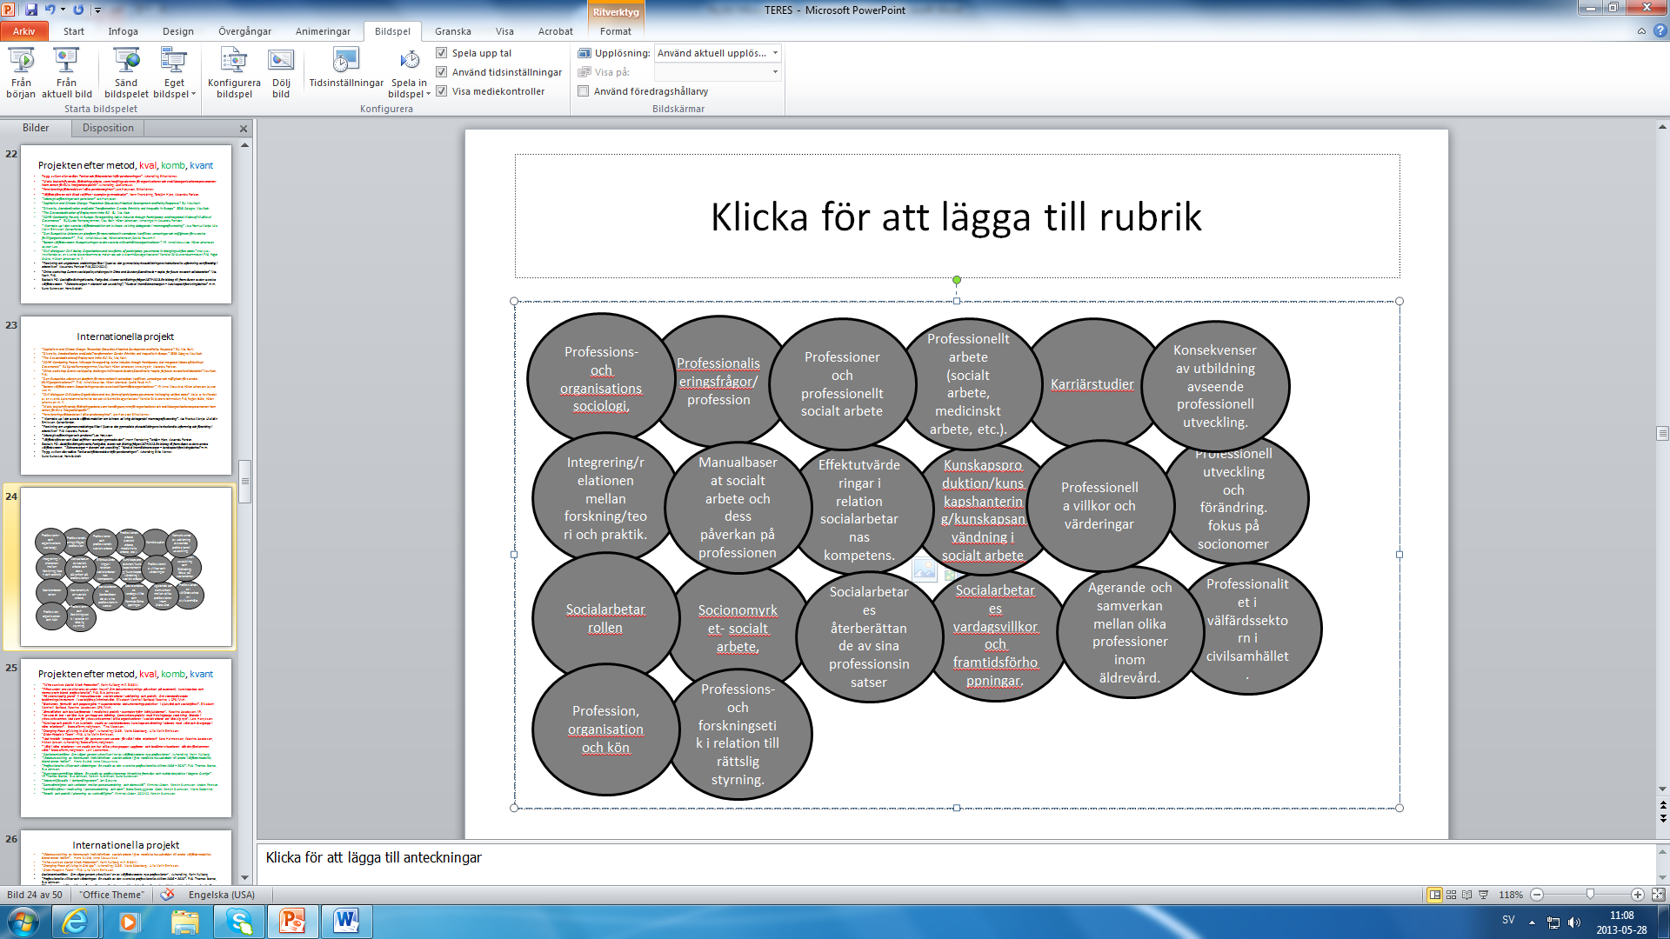

Metoder och interventioner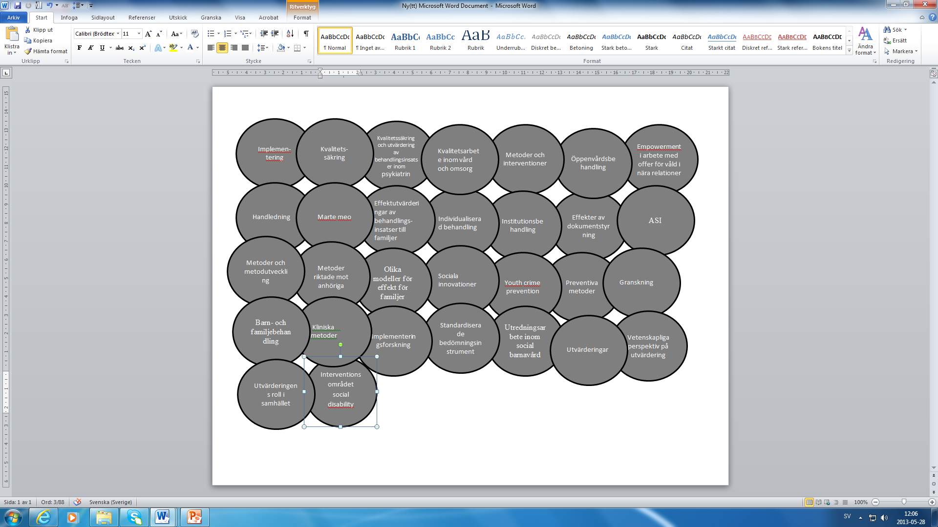

Socialpolitik och välfärdspolitik

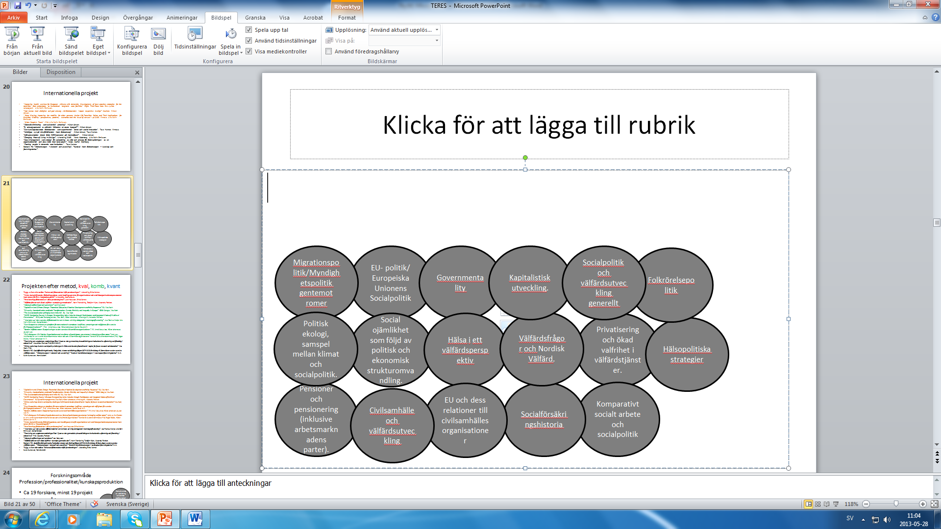

Barn, unga, familj

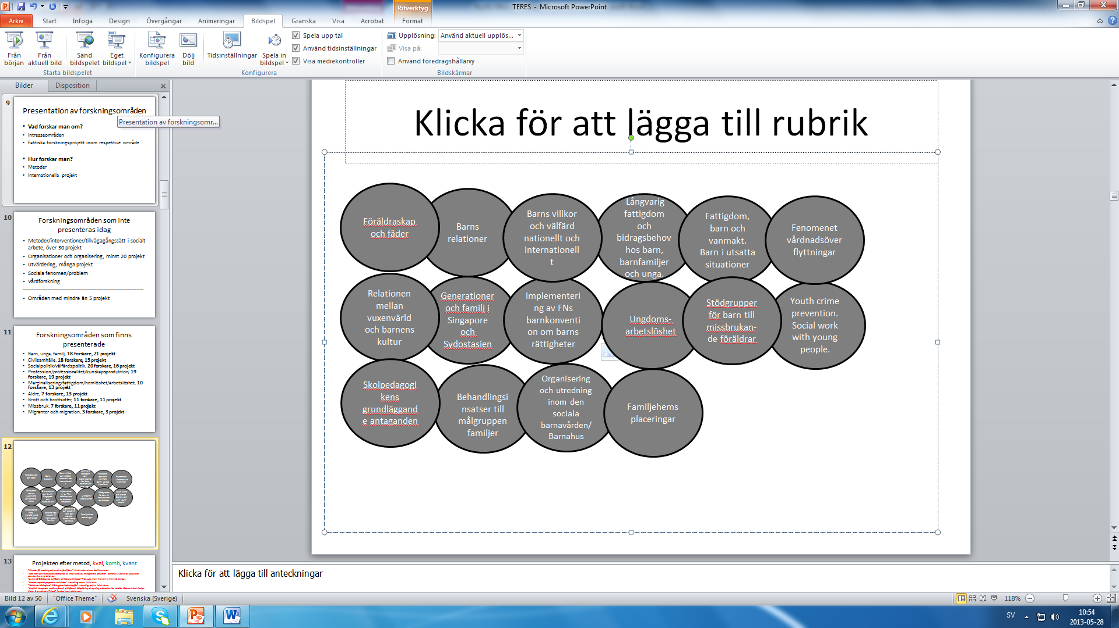

Civilsamhälle

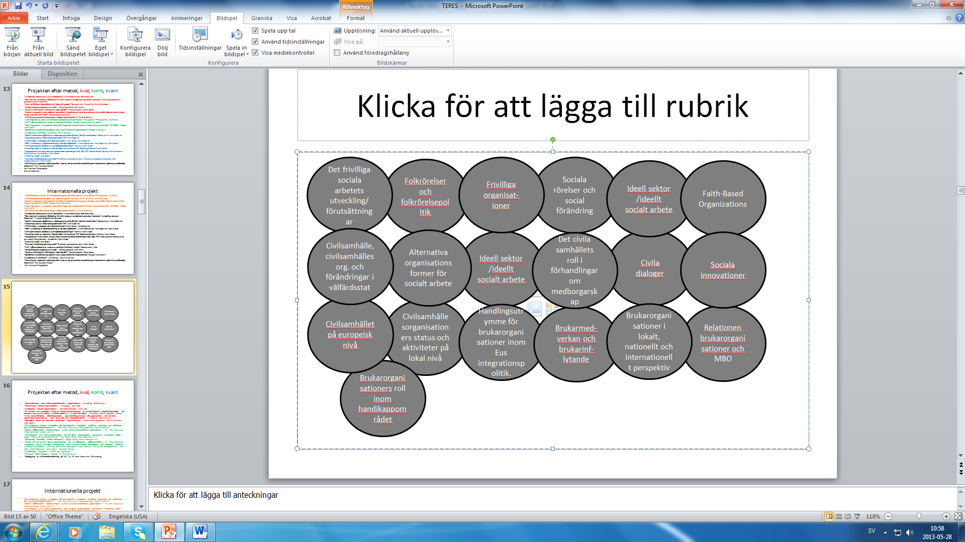

Organisering och organisation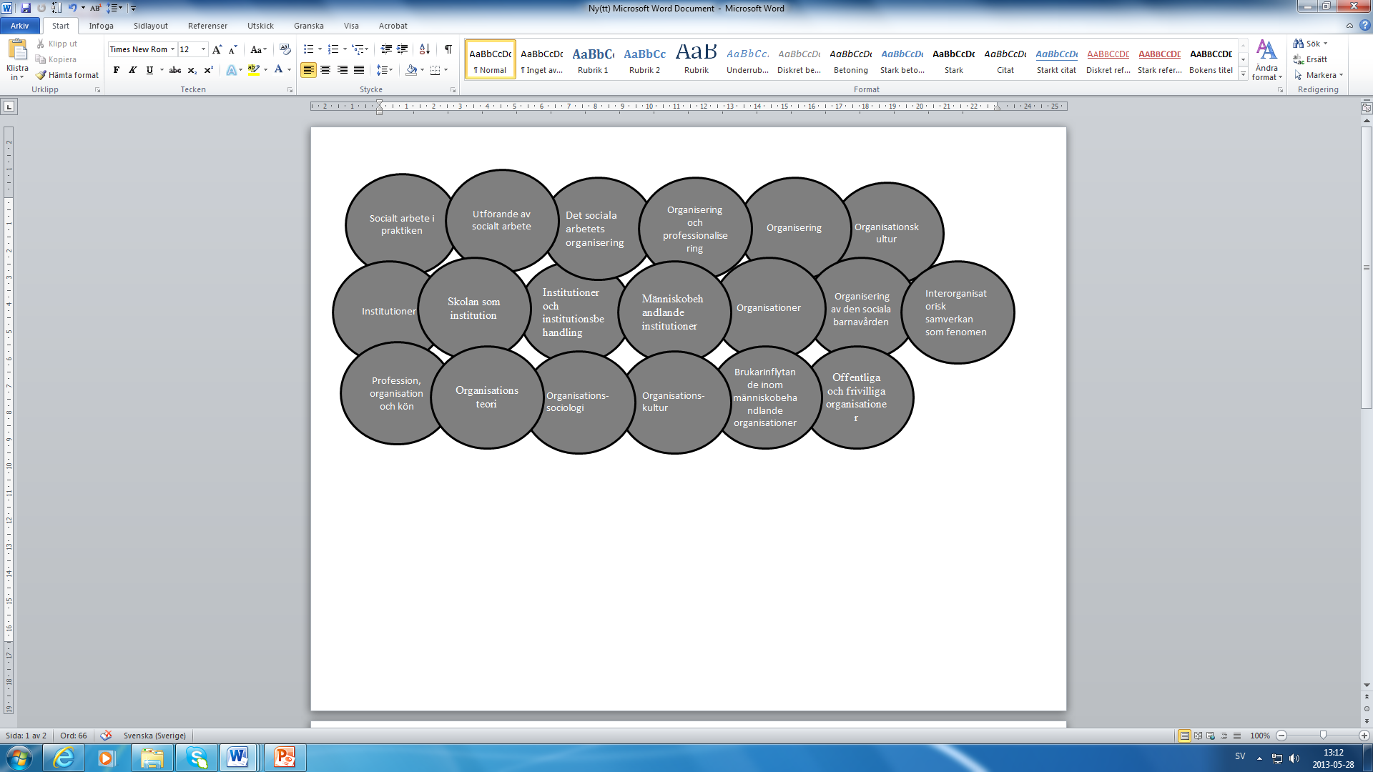

Brott och brottsoffer

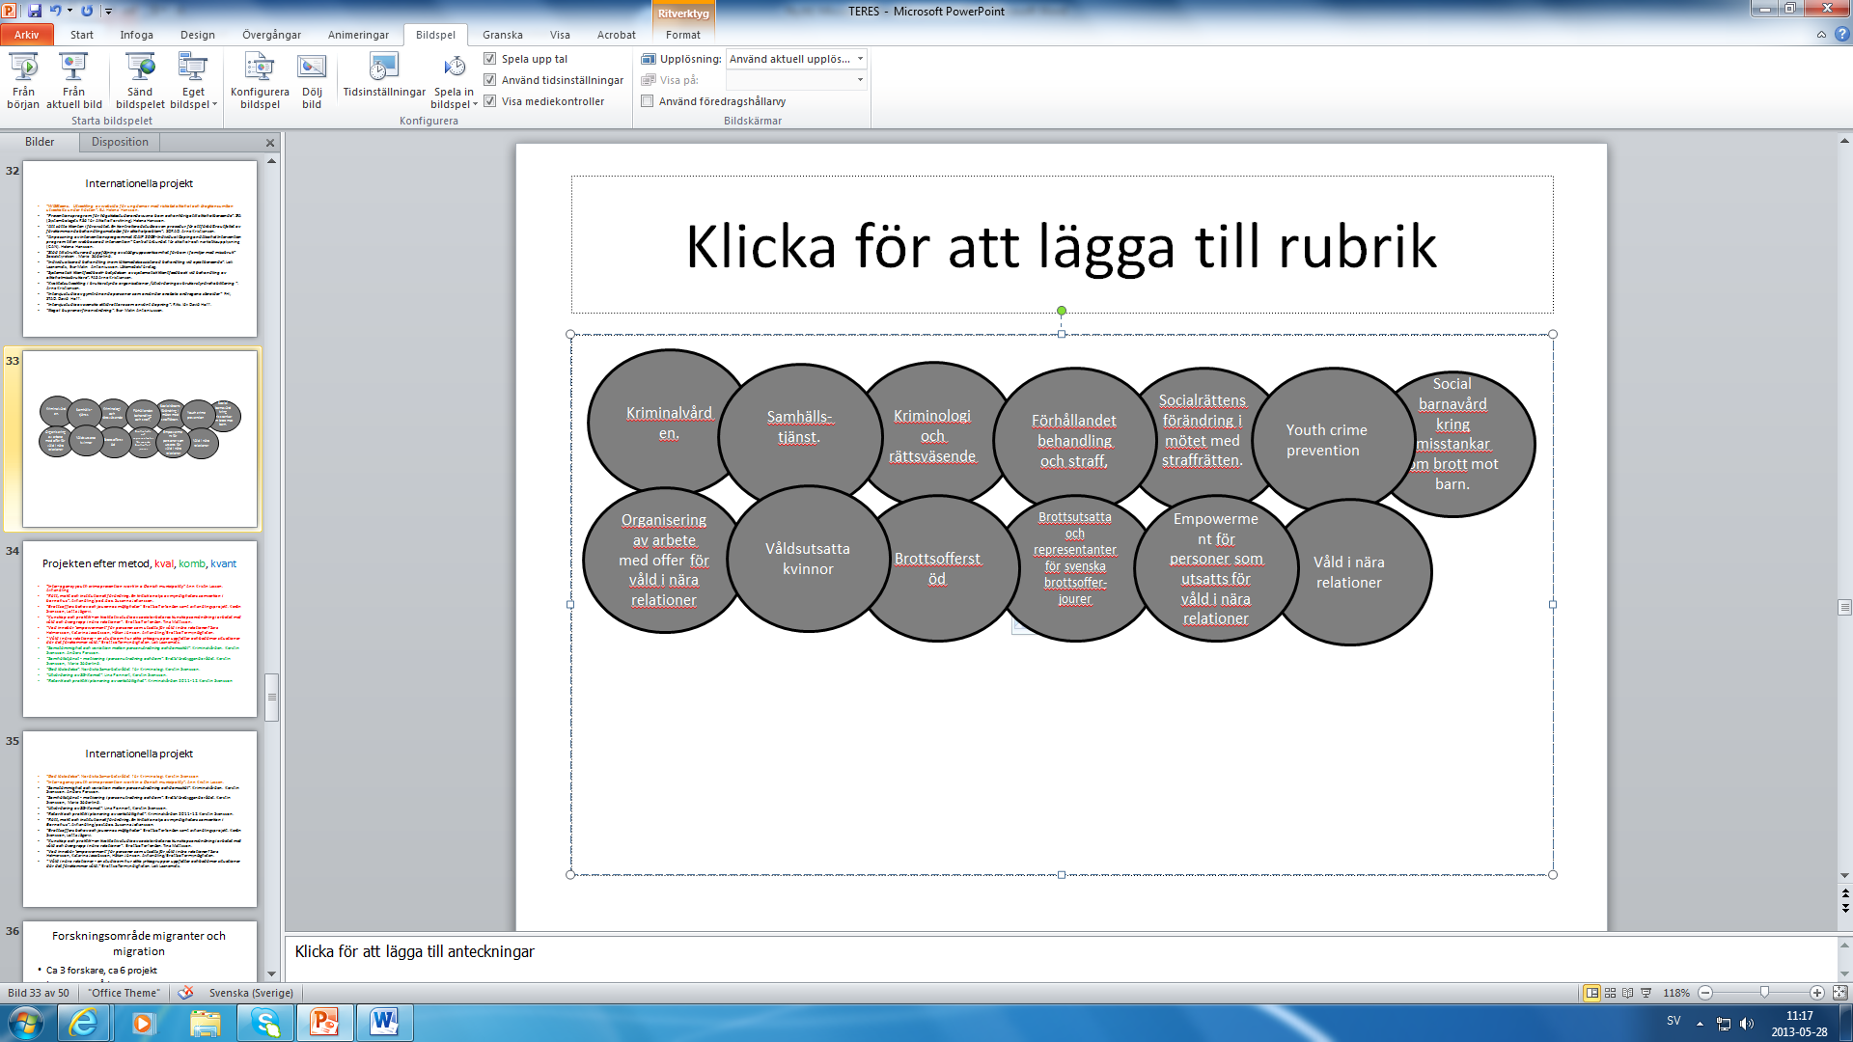

Marginalisering: fattigdom, hemlöshet, arbetslöshet

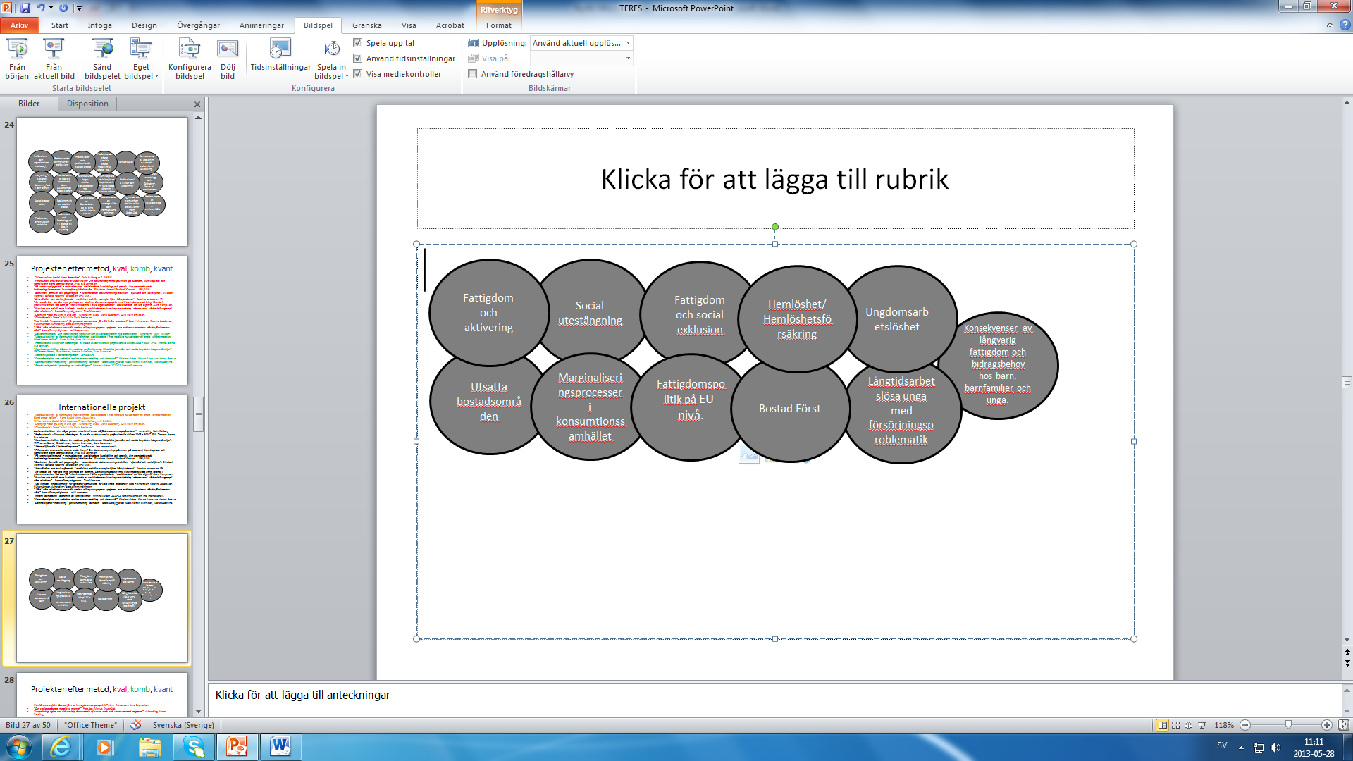

Äldre och åldrande

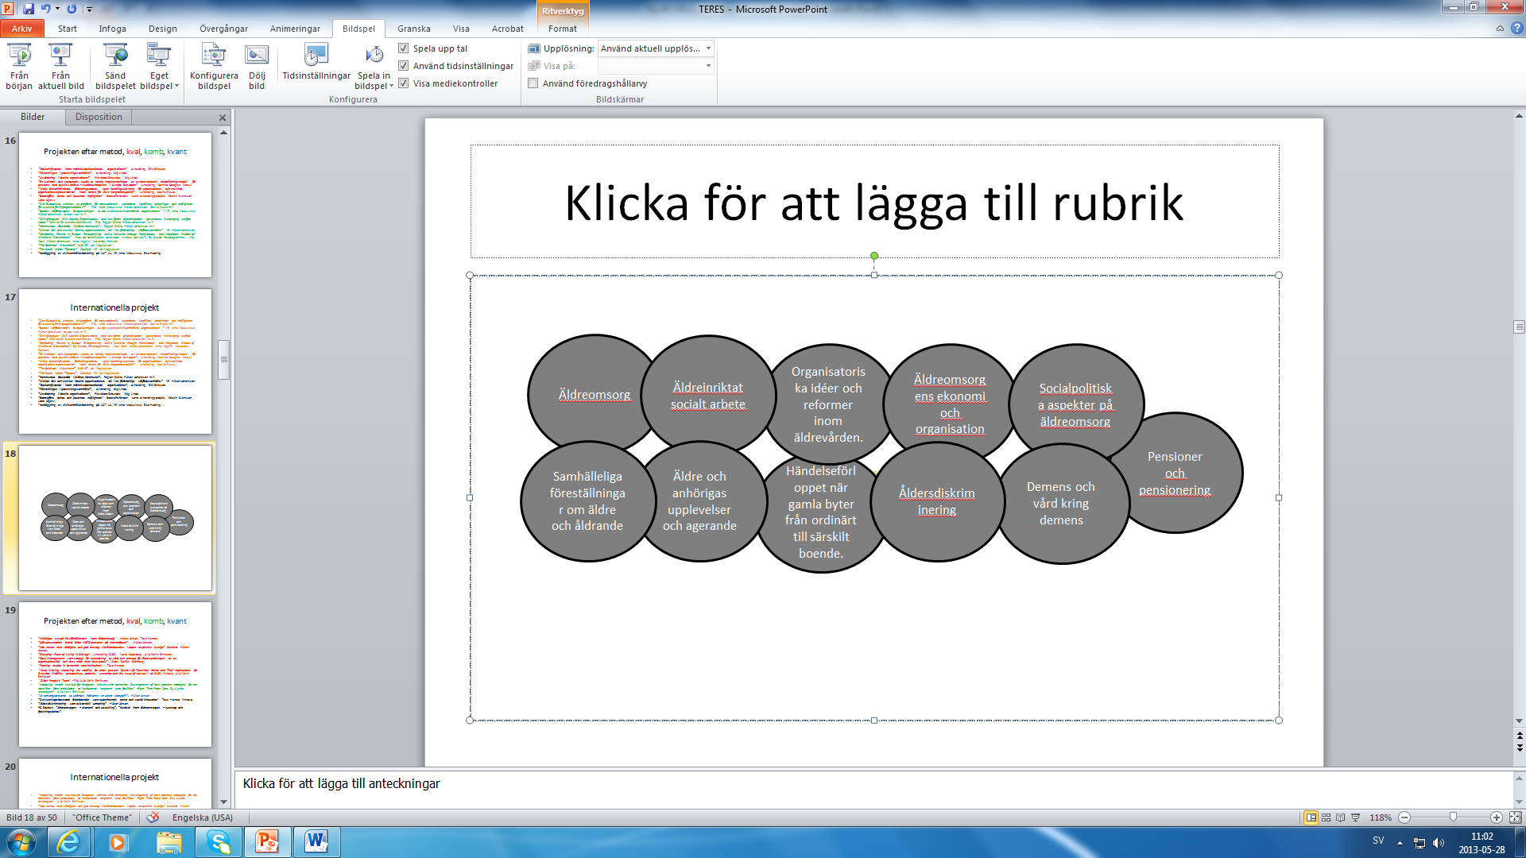

Missbruk och missbrukare

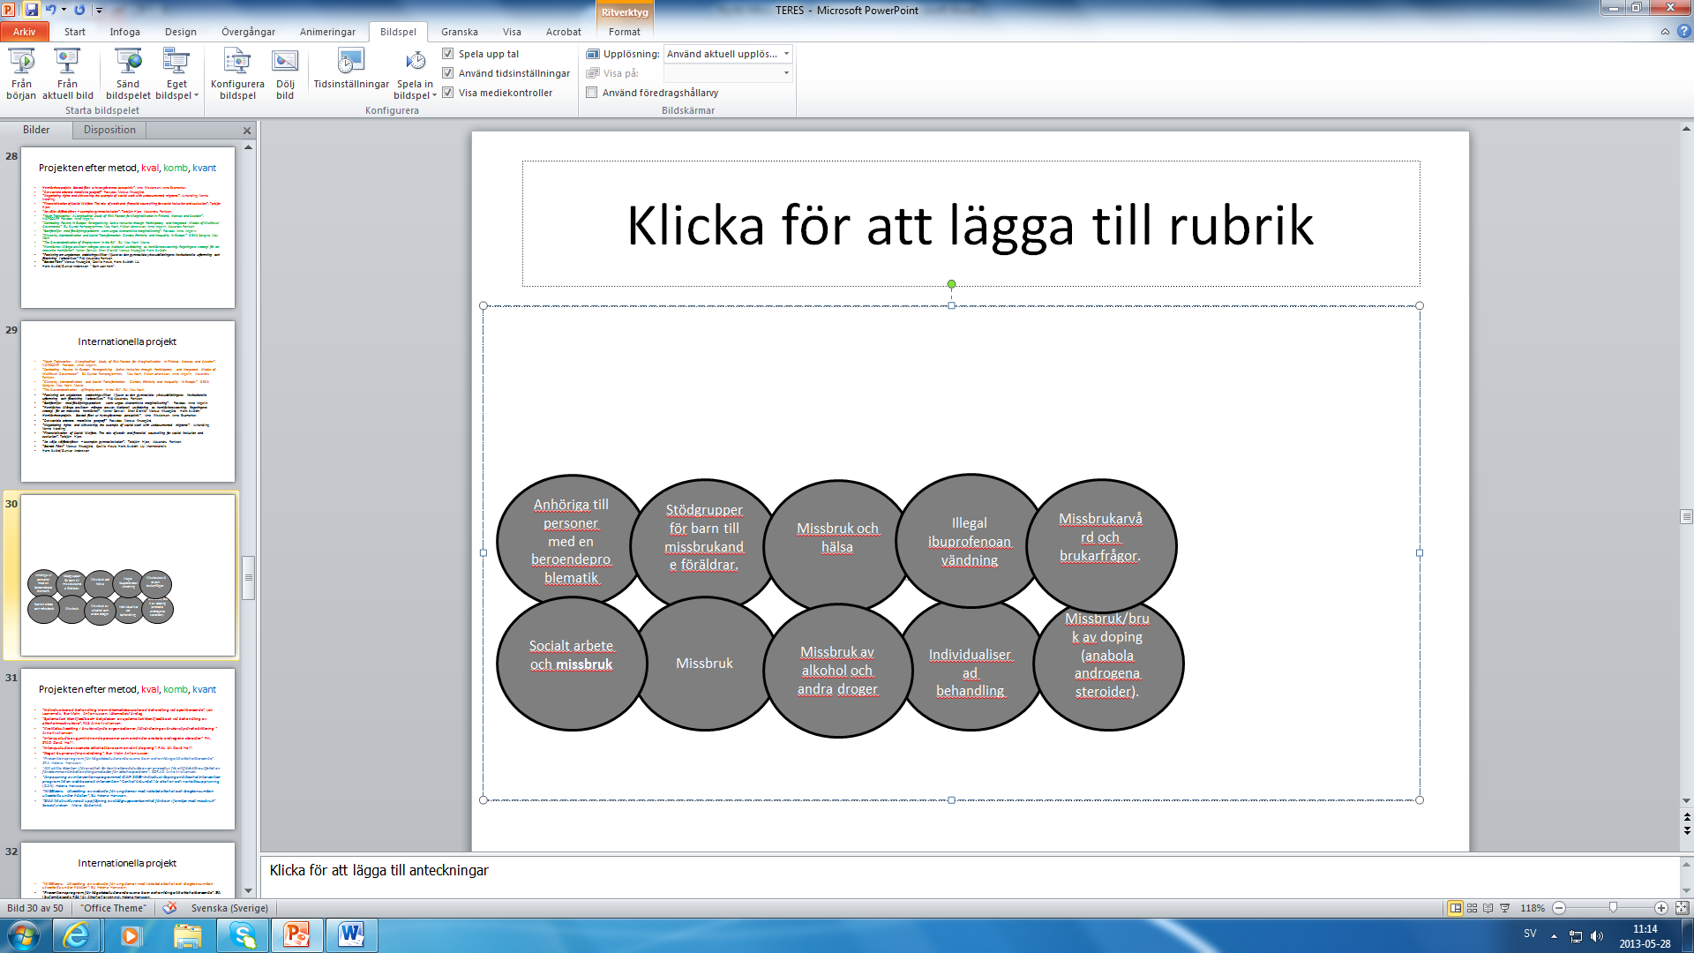

Migranter och migration

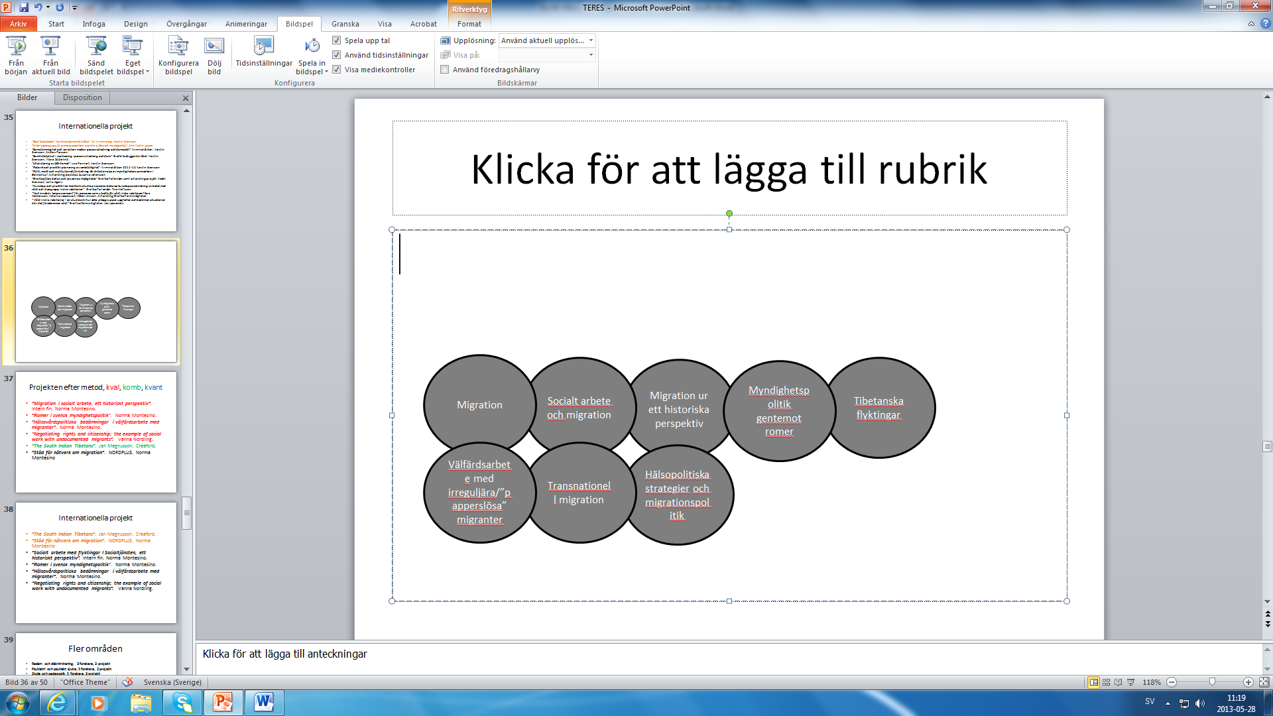

## BILAGA 3. Förteckning över forskningsprojekt

Projekt med helt eller delvis extern finansiering (exklusive avhandlings och postdoc-projekt). I alfabetisk ordning.

*1. Anpassning av interventionsprogrammet ICAIP 2009 - Individual Coping and Alcohol Intervention program till en webbaserad intervention*. CAN. Helena Hansson.

*2. Att sätta klienten i förarsätet. En kontrollerad studie av en procedur för att förbättra utfallet av förekommande behandlingsmetoder för alkoholproblem*. SORAD. Arne Kristiansen.

*3. Att veta är bra - att lära nytt ger hopp om bättring. Samverkansprojekt med Helsingborgs stad kring lärande i yrkesverksamhet. Vad som får yrkesverksamma i olika organisationer i socialt arbete att lära sig nytt*. Helsingborg stad. Lars Harrysson, Anna-Lena Strid.

*4. Blanketter, formulär och pappersgöra - expanderande dokumenteringspraktiker i sjukvård och socialtjänst*. RJ. Elizabeth Martinell Barfoed, Katarina Jacobsson.

*5. Bortom Välfärdsstaten. Europeiseringen av det svenska civilsamhällets organisationer*. VR. Anna Meeuwisse, Håkan Johansson.

*6. Capitalism and Climate Change: Theoretical discussions, Historical Development and Policy Responses*. EU. Max Koch.

*7. Case management som strategi för samordning av vård och omsorg för äldre - spridningen av en organisationsidé och dess möte med lokal praxis*. Vårdal. Staffan Blomberg.

*8. Child protection systems: An international comparison of good practice. The Association PPP-programme*. Lina Ponnert.

*9. Civil Dialogues - Civil society organizations and new forms of participatory governance in changing welfare states*. Kansliet för Överenskommelsen, FAS, Region Skåne. Håkan Johansson.

*10. COPE - Combating Poverty in Europe: Re-organizing Active Inclusion through Participatory and Integrated Modes of Multilevel Governance*. EU:s sjunde ramprogram. Max Koch, Håkan Johansson, Anna Angelin och Alexandru Panican.

*11. Den Europeiska Unionen, en plattform för transnationellt samarbete: konflikter, utmaningar och möjligheter för svenska frivilligorganisationer*. FAS. Anna Meeuwisse, Håkan Johansson, Jayeon Lee.

*12. Det kunskapsbaserade äldreboendet som experimentell arena och social innovation*. Vinnova. Tove Harnett.

*13. Diversity, Standardization and Social Transformation: Gender; Ethnicity and Inequality in Europe*. GESIS Cologne. Max Koch.

*14. En kvasiexperimentell studie av MTFC (Multidimensional Treatment Fostercare) på tre SiS-institutioner*. Statens institutionsstyrelse. Martin Olsson.

*15. Evolutionary educational psychology: a biologising of education?* RJ. Kristina Erneling.

*16. Feedback för Förändring inom primärvård. Tillämpning inom primärvården. Utvärdering av en modell för kvalitetssäkring av behandlingsförlopp för patienter med psykiatrisk problematik och patienter med långvarig smärtproblematik.* Region Skåne. Helena Hansson.

*17. Forskning om ungdomars arbetsvillkor i ljuset av den gymnasiala yrkesutbildningens institutionella utformning och förankring i arbetslivet.* FAS. Alexandru Panican.

*18. Frihet under ansvar eller ansvar under insyn?* FAS. Eva Johnsson.

*19. Fysisk aktivitet och behandlingsarbete*. FAS. Tina Mattson, David Hoff.

*20. God Lösladelse*. Nordiska Samarbetsrådet för Kriminologi. Kerstin Svensson.

*21. Hemlöshet. Många ansikten - mångas ansvar. Nationell utvärdering av hemlöshetssatsning. Regeringens strategi för att motverka hemlöshet*. Socialstyrelsen. Verner Denvall, Marcus Knutagård, Shari Granlöf, Hans Swärd.

*22. Illegal buprenorfinanvändning.* Reckitt Benckister. Eva-Malin Antoniusson.

*23. Individualiserad behandling inom läkemedelsassisterad behandling vid opiatberoende.* Läkemedelsföretag. Leili Laanemets, Eva-Malin Antoniusson.

*24. Intervjustudie av gymtränade personer som använder anabola androgena steroider*. FHI, STAS. David Hoff.

*25. Intervjustudie av svenska elitidrottare som använt doping*. Riksidrottsförbundet. David Hoff.

*26. Jämställdhet och beslutsfattande i medicinsk praktik - exemplet hjärt-kärlsjukdomar*. VR. Katarina Jacobsson.

*27. Keep moving: Improving the mobility for older persons. Seniors Life Transitions Points and Their Implications for Everyday Mobility. Perspectives, patterns, scenarios and the issue of car use.* CASE, Vinnova. Ulla Melin Emilsson.

*28. KEEP - Utvärdering av föräldrautbildning av familjehemsföräldrar*. Allmänna Barnahuset. Marie Söderlind, Martin Olsson.

*29. Kommunala Brukarråd i Skånes kommuner*. Region Skåne. Håkan Johansson.

*30. Kunskap och praktik - en kvalitativ studie av socialarbetares kunskapsanvändning i arbetet med våld och övergrepp i nära relationer*. Brottsoffermyndigheten. Tina Mattsson.

*31. Kunskapssamhällets bärare. En studie av professionernas historiska framväxt och nutida betydelse i dagens Sverige*. VR. Thomas Brante, Eva Johnsson, Kerstin Svenson, Sune Sunesson.

*32. Kvalitetsutveckling i brukarstyrda organisationer, utvärdering av brukarstyrd rehabilitering*. Mobilisering mot Narkotika. Arne Kristiansen.

*33. Medborgarnas röst eller kommunernas uppdragstagare: ideella organisationers roller i lokala välfärdssamhäll*en. FAS. Håkan Johansson.

*34. Mellan röst och service: ideella organisationers roll i ett föränderligt välfärdssamhälle*. VR. Håkan Johansson.

*35. Metoder för utredning och urval av familjehem*. Allmänna Barnahuset. Bodil Rasmusson.

*36. MoS-MuS-studie*. Statens folkhälsoinstitut. Stina Balldin.

*37. MST-effektutvärdering av insatser av samtliga MST-team i Sverige.* Socialstyrelsen. Jan Gassne.

*38. MTFC-studier, Lundastudie och Hässleholmsstudie*. SIS. Martin Olsson, Marie 38. Söderlind.

*39. NJF-studie. En nationell jämförelse av olika föräldrautbildningar*. Kommuner finansierar. Martin Olsson.

*40. Normeringsstudie av instrument i lärandemiljöer i tre kommuner: TRF, Eyebird och Connors*. Martin Olsson.

*41. Normeringsstudie av lärarskattningsformuläret TRF*. SIS. Marie Söderlind.

*42. Nätverk för forskning och socialt arbete med migranter*. Nordplus. Norma Montesino.

*43. Older People´s Team*. FAS. Ulla Melin Emilsson.

*44. Preventionsprogram för högskolestuderande vuxna barn och anhöriga till alkoholberoende*. SRA. Helena Hansson.

*45. Professionella villkor och värderingar. En studie av det svenska professionella skiktet 1996-2010*. FAS. Thomas Brante, Eva Johnsson, Kerstin Svensson, Karin Kullberg.

*46. På vetenskaplig grund-manualbaserat socialt arbete i utbildning och praktik. Om standardiserade bedömningsinstrument i socialtjänst/kriminalvård.* CPS/MAH. Elizabeth Martinell Barfoed.

*47. Retorik och praktik i planering av verkställighet*. Kriminalvården. Kerstin Svensson.

*48. Right Time Place Care - Improving health services for European citizens with dementia: Development of best practice strategies for the transition from ambulatory to institutional long-term care facilities*. EUs sjunde ramprogram. Ulla Melin Emilsson.

*49. Samhällstjänst - motivering i personutredning och dom.* Brottsförebyggande rådet. Kerstin Svensson, Marie Söderlind.

*50. Samstämmighet och variation mellan personutredning och Domskäl*. Kriminalvården. Anders Persson, Kerstin Svensson.

*51. Skaraprojektet: Om prevention och manualbaserade behandlingar (MoS, DOÅ, FFT) i Skara kommun*. Socialstyrelsen och SFI. Stina Balldin, Martin Olsson.

*52. Sociala och miljömässiga hållbarhetshänsyn samt samverkansprocesser mellan offentlig och privat sektor, i stadsomvandlingsprojektet ”Hållbara Rosengård” i Malmö*. Formas, Malmö stad. Susanna Johansson.

*53. Stöd till strukturerad uppföljning av stödgruppsverksamhet för barn i familjer med missbruk.* Socialstyrelsen. Marie Söderlind.

54. *Systematisk klientfeedback –betydelsen av systematisk klientfeedback vid behandling av alkoholmissbrukare*. FAS. Arne Kristiansen.

*55. The Baltistan Movement*. SASNET. Jan Magnusson.

*56. The Destandardization of Employment in the EU*. EU. Max Koch.

*57. The Financialization of Social Welfare. The role of credit and financial counseling for social inclusion and exclusion.* Norges forskningsråd. Torbjörn Hjort.

*58. The South Indian Tibetans*. Crafoordska stiftelsen. Jan Magnusson.

*59. Utvärdering av SIS-Komet*. SIS. Lina Ponnert, Kerstin Svensson.

*60. Utvärdering i ideella organisationer.* Riksidrottsförbundet. Stig Linde.

*61. Vad menas med värdighet och god omsorg vid äldreboenden i Japan respektive Sverige?* Crafoordska stiftelsen. Håkan Jönson.

*62. Who Survives Social Work Protection*? EASSW. Karin Kullberg.

*63. WISETeens. Utveckling av webbsida för ungdomar med riskabel alkohol och drogkonsumtion*. EU. Helena Hansson.

*64. Våld i nära relationer – en studie om hur olika yrkesgrupper uppfattar och bedömer situationer där det förekommer våld*. Brottsoffermyndigheten. Leili Laanemets.

*65. Youth Trajectories: A Longitudinal Study of Risk Factors for Marginalization in Finland, Norway and Sweden*. Nordcorp. Anna Angelin.

Projekt med enbart intern finansiering (exklusive avhandlings- och postdoc-projekt). I alfabetisk ordning.

*66. Bostad Först*. LU. Marcus Knutagård, Cecilia Heule, Hans Swärd, Arne Kristiansen.

*67. Bostad först ur hyresgästernas perspektiv*. Arne Kristiansen.

*68. Kartläggning av civilsamhällesforskning vid LU*. LU. Anna Meeuwisse, Elsa Hedling.

*69. Synen på föräldraskap och fäders roll i dagens Singapore*. Kristina Göransson.

*70. Välfärdstjänster och ökad valfrihet - exemplet gymnasieskolan*. Alexandru Panican, Torbjörn Hjort.

Avhandlingsprojekt. I alfabetisk ordning.

*71. Anhörigas syn på missförhållanden inom äldreomsorgen*. Tove Harnett. Jönköpings universitet.

*72. Barn i barnahus - Barns upplevelse av kontakt med myndigheter i barnahus.* Maria Kläfverud. Samarbete med Högskolan i Kristianstad.

*73. Bortom stabilitetens hoppjerkor och flexibilitetens cementhäckar: – en studie om arbetsbyten bland socionomer*. Mikael Bengtsson.

*74. Brottsoffers behov och jourernas möjligheter*. Brottsofferfonden. Lotta Jägervi.

*75. Brukarinflytande inom människobehandlande organisationer*. Erik Eriksson.

*76. Building low carbon communities in China: The role of education for sustainable development and community development in individual behavior change and engagement.* Erin Kennedy.

*77. Changing Place of Living in old Age.* CASE/ FAS. Maria Söderberg.

*78. Comparative conversation analysis of successful and unsuccessful cases in psychotherapy*. Nataliya Kondratyuk.

*79. Undocumented youths - living conditions, resistance strategies and rights-claiming*. Emma Söderman.

*80. En kvalitativ och komparativ studie av lokala implementeringar av en transnationell rehabiliteringsmodell för personer med psykisk ohälsa - Klubbhusmodellen i Sverige och Japan.* Yoshiko Boregren Matsui.

*81. From the universal welfare state towards the multitired welfare society? A comparative study of changes and continuities in the Nordic model of labor market policies*. Jayeon Lee.

*82. Församlingen i granskningssamhället*. Stig Linde.

*83. Handlingsutrymmet och Kriminalvården*. Anders Persson.

*84. Identity Work and 'Becoming' A Social Worker in a Swedish Higher Education Context.* Shari J Granlöf.

*85. Inter-agency youth crime prevention work in a Danish municipality*. Ann Kristin Lassen.

*86. Kamratskapande grupprocesser i skolan*. Kristina Heinz.

*87. Makt, brukarinflytande, förändringsarbete samt handlingsutrymme för organisationer och enskilda organisationsrepresentanter inom ramen för EU:s integrationspolitik*. Cecilia Heule.

*88. Negotiating rights and citizenship: the example of social work with undocumented migrants.* Vanna Nordling.

*89. Non take up i den svenska välfärdsmodellen - om kvinnors val kring deltagande i mammografiscreening*. Cancerfonden. Åsa Ritenius Manjer.

*90. Rätt, makt och institutionell förändring. En kritisk analys av myndigheters samverkan i Barnahus*. Susanna Johansson.

*91. Självrepresentation bland äldre HBTQ-personer på Internetforum*. Håkan Jönson (handledare). Linköpings universitet.

*92. Social Work in Rural Areas*. Christel Avendahl.

*93. Socialbidragets sorti*. Lena Palvén.

*94. Socionomkarriärer - om vägar genom yrkeslivet i en av välfärdsstatens nya professioner*. Karin Kullberg. Göteborgs universitet.

*95. Trygg, sviken eller osäker. Tankar och förberedelser inför pensioneringen*. Erika Werner.

*96. Utanförskap på entreprenad. Diskurser om sociala företag i Sverige*. Ulrika Levander. Göteborgs universitet.

*97. Vad innebär empowerment för personer som utsatts för våld i nära relationer?* Brottsoffermyndigheten. Sara Helmersson.

*98. Vad är ett släktinghem? Släktinghem i spänningsfält*. Sofia Linderot.

Postdoc-projekt. I alfabetisk ordning.

*99. Barnfamiljer med försörjningsproblem samt ungas ekonomiska marginalisering*. Anna Angelin.

*100. Det sociala arbetets moraliska geografi*. FAS. Marcus Knutagård.

*101. Empirisk komparativ studie av formell och informell idéspridning och styrning av barnahus i de nordiska länderna Island, Sverige, Norge, Danmark och Finland*. Susanna Johansson.

Ofinansierade projekt. I alfabetisk ordning.

*102. Arbetsgivarföreningar och pensioner*. Lars Harrysson.

*103. Arbetsmiljöstudie i behandlingshem*. Jan Gassne.

*104. Framing respite in dementia institutions*. Tove Harnett.

*105. Hälsovårdspolitiska bedömningar i välfärdsarbete med migranter*. Norma Montesino.

*106. Migration i socialt arbete, ett historiskt perspektiv*. Norma Montesino.

*107. Pensioneringsförberedelser i olika pensionsregimer.* Lars Harrysson, Erika Werner.

*108. Romer i svensk myndighetspolitik*. Norma Montesino.

*109. Test-retest reliabilitetsprövningsstudie tillsammans med studenter på LU*. Martin Bergström.

*110. Vidareutveckling av kommunalt individinriktat socialt arbete i fyra nordiska huvudstäder - till europeisk kontext*. Hans Swärd, Anna Meeuwisse.

*111. Åldersdiskriminering som existentiell utmaning*. Håkan Jönson.

*112. Är omsorgspersonal av utländsk härkomst en utsatt kategori?* Håkan Jönson.

## BILAGA 4. Lista på nätverk och konferenser

Konferenser i alfabetisk ordning.

*11th Annual Conference of the European Society of Criminology: Rethinking Crime and Punishment in Europe*. Litauen. 2011. Kerstin Svensson, Lotta Jägervi, Lina Ponnert.

*4:th International EMES Conference.* Danmark. 2011. Ulrika Levander.

*4th SSEASR Conference*. Bhutan. 2011. Jan Magnusson.

*7th International Symposium on Cultural Gerontology*. Nederländerna. 2011. Håkan Jönson.

*AEA-conference American Evaluation Association Conference*. USA. 2011. Verner Denvall.

*Ageing and Care. Changing Realities, Institutions and Discourses*. Danmark. 2012. Tove Harnett.

*Almedalsveckan 2012*. Sverige. 2011. Hans Swärd, Eva-Malin Antoniusson.

*Annual Conference of the Research Commitee on Poverty, Social Welfare and Social Policy. International Sociological Association*. Norge. 2012. Max Koch.

*Brottsofferjourernas idéforum 2012*. Stockholm. 2012. Lotta Jägervi.

*Brottsoffermyndighetens forskarkonferens*. 2011. Sara Helmersson.

*CASE-dagen*. Lund. 2012. Maria Söderberg.

*Child-protection Congress 2011*. Tyskland. 2011. Jan Gassne.

*Church Work and Management in Change Conference on Church Leadership and Organizational Change*. Finland. 2011. Stig Linde.

*Conference on Comparative Social Work*. Finland. 2011. Anna Meeuwisse.

*Conference on Integrated Employment and Activation Policies in a Multilevel Welfare System*. Italien. 2012. Alexandru Panican. Anna Angelin.

*Conference Secretariat on Social Action in Europe: Social Sustainable development and economic challenges.* ENSACT. Belgien. 2011. Kerstin Svensson.

*COST-konferens 2012.* Spanien. 2012. Marcus Knutagård.

*CSA-konferenser*. Umeå 2011, 2012. Hans Swärd.

*Konferens inom ramen för forskarnätverket om gymnasial yrkesutbildning och ungas etablering på arbetsmarknaden*. Lund. 2012. Alexandru Panican.

*ENSACT-konferens. Sustainable Social Development and economic Challenges. European Network for Social Action* Belgien. 2011. Leili Laanemets.

*ESA Midterm Conference*. Schweiz. 2011. Katarina Jacobsson, Kristina Göransson.

*ESARN20 Midterm Conference.* Maria Heintz.

*Espanet 2011*. Spanien 2011. Håkan Johansson.

*Espanet-conference*. Scotland. 2012. Anna Angelin.

*European Society for Criminology*. Spanien. 2012. Kerstin Svensson.

*European University for Volontary Service conference Basel 2011 Social Work Research in local, national and international contexts. The challenges of comparison and generalization*. Schweiz. 2012. Lina Ponnert, Lotta Jägervi.

*Europeanization conference*. Frankrike. 2011. Håkan Johansson.

*Europeisk Hemlöshetsforskningskonferens*. England. 2011. Marcus Knutagård.

*Expertise, professions and the market. Inter University Center, Professionskonferens i Dubrovnik*. Kroatien. 2011. Eva Johnsson, Thomas Brante.

*First Research Conference in Social Work*. England. 2011. Leili Laanemets.

*Fontänhusets internationella konferens.* Stockholm. 2011. Yoshiko Boregren Matsui.

*FORSA-konferens, nationellt symposium*. Norrköping. 2011. Arne Kristiansen, Leili Laanemets.

*Framing Expertise: Scientific Knowledge and Systems of Professions Inter University Center*. Kroatien. 2012. Kerstin Svensson, Thomas Brante, Eva Johnsson.

*High Ranking Workshop on the Destandardisation of Employment*. Tyskland. 2011. Max Koch.

*International Sociological Association årsmöte.* July 2012. Thomas Brante.

*International Symposium on Cultural Gerontology*. Holland. 2011. Håkan Jönson.

*Internationell Konferens för Forskning om Fontänhusrörelsen*. USA, 2011. Anna Meeuwisse, Yoshiko Boregren Matsui.

*Internationell Konferens för Implementeringsforskning*. USA. 2011. Jan Gassne, Kjell Hansson.

*Internationell konferens inom ramen för forskningsprojektet Beyond the Welfare State: the Europeanization of Swedish Civil Society.* Stockholm. 2012. Anna Meeuwisse, Håkan Johansson.

*ISTR 10th International Conferencekonferens*. I Siena Italien, juli 2012. Håkan Johansson, Ulrika Levander.

*Konferens om Anknytning*. Holland. 2011. Stina Balldin.

*Konferens om Hälsa och Kön.* Örebro. 2011. Mats Hilte.

*Konferens om Välfärd och Fattigdom*. Finland. 2011. Norma Montesino.

*Kunskap, profession och expertis*. *Svenska Nätverket för professionsforskning*. Lund. 2011.

*MST-konferens*. Norge. 2012. Jan Gassne.

*Nationella mötesdagar för myndighetshandläggare*. Kalmar. Maria Söderberg.

*Nordic Day - Building an Active and Caring Society: Innovation, Participation, Community*. *Nordiskt Välfärdscenter, Nordiska Ministerrådet*. Polen. 2011. Jan Gassne.

*Nordic Welfare Model and Globilization*. Finland. 2011. Anna Angelin.

*Nordisk evalueringskonferens*. Danmark. 2012. Verner Denvall.

*Nordisk konferens för Civilsamhällesforskning*. Sverige. 2011. Håkan Johansson.

*Nordiskt seminarium om romers och resandes historia RORHIN*. Uppsala. 2012. Norma Montesino.

*NordWel Symposium: Intervention and Deprivation: Long-Run Perspectives and Policy and Poverty*. Finland. 2011. Norma Montesino.

*Poverty and Health*. Finland. 2011. Åsa Ritenius Manjer.

*Profession, kunskap och expertis*. Växjö. 2011. Kerstin Svensson.

*Professioner - gamla auktoriteter og ny legitimitet. Det nordiska nätverket i professionsforskning* NORDPRO. Danmark. 2012. Elizabeth Martinell Barfoed, Eva Johnsson, Kerstin Svensson.

*Professions, expertise and the knowledge Society*. Kroatien. 2011. Eva Johnsson, Shari Granlöf.

*Professionskonferens I Göteborg*. Göteborg. 2011. Thomas Brante.

*Punishment & Society: Politics & Culture*. *An international conference*. Scotland. 2011. Kerstin Svensson.

*Que Vadis-konferens*, Stockholm. 2011. Arne Kristiansen

*Reassembling Organizations, European Group for Organizational Studies*. Göteborg. 2011. Stig Linde.

*SANORD-konferens*. Sydafrika. 2011. Helene Lahti Edmark, Arne Kristiansen.

*SANORD-konferens*. Sydafrika. 2012. Kerstin Svensson, Leili Laanemets.

*Scandinavian Research Council of Criminology´s 54th Research Seminar*. Island. 2012. Susanna Johansson.

*Scandinavian Studies of Confinement research network seminar*. Linnéuniversitetet. Växjö. 2011. Kerstin Svensson.

*Seminarium Europadagen. Hur ser ungdomars arbetsliv ut i framtidens EU?* Stockholm. 2011. Alexandru Panican.

*Social Sustainability in Nordic Cities - Inclusion and exclusion in Scandinavian welfare state contexts*. Norge. 2011. Norma Montesino.

*Socialtjänstforum I Göteborg*. Göteborg. 2012. Hans Swärd, Anna Angelin.

*Society for Social Drug research (ESSD) 22 annual conference.* Danmark. 2011. Leili Laanemets.

*Sociology and social work-theory and practice*. Norge. 2012. Leili Laanemets.

*Svensk utvärderingskonferens*. Sverige. 2011. Verner Denvall.

*Svenska Historikermötet*. Göteborg. 2012. Norma Montesino.

*The International symposium on Doping as a public health issue*. Stockholm. 2012. David Hoff.

*WelMi-konferens*. Finland. 2011. Vanna Nordling.

*Viktimiologisk forskarkonferens.* Stockholm. 2011. Lotta Jägervi, Sara Helmersson.

*Working Group on Community Sanctions, European Society for Criminology*. Nederländerna. 2012. Kerstin Svensson.

*Ämneskonferens om klassiker i socialt arbete*, Norrköping. 2012. Hans Swärd.

Nätverk om och för forskning. I alfabetisk ordning.

*Bostad Först*. Arne Kristiansen, Marcus Knutagård, Hans Swärd.

*CASE*. Tove Harnett, Ulla Melin Emilsson, Maria Söderberg.

*Centrum för forskning om funktionshinder*. Yoshiko Boregren Matsui.

*Climate Change Study Group of the British Sociological Association*. Max Koch.

*COPE, Combating Poverty in Europe*. Anna Angelin, Max Koch, Håkan Johansson, Alexandru Panican.

COST Action: Offender Supervision in Europe. Kerstin Svensson.

*COST, COHESION - Social services, welfare state and places.* Marcus Knutagård.

*CPS, Centrum för professionsstudier.* MAH. Katarina Jacobsson och Elizabeth M Barfoed.

*CRFW*. Sofia Linderot

*ENHR, Europeiskt Nätverk för forskning om Hemlöshet*. Marcus Knutagård.

*ESA RN 20 Qualitative Methods*. Katarina Jacobsson.

*EUROCIV*. Kopplat till ”Beyond the Welfare State”. Anna Meeuwisse.

*Europeiskt socialpedagogiskt nätverk*. Sune Sunesson.

*Feministiska och Psykologiska seminariet*. Sara Helmersson.

*FOG - Forum för organisations- och gruppforskning*. Maria Heintz.

*Forskningsnätverk, regionalt, om barn, unga och familj i ett välfärdsperspektiv*. Lina Ponnert, Maria Bangura, Maria Heinz, Susanna Johansson.

*Forum for humanistic and social scientific (anti) doping research (HSSADR).* David Hoff.

*Föreningen Folkhälsan i Vasa*. Jan Gassne.

*Gendered Mobility in Asia/ Gendering Asia Network*. Koordineras av Nordic Institute of Asian Studies. Kristina Göransson.

*HAREC*. Anna Meeuwisse.

*Idéhistoriskt nätverk inom CSA*. Hans Swärd.

*Industrial Relations in Europe*. Max Koch.

*Ingroup: Interdisciplinary Network for Group Research*. Maria Heintz

*International Association for Ladakh Studies*. Jan Magnusson.

*International Association of Tibetan Studies*. Jan Magnusson.

*International Research Network for Social Work*. Kerstin Svensson.

*Internationellt nätverk för professionsforskning*. Eva Johnsson, Shari Granlöf, Thomas Brante.

*ISA, International Sociological Association Research Committee 19: Poverty, Social Welfare and Social Policy*. Max Koch.

*KIVOS, Kommunikation i Vård, Omsorg och Socialt Arbete*. Tove Harnett.

*Kliniskt Centrum för Hälsofrämjande Vård*. Medicinska fakulteten. Lund Universitet. Helena Hansson

*Kriminal och socialvetenskapligt nätverk*. Vid sociologiska institutionen, LU. Håkan Jönson. Katarina Jacobsson, Kerstin Svensson.

*LERU. The League of European Research Universities*. LU. Institutionen.

*Ming Network*. Tina Mattsson.

*Mischmasch. Nordiskt Nätverk I Missbruksforskning*. Leili Laanemets.

*Missbruksforskningsnätverk vid MAH*. Leili Laanemets.

*Nationellt nätverk för antirasistiskt socialt arbete*. Norma Montesino.

*Nationellt nätverk för forskande kuratorer*. Åsa Ritenius Manjer.

*Nationellt nätverk för samverkansforskning*. Susanna Johansson.

*NBSW, The Nordic - Baltic Doctoral Network in Social Work*. Shari Granlöf.

*New Zeeland Association of Gerontology*. Tove Harnett.

*NORDCORP.* Anna Angelin.

*Nordiska Samarbetsrådet för kriminologi.* Århus Universitet. Kerstin Svensson, Susanna Johansson.

*Nordiskt Nätverk för Forskning om Hemlöshet.* Marcus Knutagård, Hans Swärd.

*Nordiskt Nätverk för Socialt arbete med Migranter.* Norma Montesino. Vanna Nordling.

*Nordiskt Nätverk för Studier om Civilsamhället.* Anna Meeuwisse.

*Nordiskt Nätverk för Utvärderingsforskare.* Verner Denvall.

*Nordiskt professionsforskningsnätverk.* Kerstin Svensson.

*Nordiskt-Baltiskt nätverk för doktorander om våld i nära relationer.* Sara Helmersson.

*Nordiskt-Japanskt Nätverk för äldreforskning.* Samordnas vid Kwansei Gakuin University. Håkan Jönson, Ulla Melin Emilsson, Staffan Blomberg.

*NORM. Network on Research and Master.* Dolf Tops.

*Nätverk för forskning om irreguljära migranter.* Vanna Nordling.

*Nätverk för socialvetenskaplig äldreforskning.* Staffan Blomberg, Tove Harnett.

*Nätverk kring nordiska socialarbetarstudier.* Helsingfors universitet, univ. i Genova. Anna Meeuwisse, Roberto Scaramuzzino.

*Nätverk kring våld i nära relationer vid MAH*. Leili Laanemets.

*Nätverk kring välfärdsforskning och fattigdomsforskning*. Hans Swärd.

*Nätverket mot Anabola Androgena Steroider*. David Hoff.

*Opiatforskningsrådet.* Eva-Malin Antoniusson.

*Political Economy Research Network on European Sociological Association.* Max Koch.

*PowerUs.* Cecilia Heule, Arne Kristiansen.

*Prodis, prevention av doping i Sverige.* David Hoff.

*Research Committe 19 (Social policy, Poverty and Welfare) of the International Sociological Association.* Max Koch.

*RN 20, Qualitative Methods.* Katarina Jacobsson.

*RORHIN, Nordiskt nätverk om romers och resandes historia i Norden.* Norma Montesino

*SANORD.* Helene Lahti Edmark, Arne Kristiansen.

*SASNET - Swedish South Asian Studies Network/Lund University*. Jan Magnusson.

*SERNOC - Nordiskt forskarnätverk kring socialt entreprenörskap*. Ulrika Levander.

*SIE, Social innovation in Europe.* Marcus Knutagård.

*Skandinaviskt nätverk för social arbete och migration*. Norma Montesino.

*Social Sustainability and social disintegration in Scandinavian cities*. Norma Montesino.

*Sonad, nationellt nätverk för socialvetenskaplig missbruksforskning*. Arne Kristiansen, Tina Mattsson.

*Talk, text and tools (3T) Scandinavian Interdisciplinary Health Communication Research*. Tove Harnett.

*Transitions in Care.* Marta Szebehely vid Stockholms universitet. Håkan Jönson.

*Universitas 21.* LU. Institutionen.

*WelMi, Skandinaviskt Nätverk för forskning om Välfärd och Migration.* Vanna Nordling.

*Working Group on Community Sanctions, European Society for Criminology.* Kerstin Svensson.

*Vårdalinstitutets äldreplattform.* Staffan Blomberg.

*Välfärdsforskningsgrupp vid Samhällsvetenskapliga fakulteten.* Max Koch.

*Youth Sociology Network at Aarhus University.* Ann Kristin Lassen.

## BILAGA 5. Sammanställning över åtta institutioners presentationer av forskningsområden inom socialt arbete

Tabell över forskningsområden som åtta universitet eller högskolor uppger i beskrivningar av sin forskning i socialt arbete. Informationen är hämtad från respektive institutions hemsida.



1. Barn, ungdom, familj
2. Äldre och äldrevård
3. Funktionshinder
4. Missbruk och missbruksvård
5. Fattigdom, marginalisering, utsatthet, försörjningsstöd
6. Organisation, profession och kunskapsbildning
7. Migration
8. Kön, genus och sexualitet
9. Hälsa, hälso- och sjukvård, psykiatri, psykisk hälsa
10. Interventionsforskning/utvärdering
11. Civilsamhällesforskning
12. Socialpolitik
13. Brukares och anhörigas del i socialt arbete
14. Övriga teman

14 A. Digitala Media och Socialt Arbete

14 B. Juridik och rättsvetenskap i socialt arbete, Parallella normsystem ur ett ungdoms- och kvinnoperspektiv, Skola och socialt arbete, socialpedagogik

14 C. Socialhistoriska studier

14 D. Centrum för kriminologisk forskning (CKF)

14 E. Transnationellt socialt arbete, RIV - Responser på interpersonellt våld

1. Reformen innebär ökad forskningstid i tjänsten för befordrade professorer och docenter och började tillämpas under andra halvåret 2012.